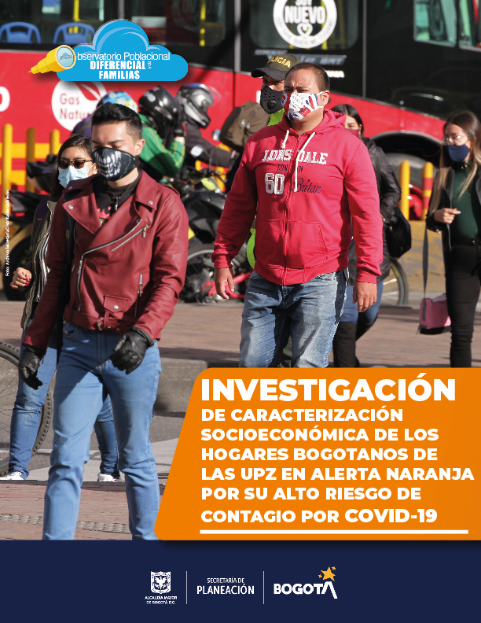



**Alcaldesa Mayor de Bogotá D.C.** Claudia Nayibe López

**Secretaria Distrital de Planeación**Adriana Córdoba

**Subsecretaria de Planeación Socioeconómica**   
Beatriz Yadira Díaz Cuervo

**Directora de Equidad y Políticas Poblacionales**   
Pilar Montagut Castaño

**Equipo de trabajo del Observatorio Poblacional Diferencial y de Familias**Juliana Moncada Guayazán  
Karla Bibiana Mora Martínez  
Carol Gisselle Pinzón Másmela

**Revisión ortográfica, diseño y diagramación**Oficina Asesora de Prensa y Comunicaciones - SDP

**Tabla de contenido**

Introducción 7

Localidad de Antonio Nariño 9

Características de las viviendas localidad Antonio Nariño 9

Características de los hogares localidad Antonio Nariño 10

Características de la población localidad Antonio Nariño 11

UPZ Ciudad Jardín 13

Características de las viviendas UPZ Ciudad Jardín 13

Características de los hogares UPZ Ciudad Jardín 14

Características de la población UPZ Ciudad Jardín 15

Localidad de Bosa 17

Características de las viviendas localidad Bosa 17

Características de los hogares localidad Bosa 18

Características de la población localidad Bosa 19

UPZ Bosa Occidental 22

Características de las viviendas UPZ Bosa Occidental 22

Características de los hogares UPZ Bosa Occidental 23

Características de la población UPZ Bosa Occidental 23

Localidad de Chapinero 26

Características de las viviendas localidad Chapinero 26

Características de los hogares localidad Chapinero 27

Características de la población localidad Chapinero 29

UPZ Pardo Rubio 31

Características de las viviendas UPZ Pardo Rubio 31

Características de los hogares UPZ Pardo Rubio 32

Características de la población UPZ Pardo Rubio 33

Localidad de Ciudad Bolívar 35

Características de las viviendas localidad Ciudad Bolívar 35

Características de los hogares localidad Ciudad Bolívar 36

Características de la población localidad Ciudad Bolívar 37

UPZ Ismael Perdomo 39

Características de las viviendas UPZ Ismael Perdomo 39

Características de los hogares UPZ Ismael Perdomo 40

Características de la población UPZ Ismael Perdomo 41

UPZ Jerusalem 43

Características de las viviendas UPZ Jerusalem 43

Características de los hogares UPZ Jerusalem 44

Características de la población UPZ Jerusalem 45

Localidad de Engativá 47

Características de las viviendas localidad Engativá 47

Características de los hogares localidad Engativá 48

Características de la población localidad Engativá 49

UPZ Engativá 51

Características de las viviendas UPZ Engativá 51

Características de los hogares UPZ Engativá 52

Características de la población UPZ Engativá 53

Localidad de Kennedy 55

Características de las viviendas localidad Kennedy 55

Características de los hogares localidad Kennedy 56

Características de la población localidad Kennedy 58

UPZ Américas 61

Características de las viviendas UPZ Américas 61

Características de los hogares UPZ Américas 61

Características de la población UPZ Américas 63

UPZ Bavaria 64

Características de las viviendas UPZ Bavaria 65

Características de los hogares UPZ Bavaria 65

Características de la población UPZ Bavaria 67

UPZ Calandaima 68

Características de las viviendas UPZ Calandaima 69

Características de los hogares UPZ Calandaima 69

Características de la población UPZ Calandaima 71

UPZ Carvajal 73

Características de las viviendas UPZ Carvajal 73

Características de los hogares UPZ Carvajal 73

Características de la población UPZ Carvajal 75

UPZ Corabastos 77

Características de las viviendas UPZ Corabastos 77

Características de los hogares UPZ Corabastos 77

Características de la población UPZ Corabastos 79

UPZ Gran Britalia 81

Características de las viviendas UPZ Gran Britalia 81

Características de los hogares UPZ Gran Britalia 81

Características de la población UPZ Gran Britalia 83

UPZ Kennedy Central 85

Características de las viviendas UPZ Kennedy Central 85

Características de los hogares UPZ Kennedy Central 86

Características de la población UPZ Kennedy Central 87

UPZ Las Margaritas 89

Características de las viviendas UPZ Las Margaritas 89

Características de los hogares UPZ Las Margaritas 89

Características de la población UPZ Las Margaritas 91

UPZ Patio Bonito 93

Características de las viviendas UPZ Patio Bonito 93

Características de los hogares UPZ Patio Bonito 93

Características de la población UPZ Patio Bonito 95

Localidad de Puente Aranda 99

Características de las viviendas localidad Puente Aranda 99

Características de los hogares localidad Puente Aranda 100

Características de la población localidad Puente Aranda 102

UPZ Puente Aranda 105

Características de las viviendas UPZ Puente Aranda 105

Características de los hogares UPZ Puente Aranda 106

Características de la población UPZ Puente Aranda 107

Localidad de Rafael Uribe Uribe 110

Características de las viviendas localidad Rafael Uribe Uribe 110

Características de los hogares localidad Rafael Uribe Uribe 111

Características de la población localidad Rafael Uribe Uribe 113

UPZ Quiroga 116

Características de las viviendas UPZ Quiroga 116

Características de los hogares UPZ Quiroga 117

Características de la población UPZ Quiroga 118

Localidad de Suba 121

Características de las viviendas localidad Suba 121

Características de los hogares localidad Suba 122

Características de la población localidad Suba 123

UPZ Britalia 127

Características de las viviendas UPZ Britalia 127

Características de los hogares UPZ Britalia 127

Características de la población UPZ Britalia 128

UPZ El Rincón 130

Características de las viviendas UPZ El Rincón 131

Características de los hogares UPZ El Rincón 131

Características de la población UPZ El Rincón 132

UPZ Tibabuyes 134

Características de las viviendas UPZ Tibabuyes 135

Características de los hogares UPZ Tibabuyes 135

Características de la población UPZ Tibabuyes 136

Conclusiones 139

# Introducción

Esta investigación se centra en identificar los aspectos característicos de las viviendas, hogares y población, de las Unidades de Planeación Zonal, en adelante UPZ, que estuvieron en alerta naranja debido a su alto grado de contagio por Covid-19 en Bogotá, y tuvieron periodos de cuarentena estricta entre los meses de mayo y julio.

Este estudio fue priorizado para realizarse durante la vigencia 2020 por el Observatorio Poblacional Diferencial y de Familias, dada la coyuntura vivida en la ciudad por la propagación del Covid-19 entre la población y por las medidas tomadas desde la administración Distrital como Nacional que tuvieron implicaciones sociales, y económicas en la población de la capital del país. En tal sentido, el estudio pretende analizar información que sirva para construir líneas de base de la ciudad antes del Covid-19 para poder llevar la trazabilidad y registrar cambios estructurales derivados de la pandemia, a partir de la caracterización de la población, hogares y viviendas de las UPZ afectadas en primera instancia.

En virtud de lo anterior, este documento analiza información para 20 UPZ que estuvieron en alerta naranja en la ciudad por la propagación del Covid-19, y además se extiende el análisis a las 9 localidades respectivas: Antonio Nariño, Bosa, Chapinero, Ciudad Bolívar, Engativá, Kennedy, Puente Aranda, Rafael Uribe Uribe, y Suba. Los análisis realizados se sustentan en la información socioeconómica que se capturó en el Censo Nacional de Población y Vivienda 2018, en adelante Censo 2018, y se complementó con la información para Bogotá de la Encuesta Multipropósito -EM 2017.

En cada capítulo el lector va encontrar en primera medida la información correspondiente a la localidad y luego a las UPZ. Allí se organizó la información en tres secciones: Características de las viviendas, en la cual se analiza del Censo 2018 el tipo de vivienda (apartamento, casa, etc.), cobertura de servicios públicos y de internet, cobertura de servicio sanitario, además, de la EM 2017, se analiza el entorno de las viviendas por su cercanía a lugares como fábricas, basureros, etc., y en cuanto a los problemas que se presentan en los sitios donde se ubican las viviendas, como inseguridad, malos olores, invasión del espacio público, entre otros.

En la segunda sección, se presenta la información más relevante de los hogares de la UPZ/ localidad, como es el estrato socioeconómico de la vivienda que habitan, la tipología del hogar por relación de parentesco con el jefe del hogar, el porcentaje de hogares en condición de hacinamiento, la propiedad o tenencia sobre la vivienda (propia, en arriendo, leasing, etc.), el valor mensual que pagan los hogares en arriendo o leasing y de cuota de su vivienda, el valor de la vivienda, fuentes de financiamiento, entre otros aspectos relacionados.

En la tercera sección se encuentra el análisis que se hizo frente los aspectos sociodemográficos de la población de las UPZ /localidades, como lo son la pertenencia étnica, las edades por grupos quinquenales, el sexo, el sexo de los jefes del hogar, las personas con limitaciones permanentes, de ahora en adelante personas con discapacidad. Además, aspectos relacionados con educación como el nivel educativo máximo alcanzado de la población, el porcentaje de personas que no saben leer y escribir, la asistencia escolar. También se presenta información de la ocupación de la población (actividad principal que realizaron la semana previa a la implementación del Censo 2018). En aspectos de salud se analiza la afiliación al Sistema General de Seguridad en Salud (SGSSS), el régimen al que están afiliados, quién paga la afiliación, razones para no estar afiliado, enfermedades diagnósticas y la atención recibida. Finalmente, por la coyuntura vivida por el aislamiento se incluyó información sobre los dispositivos que usa para acceder a internet y los sitios desde los cuales accede.

# Localidad de Antonio Nariño

La localidad de Antonio Nariño está ubicada en el centro de la ciudad, representa aproximadamente al 1,1% de la población de Bogotá, la cual se agrupa en 24.747 viviendas, 26.347 hogares y 76.646 personas.

### Características de las viviendas localidad Antonio Nariño

El tipo de vivienda más común en la localidad es el apartamento (56%), seguidos de las casas (35,6%) y cuartos[1] (8,4%). Además, presentaban coberturas de servicios públicos domiciliarios superiores al 99%, a excepción de la conexión a gas natural (92,8%) y acceso a internet (77%). El 98,4% de las viviendas contaban con sanitario conectado al alcantarillado, esto a partir de la información del Censo Nacional de Población y Vivienda 2018.

Frente al entorno de las viviendas, un cuarto de ellas en la localidad estaba cerca de fábricas e industrias y caños de aguas, lo que podría reflejarse en problemas de salud de sus habitantes. De igual forma, el 12% de las viviendas estaban cerca de expendios de drogas, el 11% cerca de plazas de mercado o mataderos y en un menor porcentaje (7,8%) cerca de botaderos de basura, como se muestra en el Gráfico 81.

**Gráfico 1. Entorno de las viviendas de la localidad de Antonio Nariño**

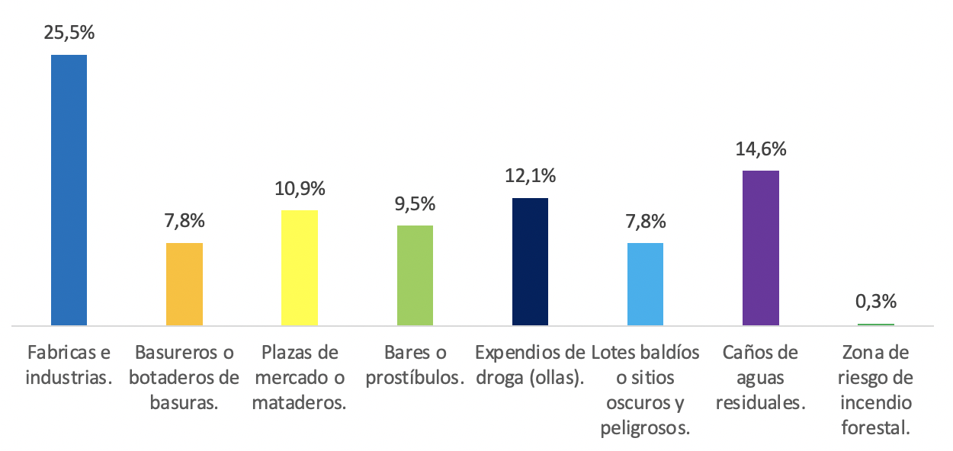

Fuente: Encuesta Multipropósito 2017 – DANE.

Los principales problemas que enfrentaba la vivienda de la localidad que se muestran en el Gráfico 2, eran la inseguridad y el exceso de ruido respectivamente, aunque la contaminación del aire, los malos olores y el manejo inadecuado de basuras también representaron otras causas relevantes, consecuencias que podrían derivarse del entorno de las viviendas, las cuales están rodeadas por fabricas e industrias principalmente.

Gráfico 2. Problemas del sector donde están ubicadas las viviendas localidad Antonio Nariño

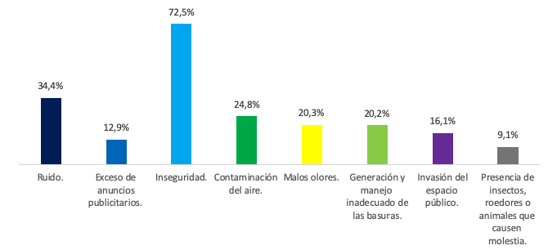

Fuente: Encuesta Multipropósito 2017 – DANE.

### Características de los hogares localidad Antonio Nariño

Del total de hogares de la localidad, el 90,9% se ubicaba en el tercer estrato socioeconómico, tan sólo el 8,3% de los hogares se encuentran en viviendas estrato 2, en el resto de los estratos los porcentajes de hogares son menores al 1%, como se observa en el Gráfico 3.

**Gráfico 3. Estrato socioeconómico de los hogares localidad Antonio Nariño**

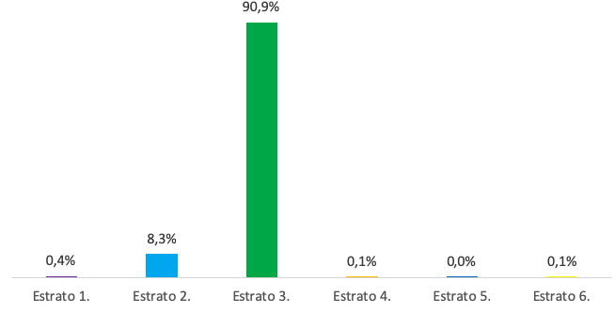

Fuente: Censo Nacional de Población y Vivienda 2018 – DANE.

Frente al tipo de hogar familiar o no familiar por la relación de parentesco entre sus integrantes, el Gráfico 4 muestra que un poco más de la tercera parte son nucleares biparentales, es decir, conformados por jefe o jefa de hogar y su pareja y con o sin hijos, seguidos de los hogares unipersonales y de aquellos hogares monoparentales, es decir, el jefe de hogar sin pareja.

**Gráfico 4. Tipología de hogares localidad de Antonio Nariño**

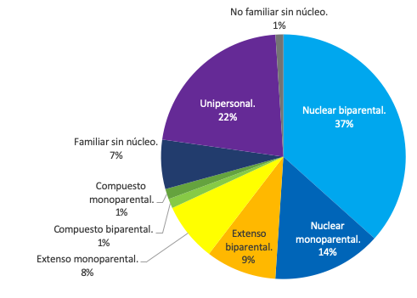

Fuente: Censo Nacional de Población y Vivienda 2018 – DANE.

Del total de hogares en la localidad, el 1,4% presentan condiciones de hacinamiento, es decir, más de tres personas en un cuarto o habitación para dormir, ubicándose 0,4 puntos porcentuales (p.p.) por debajo del porcentaje de hacinamiento de los hogares de Bogotá (1,8%).

Con la información de la EM 2017, se observó que la principal fuente de financiamiento de la vivienda fueron créditos con el Fondo Nacional de Ahorro (41%), crédito bancario hipotecario (37%) y recursos propios o ahorros (30%). En cuanto a la tenencia y propiedad de la vivienda, en la localidad se encontró que en su mayoría (47%) las viviendas eran propias o totalmente pagadas y un 43,5% en arriendo.

### Características de la población localidad Antonio Nariño

Del total de habitantes de la localidad de Antonio Nariño, el 47,8% eran hombres y el 52,2% mujeres. En cuanto a la jefatura de hogares, 43,0% tenían jefatura de hogar femenina frente al 57% con jefatura de hogar masculina.

**Gráfico 5. Distribución porcentual del nivel educativo máximo alcanzado en la localidad de Antonio Nariño**

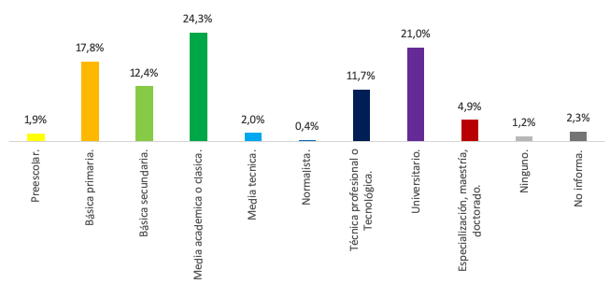

Fuente: Censo Nacional de Población y Vivienda 2018 – DANE.

En cuanto a las características sociodemográficas de las personas en la localidad, alrededor del 23,3% de los habitantes estaban eran niños, niñas y adolescentes, el 60% población adulta y las personas mayores el 17,1%. Por su parte, el 11,4% de las personas en la localidad reportaron algún tipo de discapacidad, porcentaje superior al de Bogotá (6,4%) en 5 puntos porcentuales (p.p.), el 1,4% no saben leer ni escribir y el nivel educativo más alto alcanzado es educación básica media y universitario respectivamente, mientras que el 1,2% no reportó ningún nivel educativo, de acuerdo con la Gráfico 5.

En relación con el tipo de ocupación, el mayor porcentaje de personas trabajaron con algún tipo de remuneración y estaban estudiando, respectivamente, lo que es acorde con los mayores porcentajes de grupos de edad en la localidad. Por su parte, el 11,5% de las personas realizaron oficios del hogar no remunerados (Gráfico 6).

**Gráfico 6. Actividad realizada la última semana. Localidad de Antonio Nariño**

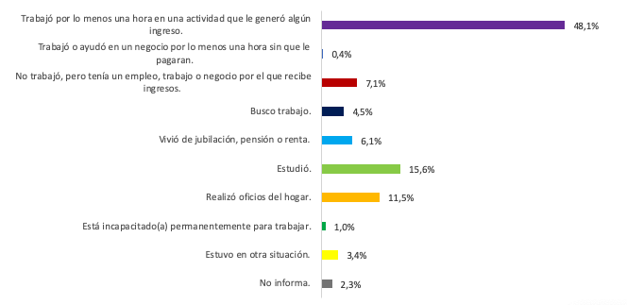

Fuente: Censo Nacional de Población y Vivienda 2018 – DANE.

El 92% de las personas estaban afiliadas al Sistema General de Seguridad Social en Salud (SGSSS), de ellas el 77% al régimen contributivo y el 18% al régimen subsidiado y de todos ellos, el 47% reportó no pagar afiliación a salud por ser beneficiario. Por el contrario, la no afiliación de la población se debe principalmente a la falta de dinero (31%) y a la falta de empleo formal (25,4%).

Las principales enfermedades presentadas en la población de la localidad fueron enfermedades cardiovasculares, de los huesos y digestivas respectivamente, como se observa en el Gráfico 89.

**Gráfico 7. Enfermedades diagnosticadas en la población localidad Antonio Nariño**

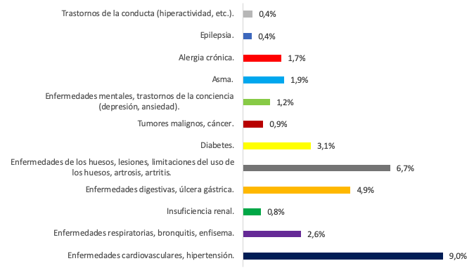

Fuente: Encuesta Multipropósito 2017 – DANE.

## UPZ Ciudad Jardín

Ciudad Jardín fue una de las Unidades de Planeación Zonal (UPZ) que estuvo en alerta naranja por la pandemia del COVID-19. En ella habitaban el 1,2% de los hogares de Bogotá antes de la emergencia sanitaria.

### Características de las viviendas UPZ Ciudad Jardín

El mayor porcentaje de viviendas se encontraba cerca de fábricas o industrias (22,4%), bares o prostíbulos (14%) y expendios de drogas, de conformidad con el Gráfico 8. De manera similar, los principales problemas fueron la inseguridad (74%), el ruido (31,5%), el manejo inadecuado de basuras (33%), la contaminación del aire (27%), entre otros.

**Gráfico 8. Entorno de las viviendas de la UPZ Ciudad Jardín**

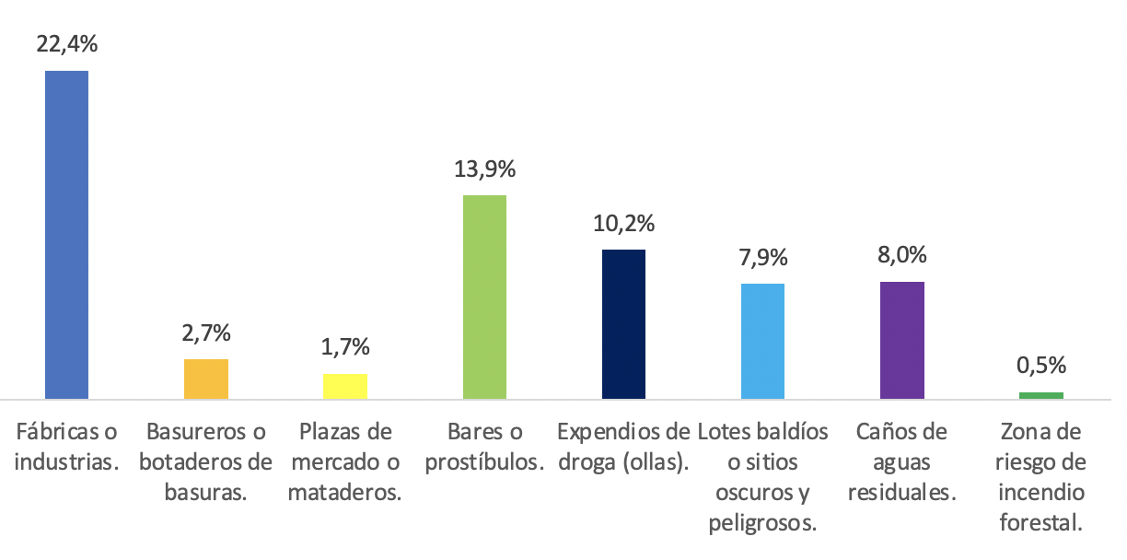

Fuente: Encuesta Multipropósito 2017 – DANE.

### Características de los hogares UPZ Ciudad Jardín

En Ciudad Jardín existían 8.084 hogares que clasificados por tipología de hogar de acuerdo con el parentesco con el jefe de hogar, se caracteriza al igual que la localidad de Antonio Nariño por tener principalmente hogares nucleares biparentales (37,1%), aquellos donde están presentes el jefe o jefa de hogar y la pareja con o sin hijos (Gráfico 9).

**Gráfico 9. Tipología de hogares UPZ Ciudad Jardín**

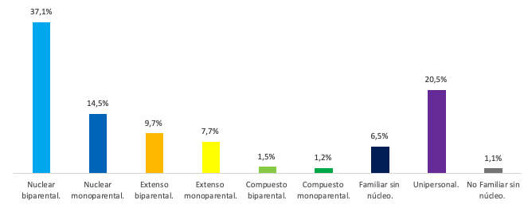

Fuente: Censo Nacional de Población y Vivienda 2018 – DANE.

El mayor porcentaje de hogares en Ciudad Jardín pertenecía al estrato socioeconómico 3 y el 99% se concentraban en los estratos 2 y 3, como se muestra en el Gráfico 10.

**Gráfico 10. Estrato socioeconómico de los hogares UPZ Ciudad Jardín**

Fuente: Censo Nacional de Población y Vivienda 2018 – DANE.

Respecto a la situación de hacinamiento, con el Censo 2018 se encontró que en el 1,7% de los hogares más de tres personas dormían en un mismo cuarto, escenario similar al de Bogotá (1,8%). De otro lado, y parecido a la localidad, en la UPZ Ciudad Jardín el 44% de los hogares tienen vivienda propia y en igual porcentaje aquellos que vivían en arriendo, según información de la EM 2017.

### Características de la población UPZ Ciudad Jardín

Del total de habitantes en esta UPZ, el 47,5% eran hombres y el 52,5% mujeres. En cuanto a la jefatura de hogares, el 40,6% de los hogares tenían jefatura femenina frente al 59,4% con jefatura masculina. El análisis con la información del Censo 2018 señala que el 9,6% de las personas de la UPZ Ciudad Jardín reportaron algún tipo de discapacidad, frente a 11,4% de la localidad. Por grupos de edad, el mayor porcentaje (18%) estaba representado por las personas entre los 20 y 30 años y casi el 17% son personas mayores de 60 años, mientras que la primera infancia representó un poco menos del 5%. En cuanto a las características educativas, el 1,3% reportó no saber leer ni escribir, porcentaje similar al de la localidad (1,4%) mientras que los niveles educativos más frecuentes en la UPZ Ciudad Jardín son la educación básica media y universitario respectivamente (Gráfico 11) y el 1,4% ningún nivel de escolaridad.

**Gráfico 11. Nivel educativo más alto alcanzado UPZ Ciudad Jardín**

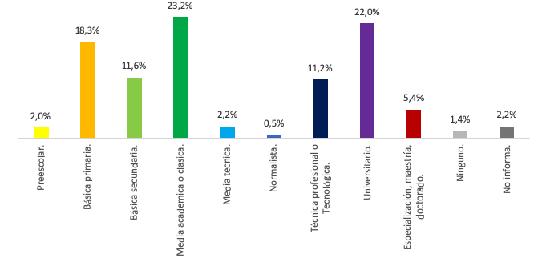

Fuente: Censo Nacional de Población y Vivienda 2018 – DANE.

En relación con el tipo de ocupación de los habitantes de Ciudad Jardín, un poco más del 51% reportó estar trabajando en algún empleo remunerado la semana pasada, estudiante (16%), lo que es acorde con los mayores porcentajes de grupos de edad en la localidad. Por su parte, el 11,5% de las personas realizaron oficios del hogar no remunerados (Gráfico 12).

**Gráfico 12. Actividad realizada la última semana. UPZ Ciudad Jardín**

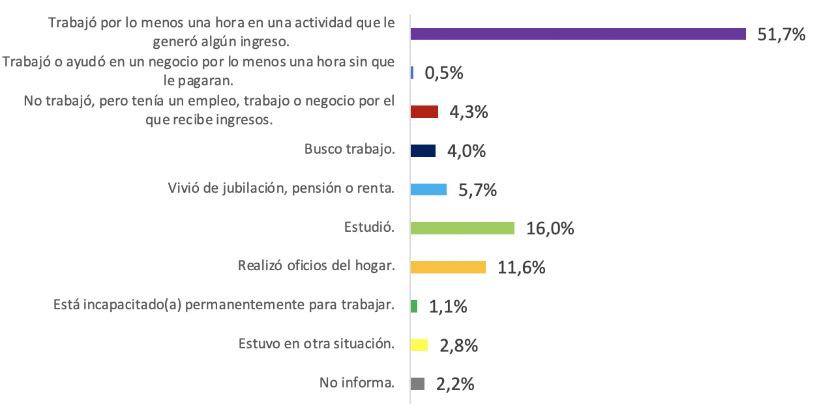

Fuente: Censo Nacional de Población y Vivienda 2018 – DANE.

De acuerdo con la EM 2017, el 92% de las personas estaban afiliadas al Sistema General de Seguridad Social en Salud (SGSSS), en mayor porcentaje al régimen contributivo (85,5%), Subsidiado (11,1%), Excepción (2,9%). Las razones principales para no afiliarse fueron la falta de dinero (28,5%), no tener un empleo formal (23%) o con afiliación en trámite (17%).

# Localidad de Bosa

La localidad de Bosa está ubicada en el sur-occidente de la ciudad, representa aproximadamente el 9,3% de la población de Bogotá con 669.878 personas, 231.961 hogares y 194.037 viviendas.

### Características de las viviendas localidad Bosa

El tipo de vivienda más común en la localidad es el apartamento (48,5%), las casas (45,7%) y 6% otros tipos de vivienda. Las viviendas de la localidad presentan coberturas de servicios públicos domiciliarios superiores al 97%, a excepción del acceso a internet (64,5%). Frente al tipo de servicio sanitario el 98,3% de las viviendas cuentan con inodoro conectado al alcantarillado, esto con la información del Censo 2018. Por su parte, el Gráfico 13 muestra las características del entorno de las viviendas en la localidad. Allí se puede observar que los entornos más comunes eran los expendios de drogas (25,1%), lotes vacíos e inseguros (23,5%), caños de aguas residuales (18,8%) y prostíbulos (17,5%).

**Gráfico 13. Entorno de las viviendas localidad Bosa**

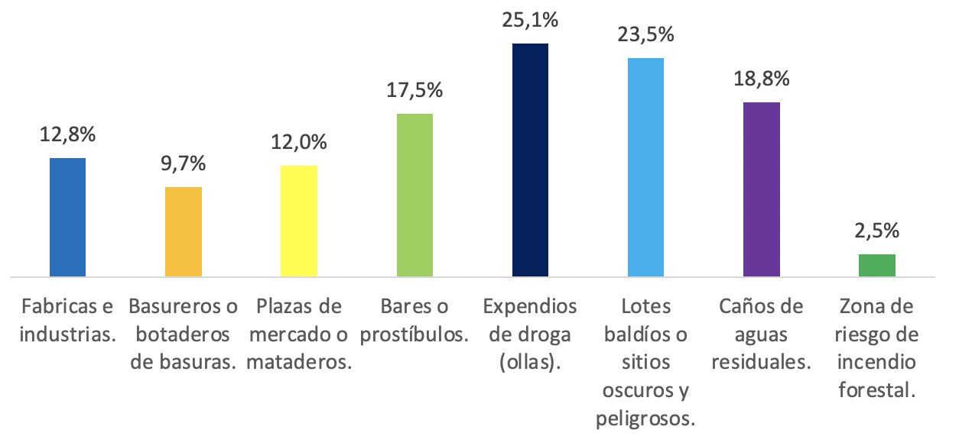

Fuente: Encuesta Multipropósito 2017 – DANE.

Para complementar la información del entorno de las viviendas, la inseguridad representó el mayor problema (75%), lo que guarda relación con el hecho del elevado porcentaje de expendios de drogas en la UPZ Ciudad Jardín. Las demás causas fueron la contaminación del aire (42,3%) y los malos olores (40%), entre otras.

**Gráfico 14. Problemas que presenta el sector donde está ubicada la vivienda localidad Bosa**

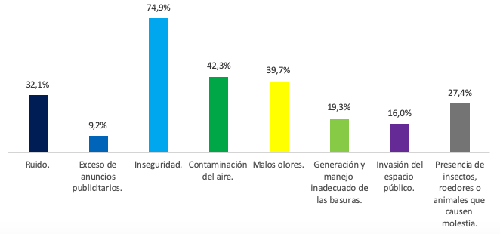

Fuente: Encuesta Multipropósito 2017 – DANE.

### 

### Características de los hogares localidad Bosa

Con la información de la EM 2017, se observó que, en cuanto a la tenencia de la vivienda, el 45% de las viviendas estaban en arriendo y el 35% eran viviendas propias, mientras que en un 16% las estaban pagando, según la información de la EM 2017. Frente a eso, la principal fuente de financiamiento de la vivienda fueron recursos propios o ahorros (25%), crédito bancario hipotecario (21%) y Subsidios (18%).

**Gráfico 15. Tipología de hogares en la localidad Bosa**

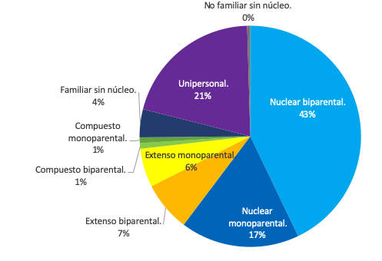

Fuente: Censo Nacional de Población y Vivienda 2018 – DANE.

Por su parte, de acuerdo con el Censo 2018 del total de hogares en la localidad, el 2,1% presentan condiciones de hacinamiento, es decir, más de tres personas en un cuarto o habitación para dormir. Frente al tipo de hogar por parentesco, el Gráfico 15 muestra que el mayor porcentaje de hogares son nucleares biparentales, es decir, conformados por jefe o jefa de hogar y su pareja y con o sin hijos, seguidos de los hogares unipersonales y de aquellos hogares monoparentales, es decir, constituidos por el jefe o jefa de hogar sin pareja.

El 88% de los hogares de la localidad se ubicaban en su mayoría en el primer estrato socioeconómico y un poco más del 97%, en los dos primeros estratos socioeconómicos de conformidad con el Gráfico 16. El tipo de vivienda más común en la localidad es el apartamento (48,5), seguidos de las casas (47,5%) y cuartos (5,8%).

**Gráfico 16. Estrato socioeconómico de los hogares localidad Bosa**

Fuente: Censo Nacional de Población y Vivienda 2018 – DANE.

Con la información de la EM 2017, se observó que el 84% de los hogares pagan más de 4 salarios mínimos mensuales legales vigentes (s.m.m.l.v) como valor mensual de la cuota de los hogares que están pagando su vivienda. La principal fuente de financiamiento de la vivienda fueron recursos propios o ahorros (25%), crédito hipotecario (21,4%) y Subsidios (18%). Por su lado, los hogares que vivían en arriendo en la localidad pagaban mensualmente más de 4 s.m.m.l.v (55%) o menos de un s.m.m.l.v (46,6%).

### Características de la población localidad Bosa

Del total de habitantes en la localidad, el 48% eran hombres y el 52% mujeres. En cuanto a la jefatura de hogares, el 43,3% de los hogares tenían jefatura femenina frente al 56,6% con jefatura masculina. En cuanto a las características sociodemográficas, llama la atención que la tercera parte de las personas (31%) en la localidad de Bosa son niños, niñas y adolescentes, por el contrario, las personas mayores representan el 9% en la localidad. El 60% restante es población adulta, el como se observa en el Gráfico 17.

**Gráfico 17. Distribución población por grupos de edad quinquenales localidad Bosa**

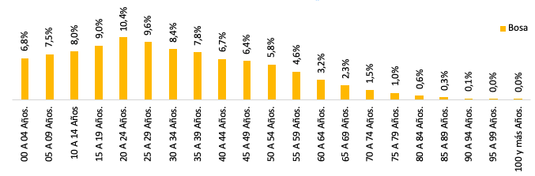

Fuente: Censo Nacional de Población y Vivienda 2018 – DANE.

Por su parte, el 6,3% de las personas en la localidad reportaron algún tipo de discapacidad, porcentaje similar al de Bogotá (6,4%), el 2,8% no saben leer ni escribir y el nivel educativo más alto alcanzado es educación básica media y básica primaria respectivamente, mientras que el 1,6% no reportó ningún nivel educativo. El 77% de las personas cuentan con bajo logro educativo, pues se agrupan en los niveles más bajos de escolaridad de acuerdo con la Gráfico 18.

**Gráfico 18. Nivel educativo más alto alcanzado localidad de Bosa**

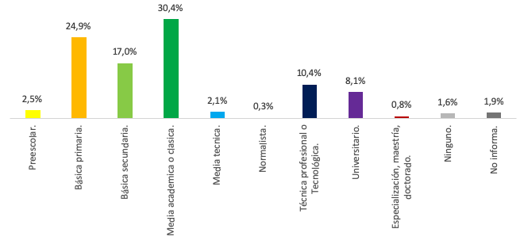

Fuente: Censo Nacional de Población y Vivienda 2018 – DANE.

De acuerdo con el Gráfico 19, el mayor porcentaje de personas (51%) se encontraba trabajando con algún tipo de remuneración, estaban estudiando (17%), respectivamente, lo que es acorde con los mayores porcentajes de grupos de edad en la localidad. Por su parte, el 12,8% de las personas realizaron oficios del hogar no remunerados.

**Gráfico 19. Actividad realizada la última semana localidad Bosa**

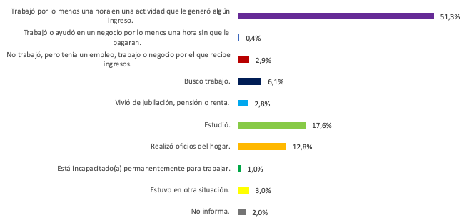

Fuente: Censo Nacional de Población y Vivienda 2018 – DANE.

De acuerdo con la EM 2017, el 93,6% de las personas estaban afiliadas al Sistema General de Seguridad Social en Salud (SGSSS), en mayor porcentaje al régimen contributivo (70,4%), Subsidiado (27%) y Excepción (2%). Las razones principales para no afiliarse fueron no tener un empleo formal (32,3%), está a la espera de la encuesta SISBEN (20,7%) o la falta de dinero (12%), como las causas más importantes. Las principales enfermedades presentadas en la población de la localidad fueron enfermedades cardiovasculares, de los huesos y digestivas respectivamente, como se observa en el Gráfico 20.

**Gráfico 20. Enfermedades diagnosticadas en la población localidad Bosa**

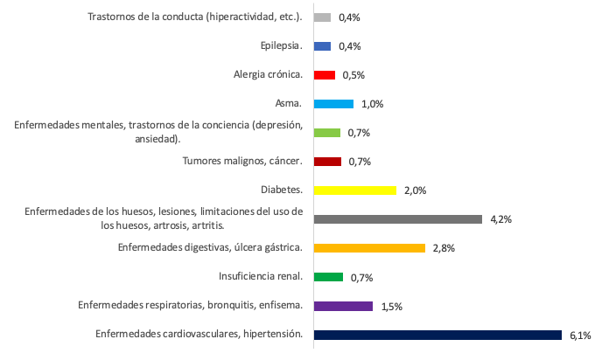

Fuente: Encuesta Multipropósito 2017 – DANE.

## UPZ Bosa Occidental

Bosa Occidental fue la única Unidad de Planeación Zonal (UPZ) de la localidad de Bosa que estuvo en alerta naranja por la pandemia del COVID-19. En ella habitan un poco más de 53 mil viviendas y 65 mil hogares.

### Características de las viviendas UPZ Bosa Occidental

En cuanto a la tenencia y propiedad de la vivienda, en la localidad se encontró que en su mayoría estaban en arriendo o en leasing (52,7%), propias (31,7%) o las estaban pagando (12,7%). Frente al entorno de las viviendas, el mayor porcentaje en la UPZ Bosa Occidental se encontraba cerca de lotes vacíos e inseguros (24%), expendios de drogas (23%), industrias y fabricas (20%) y bares y prostíbulos (17%), de conformidad con el Gráfico 22.

**Gráfico 21. Entorno de las viviendas en la UPZ Bosa Occidental**

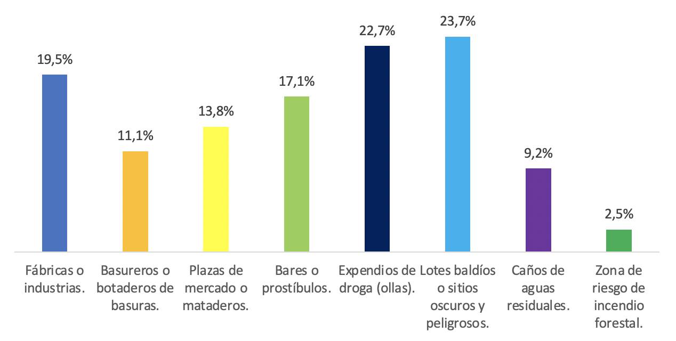

Fuente: Encuesta Multipropósito 2017 – DANE.

De manera similar, el Gráfico 22 muestra que los principales problemas que evidenciaron las viviendas de la localidad fueron la inseguridad (82,4%), el ruido (39,5%), la contaminación del aire (45,5%) y malos olores (33,4%), entre otros.

**Gráfico 22. Problemas del sector donde están ubicadas las viviendas UPZ Bosa Occidental**

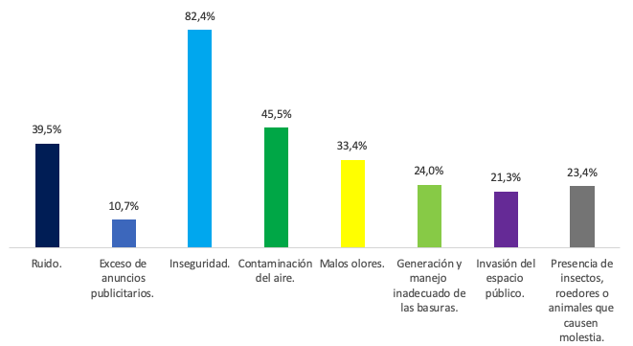

Fuente: Encuesta Multipropósito 2017 – DANE.

### Características de los hogares UPZ Bosa Occidental

El análisis por estratos socioeconómicos reflejó que el 99% de los hogares de la localidad se encontraban en los dos primeros estratos, de acuerdo con el Gráfico 23. En el resto de los estratos el porcentaje de hogares es menor al 1%.

**Gráfico 23. Estratos socioeconómicos de los hogares UPZ Bosa Occidental**

Fuente: Censo Nacional de Población y Vivienda 2018 – DANE.

En cuanto a la tipología de hogares de acuerdo con el parentesco con el jefe de hogar (Gráfico 24), Bosa Occidental se caracteriza al igual que la localidad a la que pertenece por tener principalmente hogares nucleares biparentales, donde están presentes el jefe o jefa de hogar y su pareja y los cuales pueden tener o no hijos y otros familiares. El porcentaje de hogares conformado por una sola persona es el segundo mayor en Bosa Occidental con 21% mientras que el 16% son hogares cuentan únicamente con el jefe o jefa de hogar.

**Gráfico 24. Tipología de hogares UPZ Bosa Occidental**

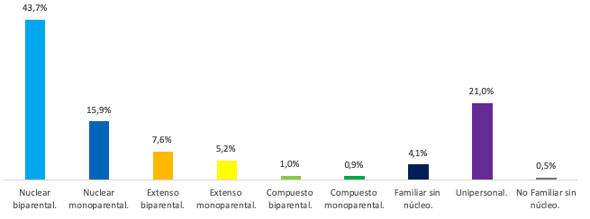

Fuente: Censo Nacional de Población y Vivienda 2018 – DANE.

### Características de la población UPZ Bosa Occidental

Del total de habitantes en esta UPZ, el 48,8% eran hombres y el 51,2% mujeres. Por su parte, del total de hogares se encontró con la información del Censo 2018 que el 41,4% de los hogares tenían jefatura femenina frente al 58,6% con jefatura masculina. El análisis con la información del Censo 2018 señala que el 6,5% de las personas en Bosa Occidental reportaron algún tipo de discapacidad, frente a 6,3% de la localidad. Por ciclo de vida, el mayor porcentaje (31%) estaba representado por niños, niñas y adolescentes, seguido de adultos (60%) mientras que las personas mayores de 60 años representaron algo más de 8% (Gráfico 25).

**Gráfico 25. Distribución población por grupos de edades quinquenales UPZ Bosa Occidental**

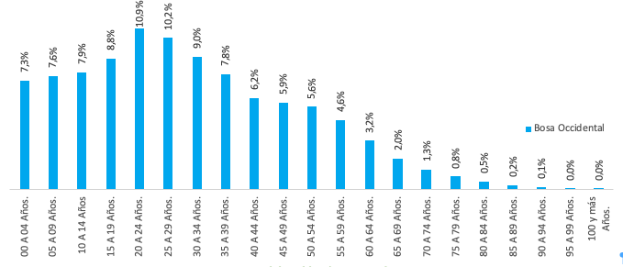

Fuente: Censo Nacional de Población y Vivienda 2018 – DANE.

En cuanto a las características educativas, el 2,9% de las personas en Bosa occidental reportaron no saber leer ni escribir, porcentaje similar al de la localidad (2,8%) mientras que los niveles educativos más frecuentes en la UPZ son la educación básica media (29,4%) y básica primaria (26%), respectivamente, y el 1,6% ningún nivel de escolaridad (Gráfico 26). Sin embargo, el 18,1% de las personas cuentan con estudios tecnológicos o universitarios.

**Gráfico 26. Nivel educativo más alto alcanzado** **por las personas UPZ Bosa Occidental**

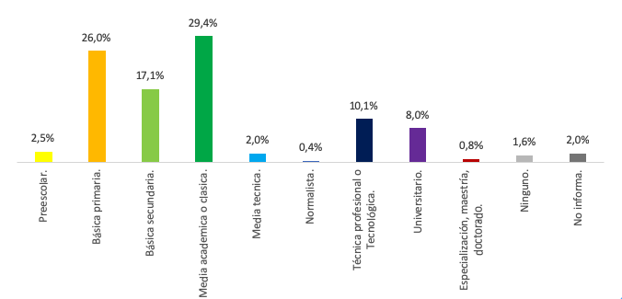

Fuente: Censo Nacional de Población y Vivienda 2018 – DANE.

En relación con el tipo de ocupación, el mayor porcentaje de personas (51,6%) trabajaron con algún tipo de remuneración, estaban estudiando (17,1%) y el 13% realizaron oficios del hogar no remunerados Gráfico 27.

**Gráfico 27. Actividad realizada la última semana por las personas en Bosa Occidental**

Fuente: Censo Nacional de Población y Vivienda 2018 – DANE.

De acuerdo con la EM 2017, el 91% de las personas en la UPZ Bosa Occidental estaban afiliadas al SGSSS, en mayor porcentaje al régimen contributivo (68,6%), Subsidiado (29,2%), Excepción (1,6%). Las razones principales para no afiliarse fueron no tener un empleo formal (32,9%), está a la espera de la encuesta del SISBEN (18,4%) o la falta de dinero (13,6%).

# Localidad de Chapinero

La localidad de Chapinero está ubicada en el centro oriente de la ciudad, representa aproximadamente el 8,2% de la población de Bogotá con 149.653 personas, 68.507 hogares y 67.132 viviendas.

### Características de las viviendas localidad Chapinero

En la localidad el tipo de vivienda más común en la localidad es el apartamento (85,6%), seguidos de las casas (12,1%) y cuartos[2] (2,3%). Las viviendas de la localidad presentan coberturas de servicios públicos domiciliarios superiores al 98%, a excepción del acceso a gas natural (79,3%) e internet (87,4%), mientras que el 97% cuentan con servicio de inodoro conectado al alcantarillado, según la información del Censo 2018.

Por su parte, el Gráfico 28 muestra las características del entorno de las viviendas en la localidad. Allí se puede observar que los entornos más comunes son los bares y prostíbulos (19%), seguidos de expendios de drogas (12,7%), lotes vacíos e inseguros (7,5%) y basureros (3,7%).

**Gráfico 28. Entorno de las viviendas en Chapinero**

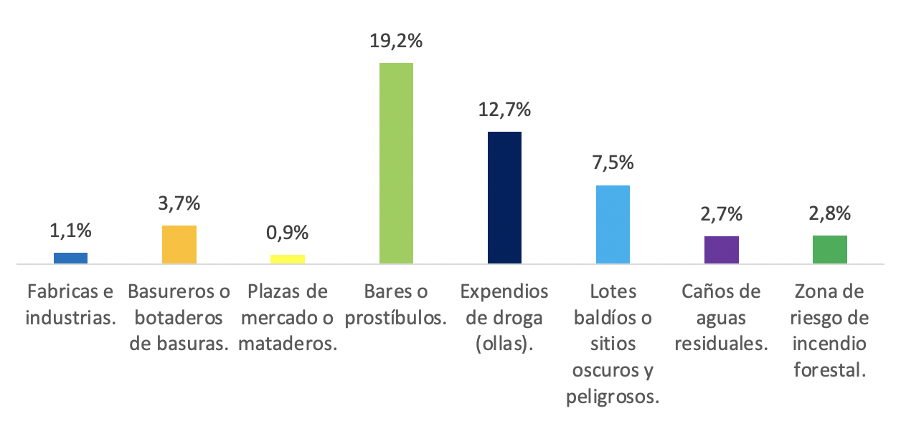

Fuente: Encuesta Multipropósito 2017 – DANE.

De manera complementaria, los principales problemas que enfrentaron las viviendas de la localidad fueron la inseguridad (37%), el ruido (33%), la contaminación del aire (28%), entre otros, como se observa en el Gráfico 29.

**Gráfico 29. Problemas que presenta el sector donde está ubicada la vivienda en Chapinero**

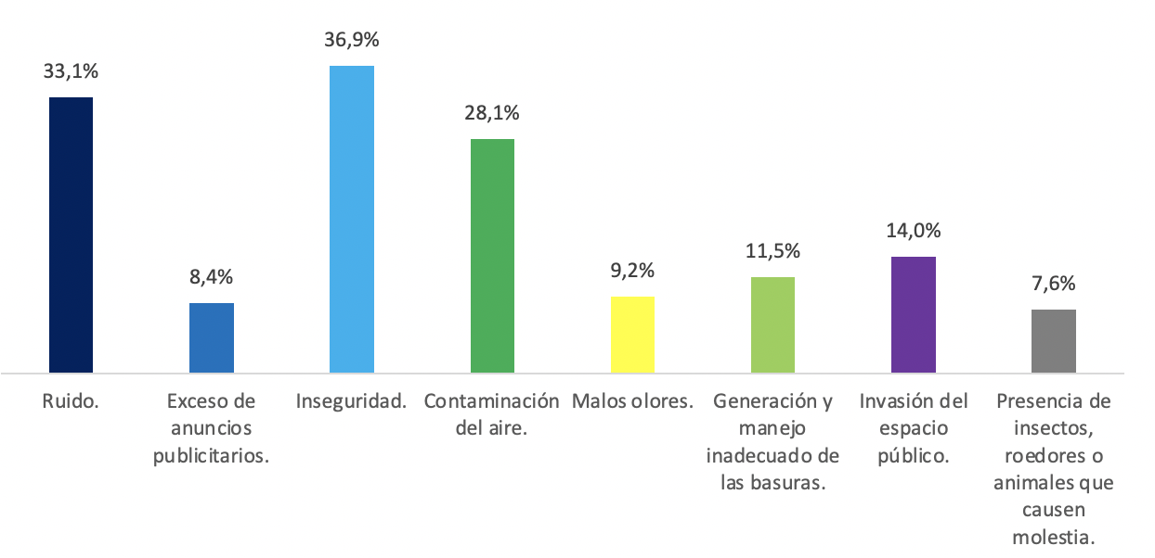

Fuente: Encuesta Multipropósito 2017 – DANE.

En cuanto a la tenencia y propiedad de la vivienda, el Gráfico 30 permite concluir que en su mayoría (47%) las viviendas eran propias o totalmente pagadas y un 42,2% en arriendo. Por su parte, el 8,7% de las viviendas estaban siendo pagadas y menos del 2% estaban en usufructo.

**Gráfico 30. Tipos de tenencia o propiedad sobre las viviendas en Chapinero**

Fuente: Encuesta Multipropósito 2017 – DANE.

### 

### Características de los hogares localidad Chapinero

El 75% de los hogares de la localidad se ubican en su mayoría en los tres estratos socioeconómicos más altos y el 25% en los tres primeros estratos socioeconómicos. No obstante, es de resaltar que después de los estratos 6 y 4, (34,6% y 30,7% respectivamente), el nivel socioeconómico de la localidad es el estrato 2, con 10,4% del total de hogares. El Gráfico 31 permite observar la desigualdad socioeconómica que caracteriza a la localidad.

**Gráfico 31. Estrato socioeconómico de los hogares localidad de Chapinero**

Fuente: Censo Nacional de Población y Vivienda 2018 – DANE.

Frente al tipo de hogar por parentesco, el Gráfico 32 muestra que el mayor porcentaje de hogares son no familiares de tipo unipersonal (39,1%), es decir, conformados por una sola persona, seguidos de los hogares nucleares biparentales (33%), aquellos que cuentan con jefe de hogar y su pareja y con o sin hijos, y de aquellos hogares monoparentales (8%), es decir, constituidos por el jefe o jefa de hogar sin pareja. Del total de hogares en la localidad, menos del 1% presentan condiciones de hacinamiento, es decir, más de tres personas en un cuarto o habitación para dormir.

**Gráfico 32. Tipología de hogares en la localidad de Chapinero**

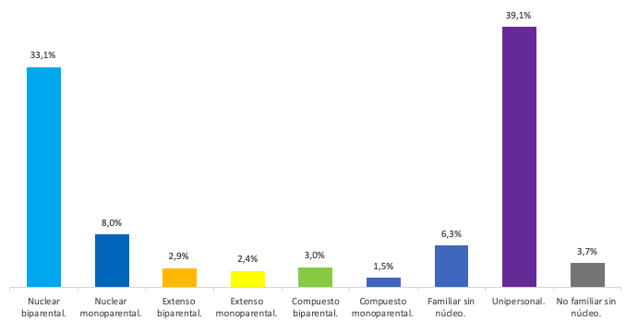

Fuente: Censo Nacional de Población y Vivienda 2018 – DANE.

Con la información de la EM 2017, se observó que la principal fuente de financiamiento de la vivienda fueron créditos bancarios hipotecarios (50,4%), recursos propios o ahorros (28,4%), y otros créditos diferentes al hipotecario (8,1%). Por su lado, los hogares que vivían en arriendo en la localidad pagaban mensualmente más de 4 s.m.m.l.v (62%), entre uno y dos s.m.m.l.v el 18% y menos de un s.m.m.l.v el 44%.

### 

### Características de la población localidad Chapinero

Del total de habitantes en esta UPZ, el 47,5% eran hombres y el 52,5% mujeres. Frente a la jefatura de hogar, el 56% de los hogares tenían jefatura masculina y el 44% jefatura femenina. En cuanto a las características sociodemográficas, el análisis por ciclo de vida señala que el 4,5% son niños y niñas menores de 5 años, el 13,2% son niños, niñas y adolescentes (de 5 a 19 años) y un poco más del 16% son personas mayores de 59 años. El 66,5% restante es población adulta, como se observa en el Gráfico 33.

**Gráfico 33. Distribución población por grupos de edad quinquenales. Localidad de Chapinero**

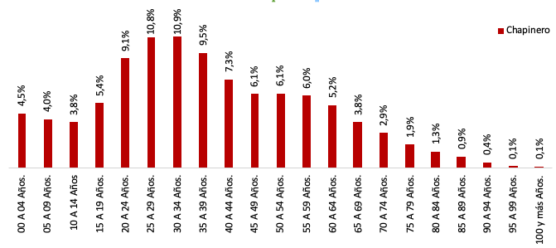

Fuente: Censo Nacional de Población y Vivienda 2018 – DANE.

Por su parte, el 4,9% de las personas en la localidad reportaron algún tipo de discapacidad, porcentaje inferior al de Bogotá (6,4%), el 1,2% no saben leer ni escribir y el nivel educativo más alto alcanzado es universitario y especialización, maestría o doctorado, 33,3% y 25% respectivamente, mientras que el 1,8% no reportó ningún nivel educativo. Casi el 60% de las personas cuentan con alto logro educativo, pues se agrupan en los niveles más altos de escolaridad de acuerdo con la Gráfico 34.

**Gráfico 34. Nivel educativo más alto alcanzado. Localidad de Chapinero**

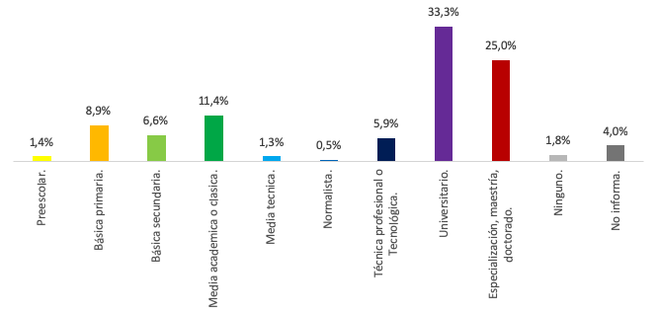

Fuente: Censo Nacional de Población y Vivienda 2018 – DANE.

De acuerdo con el Gráfico 35, el mayor porcentaje de personas (58,3%) se encontraba trabajando con algún tipo de remuneración, estaban estudiando (13%), viviendo de la pensión (7,3%). Por su parte, el 5,9% de las personas realizaron oficios del hogar no remunerados.

**Gráfico 35. Actividad realizada la última semana. Localidad de Chapinero**

Fuente: Censo Nacional de Población y Vivienda 2018 – DANE.

De acuerdo con la EM 2017, el 93,6% de las personas estaban afiliadas al SGSSS, en mayor porcentaje al régimen contributivo (70,4%), Subsidiado (27%) y Excepción (2%). Las razones principales para no afiliarse fueron no tener un empleo formal (32,3%), está a la espera de la encuesta del SISBEN (20,7%) o la falta de dinero (12%), como las causas más importantes. Las principales enfermedades presentadas en la población de la localidad fueron enfermedades cardiovasculares, digestivas y de los huesos respectivamente, como se observa en el Gráfico 36.

**Gráfico 36. Enfermedades diagnosticadas en la población localidad de Chapinero**

Fuente: Encuesta Multipropósito 2017 – DANE.

## 

## UPZ Pardo Rubio

La Unidad de Planeación Zonal (UPZ) de Pardo Rubio fue la única de la localidad de Chapinero estuvo en alerta naranja por la pandemia del COVID-19. En ella hay un poco menos de 20 mil viviendas y hogares.

### Características de las viviendas UPZ Pardo Rubio[3]

Por su parte, el Gráfico 37 muestra las características del entorno de las viviendas en la UPZ Pardo Rubio. Allí se puede observar que los entornos más comunes eran los bares y prostíbulos (34,2%), expendios de drogas (20,6%) y lotes vacíos e inseguros (11,3%), entre otras características.

**Gráfico 37. Entornos de las viviendas UPZ Pardo Rubio**

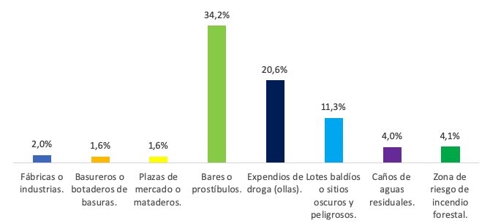

Fuente: Encuesta Multipropósito 2017 – DANE.

De manera complementaria, los principales problemas que enfrentaron las viviendas de la localidad fueron la inseguridad (43,3%), la contaminación del aire (37,8%), el ruido (36,7%), entre otros.

**Gráfico 38. Problemas del sector donde están ubicadas las viviendas UPZ Pardo Rubio**

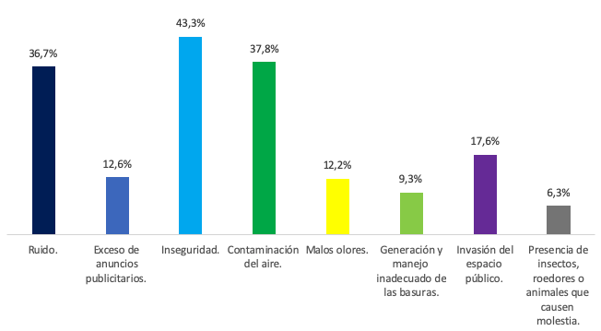

Fuente: Encuesta Multipropósito 2017 – DANE.

### Características de los hogares UPZ Pardo Rubio

De los hogares de la localidad, el 60% pertenecía al estrato socioeconómico 4. Al igual que la localidad de Chapinero, se observa la desigualdad socioeconómica de la UPZ puesto que el 22% de las viviendas se encontraba en los estratos 1 y 2 (Gráfico 39).

**Gráfico 39. Estrato socioeconómico de los hogares UPZ Pardo Rubio**

Fuente: Censo Nacional de Población y Vivienda 2018 – DANE.

En cuanto a la tipología de hogares de acuerdo con el parentesco con el jefe de hogar (Gráfico 40), Pardo Rubio se caracteriza al igual que la localidad de Chapinero por tener principalmente hogares unipersonales (41%), seguidos de los hogares biparentales (35%), donde estaban presentes el jefe o jefa de hogar y su pareja con o sin hijos y otros familiares.

**Gráfico 40. Tipología de hogares UPZ Pardo Rubio**

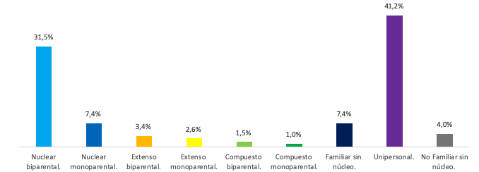

Fuente: Censo Nacional de Población y Vivienda 2018 – DANE.

### 

### Características de la población UPZ Pardo Rubio

Del total de habitantes de esta UPZ, el 48,7% eran hombres y el 51,3% mujeres. Por jefatura de hogar, en Pardo Rubio, el 44,5% de los hogares tenían jefatura femenina frente al 55,5% con jefatura masculina. El análisis con la información del Censo 2018 señala que el 5,7% de las personas en Pardo Rubio reportaron algún tipo de discapacidad, frente a 4,9% de la localidad. Por ciclo de vida, el mayor porcentaje (17,4%) estaba representado por niños, niñas y adolescentes, seguido de adultos (70,5%) mientras que las personas mayores, es decir de 60 años o más representan algo más de 12,1% (Gráfico 25).

**Gráfico 41. Distribución población por grupos de edad quinquenales UPZ Pardo Rubio**

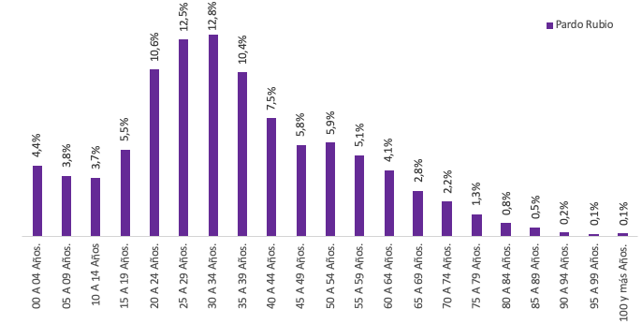

Fuente: Censo Nacional de Población y Vivienda 2018 – DANE.

En cuanto a las características educativas, el 1,4% de las personas en Pardo Rubio reportaron no saber leer ni escribir, porcentaje superior al de la localidad (1,2%) mientras que los niveles educativos más frecuentes en la UPZ es universitario (30,5%) y especialización, maestría o doctorado (25,9%), mientras que el 1,9% reportó ningún nivel de escolaridad (Gráfico 42).

**Gráfico 42. Nivel educativo más alto alcanzado UPZ Pardo Rubio**

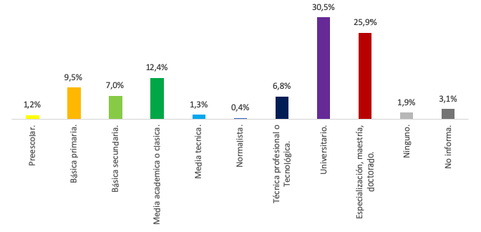

Fuente: Censo Nacional de Población y Vivienda 2018 – DANE.

En relación con el tipo de ocupación durante la semana pasada, el mayor porcentaje de personas (60,6%) trabajaron con algún tipo de remuneración, estaban estudiando (13,3%) y el 5,4% realizaron oficios del hogar no remunerados (Gráfico 43).

**Gráfico 43. Actividad realizada la última semana UPZ Pardo Rubio**

Fuente: Censo Nacional de Población y Vivienda 2018 – DANE.

De acuerdo con la EM 2017, el 97% de las personas en Pardo Rubio estaban afiliadas al SGSSS, en mayor porcentaje al régimen contributivo (83,5%), Subsidiado (14%), Excepción (2%). Las razones principales para no afiliarse fueron no tener empleo formal (42,5%), muchos trámites (15%) o la falta de dinero (9,7%).

**Localidad de Ciudad Bolívar**

La localidad de Ciudad Bolívar está ubicada en el sur de la ciudad, representa aproximadamente el 8,1% de la población de Bogotá con 584.655 personas, 198.218 hogares y 177.159 viviendas.

### Características de las viviendas localidad Ciudad Bolívar

El tipo de vivienda más común en la localidad es casa (50%), apartamento (43%), y tipo cuarto[4] (7%). Las viviendas de la localidad presentan coberturas de servicios públicos domiciliarios superiores al 95% a excepción del acceso a internet (59%) mientras que el 96,4% cuentan con servicio de inodoro conectado al alcantarillado. Por su parte, el Gráfico 44 muestra las características del entorno de las viviendas en la localidad. Allí se puede observar que los entornos más comunes eran los expendios de drogas (36,4%), lotes vacíos e inseguros (23,7%), bares y prostíbulos (15,8%) y botaderos de basuras (15%) principalmente.

**Gráfico 44. Entorno de las viviendas localidad Ciudad Bolívar**

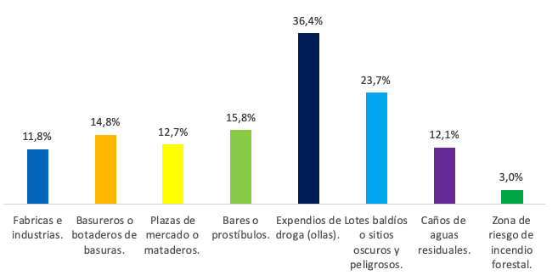

Fuente: Encuesta Multipropósito 2017 – DANE.

De manera complementaria, el Gráfico 45 muestra que los principales problemas que enfrentaron las viviendas de la localidad fueron la inseguridad (78,7%), malos olores (48,5%), la contaminación del aire (44,4%), el ruido (31%), entre las más importantes.

**Gráfico 45. Problemas del sector de las viviendas localidad Ciudad Bolívar**

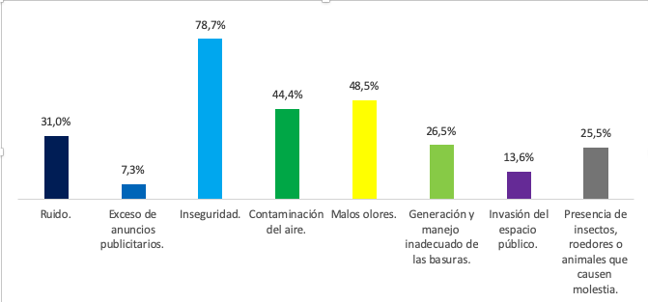

Fuente: Encuesta Multipropósito 2017 – DANE.

En cuanto a la tenencia y propiedad de la vivienda, en la localidad se encontró que en su mayoría (47,3%) las viviendas estaban en arriendo o bajo la modalidad de leasing, el 36,8% eran propias o totalmente pagadas y un 8,5% en arriendo.

### Características de los hogares localidad Ciudad Bolívar

Del total de hogares en Ciudad Bolívar, se encontró que el 40,6% tenían jefatura femenina y el 59,4% masculina. Además, en su mayoría se encontraban en el primer estrato socioeconómico (55%) y el 99,5% en los tres primeros estratos socioeconómicos (Gráfico 46).

**Gráfico 46. Estrato socioeconómico de los hogares localidad Ciudad Bolívar**

Fuente: Censo Nacional de Población y Vivienda 2018 – DANE.

Frente al tipo de hogar por relación de parentesco con el jefe, el Gráfico 47 muestra que el mayor porcentaje de hogares eran hogares nucleares biparentales (44%), es decir, aquellos que cuentan con jefe de hogar y su pareja y con o sin hijos, seguidos de los hogares conformados por una sola persona (19%) y aquellos hogares monoparentales (17%), es decir, constituidos por el jefe o jefa de hogar sin pareja. Del total de hogares en la localidad, el 3,4% presentan condiciones de hacinamiento, es decir, más de tres personas en un cuarto o habitación para dormir.

**Gráfico 47. Tipología de hogares localidad Ciudad Bolívar**

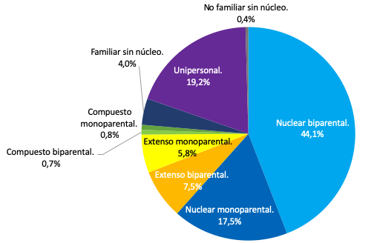

Fuente: Censo Nacional de Población y Vivienda 2018 – DANE.

Con la información de la EM 2017, se observó que el 81% de los hogares pagaron menos de 100 millones de pesos por su vivienda. La principal fuente de financiamiento de la vivienda fueron créditos hipotecarios (31%), recursos propios (27%) y créditos con el FNA (15,5%).

### Características de la población localidad Ciudad Bolívar

Del total de habitantes de la localidad, el 48,8% eran hombres y el 51,2% mujeres. En cuanto a la jefatura de hogares, el 40,6% de los hogares tenían jefatura femenina frente al 59,4% con jefatura masculina. En cuanto a las características sociodemográficas, el análisis por ciclo de vida señala que el 7,3% son niños y niñas menores de 5 años, el 25% niños, niñas y adolescentes (de 5 a 19 años) y un poco más del 9,8% son personas mayores, es decir, de 60 años o más. El 58% restante son adultos, como se observa en el Gráfico 48.

**Gráfico 48. Población por grupos de edad quinquenales localidad Ciudad Bolívar**

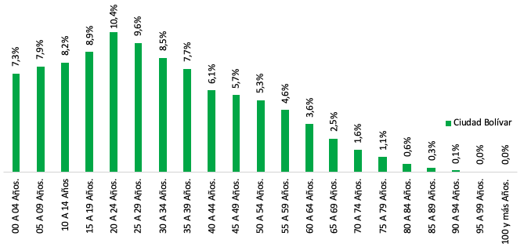

Fuente: Censo Nacional de Población y Vivienda 2018 – DANE.

Por su parte, el 5,2% de las personas en la localidad reportaron algún tipo de discapacidad, porcentaje inferior al de Bogotá (6,4%), el 3,5% no saben leer ni escribir y el nivel educativo más alto alcanzado es educación media (28,1%) y educación básica (27,3%) respectivamente, mientras que el 2,3% no reportó ningún nivel educativo. La mayoría de las personas en la localidad contaban con bajo logro educativo, pues el 73% se agrupaban en los niveles más bajos de escolaridad de acuerdo con la Gráfico 49.

**Gráfico 49. Nivel educativo más alto alcanzado localidad Ciudad Bolívar**

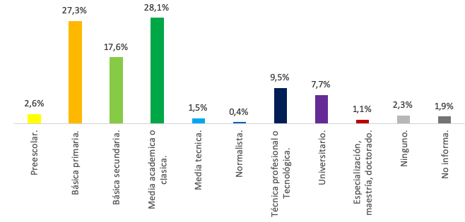

Fuente: Censo Nacional de Población y Vivienda 2018 – DANE.

De acuerdo con el Gráfico 50, el mayor porcentaje de personas (51%) se encontraba trabajando con algún tipo de remuneración, estaban estudiando (17,7%), el 13,6% de las personas realizaron oficios del hogar no remunerados y el 6,2% buscando trabajo.

**Gráfico 50. Actividad realizada la última semana. Localidad Ciudad Bolívar**

Fuente: Censo Nacional de Población y Vivienda 2018 – DANE.

De acuerdo con la EM 2017, el 91,6% de las personas estaban afiliadas al SGSSS, en mayor porcentaje al régimen contributivo (63,4%), Subsidiado (34,4%) y Excepción (1,8%). Las razones principales para no afiliarse fueron estar a la espera de la encuesta del SISBEN (30,2%), no tener un empleo formal (19,1%) y la falta de dinero (16,8%), como las causas más importantes. Las principales enfermedades presentadas en la población de la localidad fueron enfermedades cardiovasculares, de los huesos y digestivas respectivamente, como se observa en el Gráfico 51.

**Gráfico 51. Enfermedades diagnosticadas en la población localidad Ciudad Bolívar**

Fuente: Encuesta Multipropósito 2017 – DANE.

## UPZ Ismael Perdomo

La Unidad de Planeación Zonal (UPZ) de Ismael Perdomo estuvo en alerta naranja por la pandemia del COVID-19. En ella hay alrededor de 44.500 viviendas y 50.080 hogares.

### Características de las viviendas UPZ Ismael Perdomo

Por su parte, el Gráfico 52 muestra las características del entorno de las viviendas en la localidad. Allí se puede observar que los entornos más comunes eran los expendios de drogas (29%), lotes vacíos e inseguros (24,2%), fabricas o industrias (22,3%), bares y prostíbulos (17%) y botaderos de basuras (15%), entre otras características.

**Gráfico 52. Entornos de las viviendas en la UPZ Ismael Perdomo**

Fuente: Encuesta Multipropósito 2017 – DANE.

De manera complementaria, el Gráfico 53 muestra que los principales problemas del sector en el que se encuentran las viviendas de la localidad fueron la inseguridad (70,6%), la contaminación del aire (32%), malos olores (31,2%), presencia de insectos y roedores (26,2%), ruido inadecuado de basuras (33%), entre otros.

**Gráfico 53. Problemas del sector de las viviendas UPZ Ismael Perdomo**

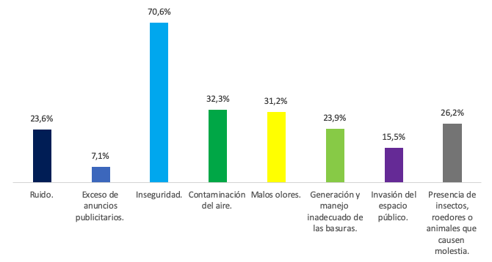

Fuente: Encuesta Multipropósito 2017 – DANE.

### Características de los hogares UPZ Ismael Perdomo

De los hogares de la UPZ, el 91,6% estaba en los estratos 1 y 2 respectivamente y 7,9% en el estrato 3 (Gráfico 54). A partir del estrato 4 el porcentaje de hogares es nulo.

**Gráfico 54. Distribución viviendas por estrato socioeconómico UPZ Ismael Perdomo**

Fuente: Censo Nacional de Población y Vivienda 2018 – DANE.

En cuanto a la tipología de hogares de acuerdo con el parentesco con el jefe de hogar (Gráfico 55) la UPZ de Ismael Perdomo se caracteriza, al igual que la localidad a la que pertenece, por tener principalmente hogares nucleares biparentales (45%), donde estaba presente el jefe o jefa de hogar y su pareja con o sin hijos, seguidos de hogares unipersonales (18%) y hogares nucleares monoparentales, con jefe de hogar sin pareja, con o sin hijos (17%).

**Gráfico 55. Tipología de hogares UPZ Ismael Perdomo**

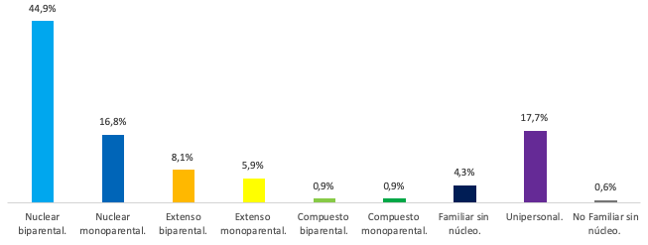

Fuente: Censo Nacional de Población y Vivienda 2018 – DANE.

En cuanto a la tenencia de la vivienda, en la UPZ Ismael Perdomo el 41,3% están en arriendo o bajo la modalidad de leasing, el 41% totalmente pagada y el 13,4% la estaban pagando. Adicionalmente, el 84% de la población pagó menos de 100 millones por su vivienda mientras que el 15% pagó entre 100 y 200 millones. La principal fuente de financiamiento de la vivienda fueron recursos propios (30%), créditos hipotecarios (28,5%) y créditos con el FNA (20%).

### Características de la población UPZ Ismael Perdomo

Del total de habitantes en esta UPZ, el 48,7% eran hombres y el 51,3% mujeres. En cuanto a la jefatura de hogares, el 40,3% de los hogares tenían jefatura femenina frente al 59,7% con jefatura masculina. El análisis con la información del Censo 2018 señala que el 5,5% de las personas en la UPZ Ismael Perdomo reportaron algún tipo de discapacidad, frente a 5,2% de la localidad. Por ciclo de vida, el mayor porcentaje (31,2%) estaba representado por niños, niñas y adolescentes, las personas de 60 años o más representaron el 9% y el 60% restante son adultos (Gráfico 56).

**Gráfico 56. Distribución población por grupos de edad quinquenales UPZ Ismael Perdomo**

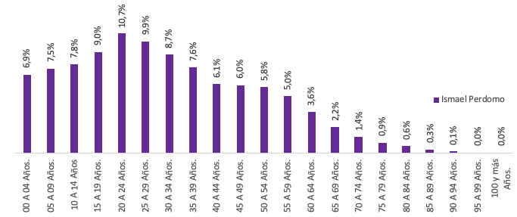

Fuente: Censo Nacional de Población y Vivienda 2018 – DANE.

En cuanto a las características educativas, el 2,9% de las personas de la UPZ Ismael Perdomo reportaron no saber leer ni escribir, porcentaje inferior al de la localidad (3,5%) mientras que los niveles educativos más frecuentes en la UPZ fueron básica media (29%) y básica primaria (25%) respectivamente, además, el 1,9% reportó ningún nivel de escolaridad (Gráfico 57). Sin embargo, se resalta que casi el 21% de las personas contaba con educación técnica-tecnológica o universitaria.

**Gráfico 57. Nivel educativo más alto alcanzado población UPZ Ismael Perdomo**

Fuente: Censo Nacional de Población y Vivienda 2018 – DANE.

En relación con el tipo de ocupación durante la semana pasada, el mayor porcentaje de personas (52,2%) trabajaron con algún tipo de remuneración, estaban estudiando (17,5%) y el 13,1% realizaron oficios del hogar no remunerados (Gráfico 58) mientras que las personas desempleadas representaron el 6,4%.

**Gráfico 58. Actividad realizada la última semana UPZ Ismael Perdomo**

Fuente: Censo Nacional de Población y Vivienda 2018 – DANE.

De acuerdo con la EM 2017, el 92,8% de las personas en Ismael Perdomo estaban afiliadas al SGSSS, en mayor porcentaje al régimen contributivo (70,7%), Subsidiado (26,9%), Excepción (2%). Las razones principales para no afiliarse fueron no tener un empleo formal (27,3%), la falta de dinero (24,7%) o está a la espera de la encuesta SISBEN (16,7%).

## UPZ Jerusalén

La Unidad de Planeación Zonal (UPZ) de Ciudad Bolívar también estuvo en alerta naranja por la pandemia del COVID-19. En ella hay alrededor de 24.000 viviendas y 31.000 hogares aproximadamente.

### Características de las viviendas UPZ Jerusalén

Por su parte, el Gráfico 52 muestra las características del entorno de las viviendas en la localidad. Allí se puede observar que los entornos más comunes eran los expendios de drogas (29%), lotes vacíos e inseguros (24,2%), fabricas o industrias (22,3%), bares y prostíbulos (17%) y botaderos de basuras (15%), entre otras características.

**Gráfico 59. Entornos de las viviendas UPZ Jerusalén**

Fuente: Encuesta Multipropósito 2017 – DANE.

Adicionalmente, el Gráfico 59 muestra que los principales problemas que enfrentaron las viviendas de la localidad fueron la inseguridad (75%), malos olores (36%), el ruido (33%), la contaminación del aire (30%), entre otros.

**Gráfico 60. Problemas que presenta el sector de las viviendas UPZ Jerusalén**

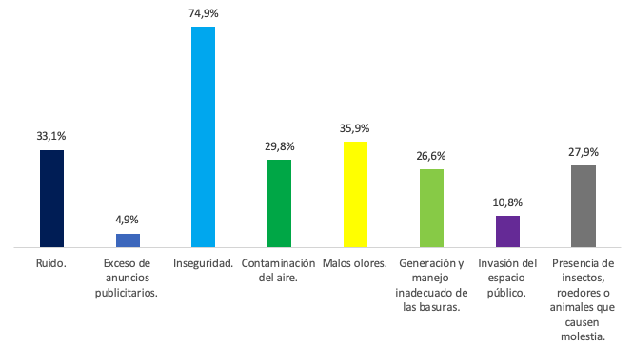

Fuente: Encuesta Multipropósito 2017 – DANE.

### Características de los hogares UPZ Jerusalén

En el Gráfico 61 se observa que el mayor porcentaje de hogares de la localidad (86%) están en el estrato 1 y el 99% en los estratos 1 y 2. A partir del estrato 3 los porcentajes son menores al 0,5%.

**Gráfico 61. Estrato socioeconómico de los hogares en** **la UPZ Jerusalén**

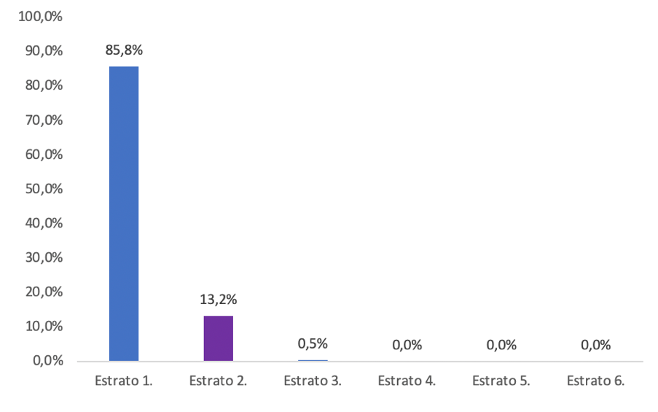

Fuente: Censo Nacional de Población y Vivienda 2018 – DANE.

En cuanto a la tipología de hogares de acuerdo con el parentesco con el jefe de hogar, el Gráfico 62 muestra que la UPZ de Jerusalén se caracteriza al igual que la localidad a la que pertenece por tener principalmente hogares nucleares biparentales (43%), donde estaban presentes el jefe o jefa de hogar y su pareja con o sin hijos y otros familiares, seguidos de hogares unipersonales (20%) y hogares monoparentales, con jefe de hogar sin pareja (19%).

**Gráfico 62. Tipología de hogares UPZ Jerusalén**

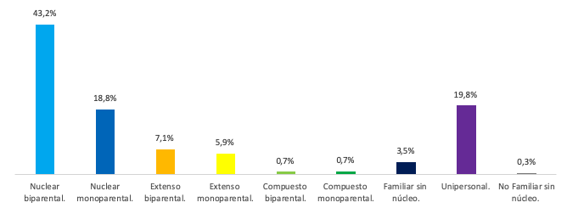

Fuente: Censo Nacional de Población y Vivienda 2018 – DANE.

Con la información de la EM 2017, se observó que el 57% de los hogares pagaron menos de 50 millones de pesos por su vivienda y el 100% de los hogares menos de 100 millones. La principal fuente de financiamiento de la vivienda fueron recursos propios (29%) y créditos hipotecarios (27,4%), créditos con el FNA (17%) y prestamos de amigos o familiares (10%), como las más recurrentes.

### Características de la población UPZ Jerusalén

Del total de habitantes en esta UPZ, el 48,8% eran hombres y el 51,2% mujeres. Del total de hogares en esta UPZ, el 43,2% de los hogares tenían jefatura femenina frente al 56,8% con jefatura masculina. El análisis con la información del Censo 2018 señala que el 5% de las personas en Ismael Perdomo reportaron algún tipo de discapacidad, frente a 5,2% de la localidad. Por ciclo de vida, el mayor porcentaje (7,7%) estaba representado por niños, niñas menores de 5 años, el 26% por niños, niñas y adolescentes (personas entre los 5 y los 19 años), las personas mayores de 60 años representaron el 9,6% y el 60% restante adultos (Gráfico 63).

**Gráfico 63. Distribución población por grupos de edades quinquenales UPZ Jerusalén**

Fuente: Censo Nacional de Población y Vivienda 2018 – DANE.

En cuanto a las características educativas, el 3,7% de las personas en Jerusalén reportaron no saber leer ni escribir, porcentaje mayor al de la localidad (3,5%) mientras que los niveles educativos más frecuentes en la UPZ fueron básica primaria (30%) y básica media (29%) respectivamente, y el 2,3% reportó ningún nivel de escolaridad (Gráfico 64). Se observa que la mayoría de las personas en la UPZ de Jerusalén contaba con un bajo logro educativo, pues el 80% reportaron los niveles de prescolar, primaria, secundaria o media. Por su parte, el 14% señaló un nivel educativo técnico-tecnológico o universitario.

**Gráfico 64. Nivel educativo más alto alcanzado UPZ Jerusalén**

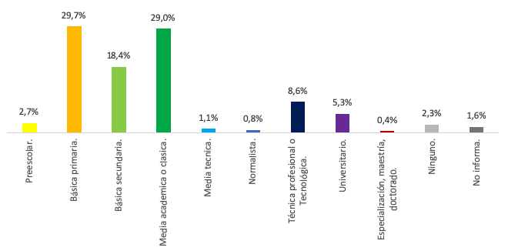

Fuente: Censo Nacional de Población y Vivienda 2018 – DANE.

En relación con el tipo de ocupación durante la semana pasada, el mayor porcentaje de personas (50%) trabajaron con algún tipo de remuneración, estaban estudiando (18%) y el 14,5% realizaron oficios del hogar no remunerados (Gráfico 65) mientras que las personas desempleadas representaron el 6,8%.

**Gráfico 65. Actividad realizada la última semana UPZ Jerusalén**

Fuente: Censo Nacional de Población y Vivienda 2018 – DANE.

De acuerdo con la EM 2017, el 90% de las personas en Jerusalén estaban afiliadas al SGSSS, en mayor porcentaje al régimen contributivo (61,4%), Subsidiado (36,7%), Excepción (1,6%). Las razones principales para no afiliarse fueron está a la espera de la encuesta del SISBEN (23,6%), la falta de dinero (16,5%) u otra razón (15,7%).

# Localidad de Engativá

La localidad de Engativá está ubicada en el noroccidente de la ciudad, representa aproximadamente el 10,8% de la población de Bogotá con 768.774 personas, 269.081 hogares y 252.554 viviendas.

### Características de las viviendas localidad Engativá

El tipo de vivienda más común en la localidad es el apartamento (60%), seguidos de las casas (34%) y cuartos[5] (6%). Además, presentaban coberturas de servicios públicos domiciliarios superiores al 90%, a excepción de la conexión a gas natural (92%) y acceso a internet (80%). El 98% de las viviendas contaban con sanitario conectado al alcantarillado, esto a partir de la información del Censo 2018.

Por su parte, el Gráfico 66 muestra las características del entorno de las viviendas en la localidad. Allí se puede observar que los entornos más comunes eran los expendios de drogas (17%), lotes vacíos e inseguros (16,2%), caños de aguas residuales (15,9%) y fábricas e industrias (13%).

**Gráfico 66. Entorno de las viviendas localidad Engativá**

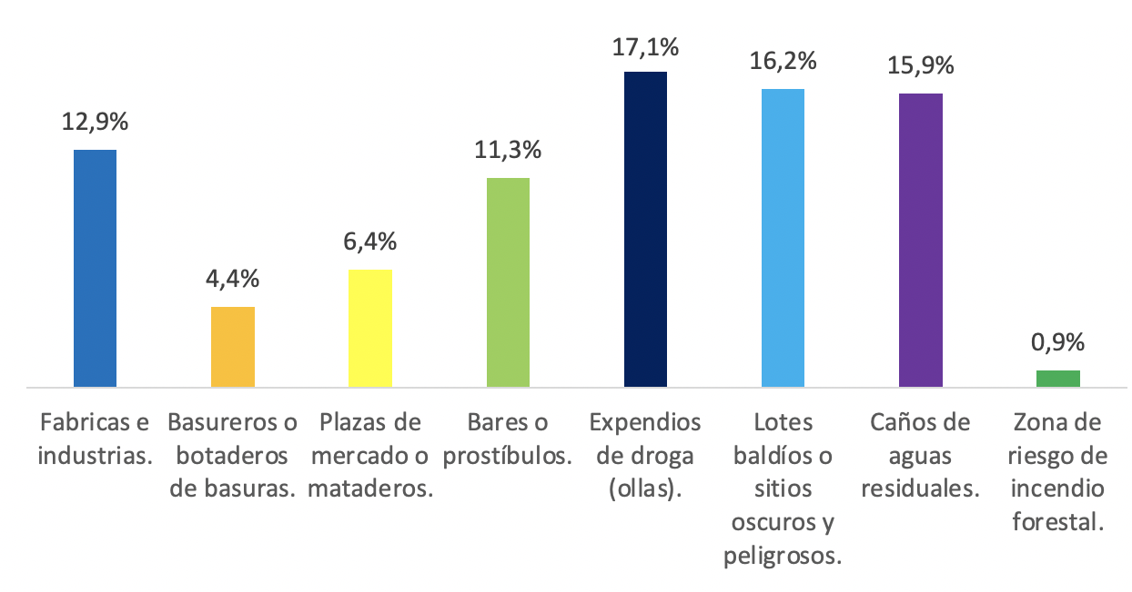

Fuente: Encuesta Multipropósito 2017 – DANE.

De manera complementaria, el Gráfico 67 muestra que los principales problemas que enfrentaron las viviendas de la localidad fueron la inseguridad (65,2%), el ruido (33%), la contaminación del aire (30%) y malos olores cerca de la vivienda (27%), entre otros.

**Gráfico 67. Problemas del sector de las viviendas localidad Engativá**

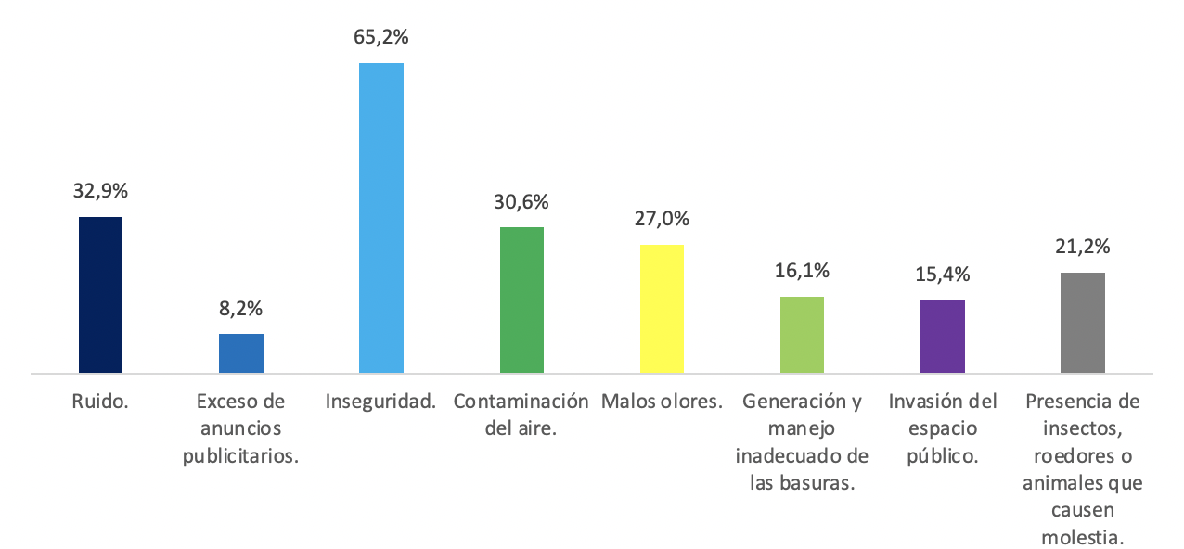

Fuente: Encuesta Multipropósito 2017 – DANE.

### Características de los hogares localidad Engativá

Del total de habitantes en la localidad, el 47,2% eran hombres y el 52,8% mujeres. En cuanto a la jefatura de hogares, el 42,5% de los hogares tenían jefatura femenina frente al 57,5% con jefatura masculina. El mayor porcentaje de hogares de la localidad se ubicaban en su mayoría en el tercer estrato socioeconómico (69%) y en los tres primeros estratos socioeconómicos el 95% (Gráfico 68).

**Gráfico 68. Estrato socioeconómico de los hogares localidad Engativá**

Fuente: Censo Nacional de Población y Vivienda 2018 – DANE.

Por su parte, el tipo de vivienda más común en la localidad es apartamento (60%), casa (34%) y tipo cuartos (6%). Las viviendas de la localidad presentan coberturas de servicios públicos domiciliarios superiores al 99% a excepción del acceso a gas natural (92%) y acceso a internet (80%), mientras que el 98% cuentan con servicio de inodoro conectado al alcantarillado.

Frente al tipo de hogar por relación de parentesco con el jefe, el Gráfico 69 muestra que el mayor porcentaje de hogares eran nucleares biparentales (39,2%), es decir, aquellos con jefe de hogar y su pareja y con o sin hijos, seguidos de los hogares conformados por una sola persona (20,8%) y aquellos hogares nucleares monoparentales (14,5%), es decir, constituidos por el jefe o jefa de hogar sin pareja. Del total de hogares en la localidad, el 1,3% presentan condiciones de hacinamiento, es decir, más de tres personas en un cuarto o habitación para dormir.

**Gráfico 69. Tipología de hogares localidad Engativá**

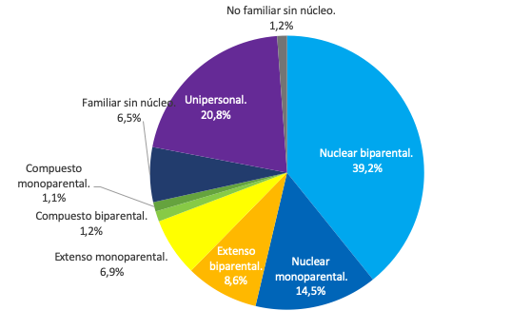

Fuente: Censo Nacional de Población y Vivienda 2018 – DANE.

Con la información de la EM 2017, se observó que el 8% de los hogares pagaron menos de 50 millones de pesos por su vivienda, el 32% menos de 100 millones, el 79 % menos de 200 millones mientras que el 21% pagó entre 200 y 500 millones de pesos. La principal fuente de financiamiento de la vivienda fueron créditos hipotecarios (36%), recursos propios (29%) y créditos diferentes al hipotecario (10%), cesantías (8,6%) y crédito con el FNA (6,6%).

### Características de la población localidad Engativá

En cuanto a las características sociodemográficas, el análisis por ciclo de vida señala que el 5% son niños y niñas menores de 5 años, el 18,6% niños, niñas y adolescentes y un poco más del 15% son personas mayores, es decir de 60 años o más. El 62% restante eran adultos, como se observa en el Gráfico 70.

**Gráfico 70. Población por grupos de edad quinquenales localidad Engativá**

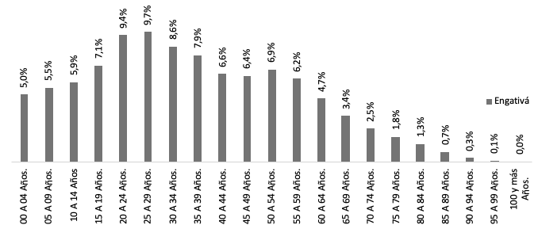

Fuente: Censo Nacional de Población y Vivienda 2018 – DANE.

Por su parte, con datos del Censo 2018, el 12,3% de las personas en la localidad reportaron algún tipo de discapacidad, porcentaje superior al de Bogotá (6,4%), posicionándola como la segunda localidad en la ciudad luego de Kennedy con el mayor porcentaje de personas con discapacidad. Adicionalmente, el 1,5% no saben leer ni escribir y el nivel educativo más alto alcanzado es educación media y universitario respectivamente mientras que el 1,3% no reportó ningún nivel educativo, de acuerdo con el Gráfico 71. Se resalta que el 27,6% contaba con estudios universitarios o de especialización, maestría o doctorado.

**Gráfico 71. Nivel educativo más alto alcanzado localidad Engativá**

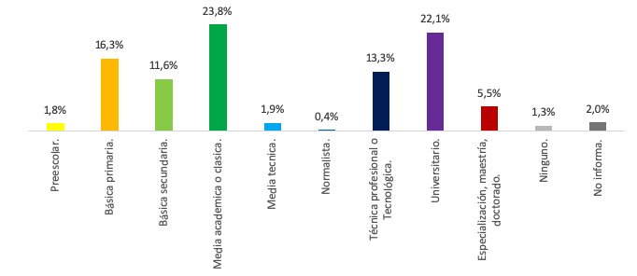

Fuente: Censo Nacional de Población y Vivienda 2018 – DANE.

De acuerdo con el Gráfico 72 el mayor porcentaje de personas (51%) se encontraba trabajando con algún tipo de remuneración, estaban estudiando (15,3%), el 10,6% de las personas realizaron oficios del hogar no remunerados y el 5,4% buscando trabajo.

**Gráfico 72. Actividad realizada la última semana. Localidad Engativá**

Fuente: Censo Nacional de Población y Vivienda 2018 – DANE.

De acuerdo con la EM 2017, el 92,8% de las personas estaban afiliadas al SGSSS, en mayor porcentaje al régimen contributivo (79,5%), Subsidiado (16,6%) y Excepción (3,3%). Las razones principales para no afiliarse fueron la falta de dinero (29,1%), no tener un empleo formal (28,5%) y está a la espera de la encuesta del SISBEN (11,4%) como las causas más importantes. Las principales enfermedades presentadas en la población de la localidad fueron enfermedades cardiovasculares, de los huesos y digestivas respectivamente, como se observa en el Gráfico 73.

**Gráfico 73. Enfermedades diagnosticadas en la población localidad Engativá**

Fuente: Encuesta Multipropósito 2017 – DANE.

## UPZ Engativá

La Unidad de Planeación Zonal (UPZ) de Engativá estuvo en alerta naranja por la pandemia del COVID-19. En ella hay algo más de 40 mil viviendas y 43 mil hogares.

### Características de las viviendas UPZ Engativá

El Gráfico 74 muestra las características del entorno de las viviendas en la localidad. Allí se puede observar que los entornos más comunes eran los expendios de drogas (40,8%), fábricas e industrias (26,4%), caños de aguas residuales (26,2%) y lotes vacíos (22,7%).

**Gráfico 74. Entorno de las viviendas UPZ Engativá**

Fuente: Encuesta Multipropósito 2017 – DANE.

Por su parte, el Gráfico 75 muestra que los principales problemas que enfrentaron las viviendas de la localidad fueron la inseguridad (74%), el ruido (31,5%), el manejo inadecuado de basuras (33%), la contaminación del aire (27%), entre otros.

**Gráfico 75. Problemas del sector de las viviendas UPZ Engativá**

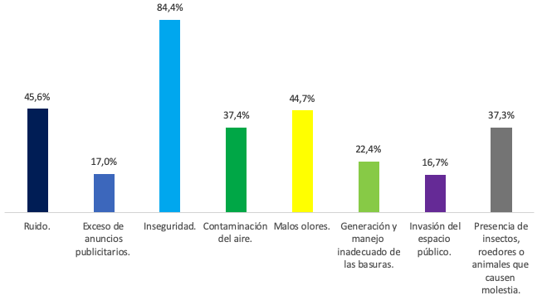

Fuente: Encuesta Multipropósito 2017 – DANE.

### Características de los hogares UPZ Engativá

De acuerdo con el Gráfico 76, más del 95% de los hogares en la UPZ de Engativá pertenecían al estrato 2 seguido de aquellos en el estrato 3 (4%), mientras que en el resto de los estratos el porcentaje de hogares fue menor al 0,5%, según el Censo 2018.

**Gráfico 76. Estrato socioeconómico de los hogares UPZ Engativá**

Fuente: Censo Nacional de Población y Vivienda 2018 – DANE.

En cuanto a la tipología de hogares de acuerdo con el parentesco con el jefe de hogar (Gráfico 77) la UPZ de Engativá se caracteriza al igual que la localidad a la que pertenece por tener principalmente hogares nucleares biparentales (43%), donde estaban presentes el jefe o jefa de hogar y su pareja con o sin hijos y otros familiares, seguidos de hogares unipersonales (18%) y hogares nucleares monoparentales, con jefe de hogar sin pareja (14%).

**Gráfico 77. Tipología de hogares UPZ Engativá**

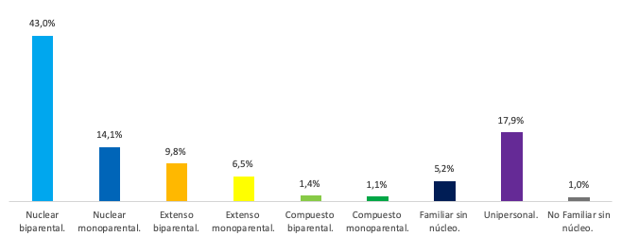

Fuente: Censo Nacional de Población y Vivienda 2018 – DANE.

Con la información de la EM 2017, se observó que el 50,7% de los hogares vivían en arriendo o en leasing mientras que el 38,9% eran propias y el 7,7% las estaban pagando. A su vez, el 81% de los hogares pagaron menos de 100 millones de pesos por su vivienda. La principal fuente de financiamiento de la vivienda fueron créditos hipotecarios (31%), recursos propios (27%) y créditos con el FNA (15,5%).

### Características de la población UPZ Engativá

De las personas habitantes de la UPZ, el 48,3% eran hombres y el 51,7% mujeres. En cuanto a la jefatura de hogares, el 39,1% de los hogares tenían jefatura femenina frente al 60,9% con jefatura masculina. El análisis con la información del Censo 2018 señala que el 6,9% de las personas en Ismael Perdomo reportaron algún tipo de discapacidad, frente a 7,4% de la localidad. Por ciclo de vida, el mayor porcentaje (6,6%) estaba representado por niños y niñas menores de 5 años, el 22% por niños, niñas y adolescentes, las personas mayores de 60 años representaron el 9% y el 60% restante adultos (Gráfico 78).

**Gráfico 78. Distribución población por grupos de edades quinquenales UPZ Engativá**

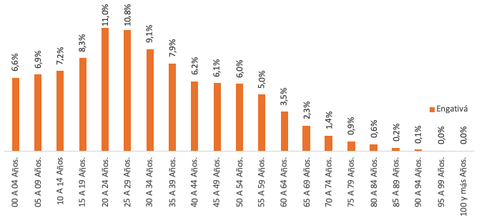

Fuente: Censo Nacional de Población y Vivienda 2018 – DANE.

En cuanto a las características educativas, el 2,1% de las personas en la UPZ de Engativá reportaron no saber leer ni escribir, porcentaje superior al de la localidad (1,5%) mientras que los niveles educativos más altos en la UPZ fueron básica media (31%) y básica primaria (22%) respectivamente, y el 1,2% reportó ningún nivel de escolaridad (Gráfico 79). Sin embargo, se resalta que casi el 24,1% de las personas contaba con educación técnica-tecnológica o universitaria.

**Gráfico 79. Nivel educativo más alto alcanzado UPZ Engativá**

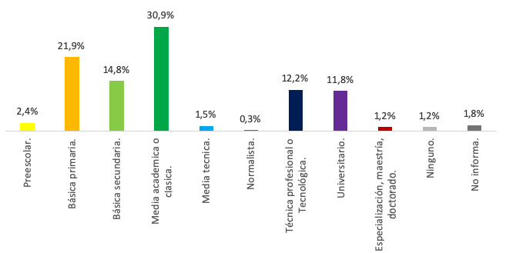

Fuente: Censo Nacional de Población y Vivienda 2018 – DANE.

En relación con el tipo de ocupación durante la semana pasada, el mayor porcentaje de personas (54%) trabajaron con algún tipo de remuneración, estaban estudiando (16,5%) y el 11,1% realizaron oficios del hogar no remunerados mientras que las personas desempleadas representaron el 6,2%, como se muestra en el Gráfico 80.

**Gráfico 80. Actividad realizada la última semana UPZ Engativá**

Fuente: Censo Nacional de Población y Vivienda 2018 – DANE.

De acuerdo con la EM 2017, el 91,9% de las personas en la UPZ Engativá estaban afiliadas al SGSSS, en mayor porcentaje al régimen contributivo (81,1%), Subsidiado (16,8%), Excepción (2%). Las razones principales para no afiliarse fueron la falta de dinero (33%), está a la espera de la encuesta SISBEN (24,6%) o no tener un empleo formal (20,2%).

# Localidad de Kennedy

Con base en la información del Censo 2018, Kennedy es la segunda localidad de la ciudad con el mayor número de hogares, viviendas y personas, luego de Suba. Puntualmente, en Kennedy habitan 989.034 personas, que equivale al 13,8% de los bogotanos. En esta localidad se encuentra el 13,3% de los hogares y viviendas de la ciudad, respectivamente. Kennedy se encuentra en el sur occidente de la ciudad y se divide en 12 Unidades de Planeación Zonal (UPZ), de las cuales 9 estuvieron en cuarentena estricta por alerta naranja debido a su alto grado de contagio por Covid-19 durante los meses de mayo y julio de 2020, y fue, además, la primera localidad en entrar en cuarentena estricta en Bogotá.

### Características de las viviendas localidad Kennedy

El 60,9% de las viviendas de la localidad son apartamento, el 33,9% casa y el 5,2% son tipo cuarto[6]. Por su parte la cobertura de servicios públicos en esta localidad es casi del 100%. La cobertura de agua y energía es del 99,9% respectivamente, de alcantarillado es del 99,8%, recolección de basuras 99,7%, gas natural 97,3%. Mientras que la cobertura del servicio de internet es del 75,1%, cinco décimas por encima de la cobertura de internet de Bogotá que es del 74,6%, esto a partir de la información del Censo 2018.

De otro lado, en cuanto al entorno de las viviendas de la localidad, sobresale que el 26,9% se encuentran cerca de expendios de droga (ollas), el 19,5% de fábricas e industrias, y caños de lotes baldíos o sitios oscuros y peligrosos, respectivamente. (Ver Gráfico 81).

**Gráfico 81. Entorno de las viviendas de la localidad de Kennedy**

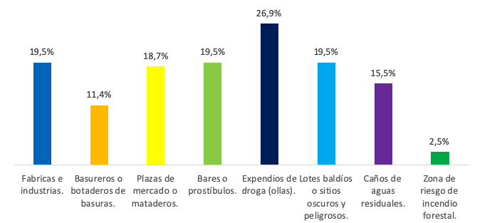

Fuente: Encuesta Multipropósito 2017 – DANE.

Complementariamente, se identificó, a partir de la EM 2017, que el problema más frecuente que presenta el sector donde se ubican las viviendas es el de inseguridad, 69,1% de las viviendas lo presentan, seguido de contaminación del aire (36,2%), ruido (34,1%), malos olores (33,2%), presencia de insectos, roedores o animales que causen molestia (26,4%), invasión del espacio público (19,7%), y generación y manejo inadecuado de las basuras (18,6%).

### Características de los hogares localidad Kennedy

El estrato socioeconómico predominante en los hogares de la localidad de Kennedy es el estrato 2 con el 52,8%, seguido del estrato 3 con el 43,3%. El resto de los estratos se presentan en no más del 3,7% de los hogares. (Ver Gráfico 82).

**Gráfico 82. Estrato socioeconómico de los hogares en Kennedy**

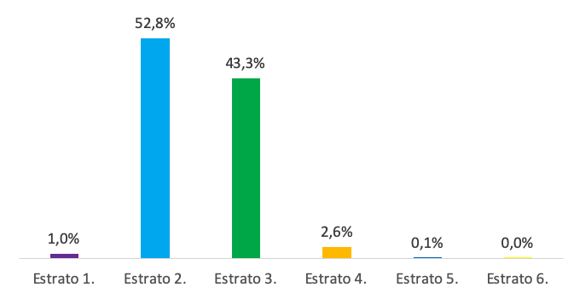

Fuente: Censo Nacional de Población y Vivienda 2018 – DANE.

Frente a la tipología de los hogares de Kennedy por relación de parentesco de sus integrantes, se identifica que el 57% de los hogares son de tipo familiar nuclear, puntualmente el 42% nuclear biparental y el 15% son nucleares monoparentales, le siguen los hogares no familiares de tipo Unipersonales (19%), y los hogares familiares extensos (16%): extensos biparentales (9%) y extensos monoparentales (7%), entre los más frecuentes.

**Gráfico 83. Tipologías familiares y no familiares de los hogares de Kennedy**

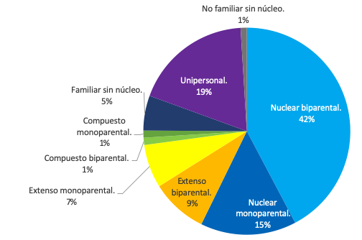

Fuente: Censo Nacional de Población y Vivienda 2018 – DANE.

Al revisar la condición de hacinamiento de los hogares (hogares con más de tres personas en un cuarto o habitación para dormir) en Kennedy se identifica el 1,6% de los hogares de la localidad con hacinamiento, ubicándose 0,2 puntos porcentuales por debajo del porcentaje de hacinamiento de los hogares de Bogotá (1,8%).

De otro lado, la gran mayoría de los hogares de la localidad viven en arriendo, subarriendo o leasing (48,2%), mientras que el 39,3% habitan viviendas propias totalmente pagadas, el 8,8% en viviendas propias que están pagando, el 2,1% en usufructo, y un 1,6% en otra forma de tenencia.

**Gráfico 84. Tipo de tenencia de la vivienda de los hogares de Kennedy**

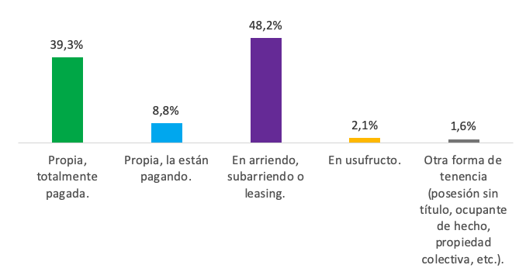

Fuente: Encuesta Multipropósito 2017 – DANE.

De los hogares que dijeron estar pagando su vivienda, el 91,3% pagan cuotas mensuales de más de 4 salarios mínimos mensuales legales vigentes (s.m.m.l.v), mientras que el 5,6% pagan cuotas mensuales menores a un s.m.m.l.v, el resto pagan cuotas mensuales de uno a cuatro s.m.m.l.v. Similarmente, en el caso de los hogares que dijeron tener vivienda propia pagada, el 39,2% dijeron haber pagado entre 101 y 200 millones de pesos, el 34,2% dijeron que pagaron entre 51 y 100 millones de pesos, el 14% entre 201 y 500 millones de pesos, el 12,4% menos de 50 millones de pesos y tan sólo el 0,1% dijo haber pagado más de 500 millones de pesos.

Al indagar sobre las fuentes de financiamiento para la compra o construcción de las viviendas, se identificó que el 38,6% lo hicieron con crédito hipotecario, el 25,2% con recursos propios o ahorros, entre las principales fuentes. De otro lado, frente a los hogares que dijeron estar pagando arriendo o leasing, el 52,1% dijeron estar pagando cuotas mensuales de más de 4 de s.m.m.l.v, mientras que el 40,3% dijo pagar cuotas de menos de un s.m.m.l.v, y tan sólo el 7,3% dijo pagar cuotas entre uno y dos s.m.m.l.v.

Del total de hogares de la localidad el 28,8% señaló tener planes de comprar vivienda en el lapso de dos años, y entre las principales fuentes de financiamiento para ello, sobresale el crédito con el FNA (40,8%), crédito hipotecario (37,3%), y el 30% dijo tener recursos propios o ahorros. Del resto que dijeron no tener planes de adquirir vivienda, el 51% dijo que era porque ya tenían vivienda, el 30,9% dijo no contar con el dinero suficiente para ello, como las principales razones.

Frente a los hogares se identifica al 23,1% que cuentan con vehículo particular, mientras que el 12,5% dijo tener motocicleta y el 33,6% tienen bicicleta.

### Características de la población localidad Kennedy

En Kennedy vive el 14,8% de las personas de la capital que se reconocen como parte de un grupo étnico (Afrodescendiente, Gitano- Rrom, Indígena, Raizal o Palenquero), que equivale al 1,3% de las personas que viven en la localidad, siendo la segunda localidad luego de Suba (15,9%). En cuanto al sexo de las personas de Kennedy se identifica que el 52,1% son mujeres y el 47,9% son hombres. Relacionado con eso, el 58,7% de los jefes de hogar son hombres y el 41,3% son mujeres.

Frente a las edades de las personas de la localidad (ver Gráfico 85) por grupos quinquenales se observa que el 9,8% tienen entre 20-24 años, el 9,5% de 25 a 29 años, entre los de mayor porcentaje. Sobresale además, por ciclo de vida que 46,4% son menores de 30 años (niños, niñas, adolescentes y jóvenes), el 41,7% tienen entre 30 y 59 años (adultos), y el 11,9% tienen 60 o más años (personas mayores).

**Gráfico 85. Edades por grupos quinquenales población de Kennedy**

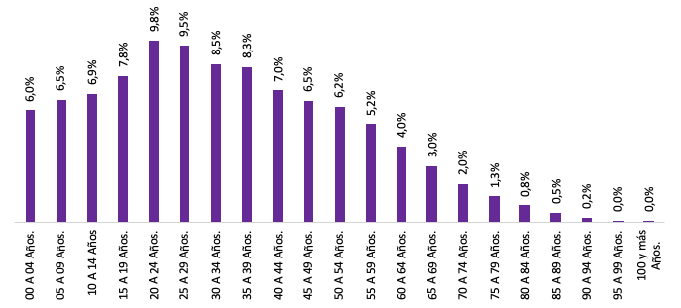

Fuente: Censo Nacional de Población y Vivienda 2018 – DANE.

Complementariamente, es de gran relevancia mencionar que con base en el Censo 2018 Kennedy es la localidad en la que reside la mayor proporción (14,4% ) de personas con discapacidad de Bogotá (limitaciones permanentes), le sigue Engativá con el 12,3% y Suba con el 11,7%. Ese porcentaje equivale al 6,7% de la población de Kennedy. Complementariamente, se destaca que en Bogotá el 6,4% de la población son personas con discapacidad. A partir de la EM 2017 en la localidad de Kennedy reside el 15,2% de las personas que presentan limitaciones permanentes para hablar de Bogotá, el 13,5% para usar sus brazos o manos, el 12,5% para ver, a pesar de usar lentes o gafas, entre las de mayor relevancia (Ver Gráfico 86).

**Gráfico 86. Población con discapacidad (limitaciones permanentes) en Kennedy**

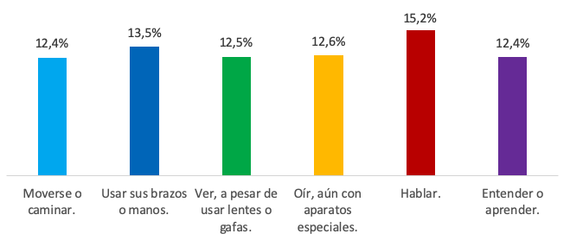

Fuente: Encuesta Multipropósito 2017 – DANE.

De otro lado, en Kennedy el 1,9% de las personas dijeron no saber leer o escribir, porcentaje inferior al de Bogotá (2,1%). La asistencia escolar (presencial y virtual) de la localidad es del 28,4%, superior en siete décimas a la de toda la ciudad (27,7%). En contraste, el 25,5% de las personas de la localidad de Kennedy cuentan con educación media, el 19,5% con básica primaria, el 16,9% con Universitaria, el 13,8% básica secundaria, entre las de mayor porcentaje (ver Gráfico 87).

**Gráfico 87. Nivel educativo alcanzado de la población de Kennedy**

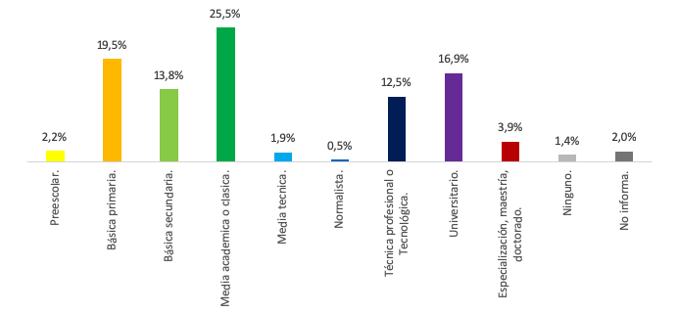

Fuente: Censo Nacional de Población y Vivienda 2018 – DANE.

En relación con el tipo de ocupación durante la semana pasada de las personas de la localidad de Kennedy (ver Gráfico 88), sobresale que la gran mayoría (52,6%) dijo haber trabajado por lo menos una hora en una actividad que le generó un ingreso económico, le sigue el 16,4% que dijo haber estudiado, el 11,4% que dijo realizar oficios del hogar, por su parte el 5,5% dijo haber buscado trabajo, el 5,1% dijo vivir de la jubilación, pensión o renta, entre otros.

**Gráfico 88. Actividad que realizó durante la última semana población de Kennedy**

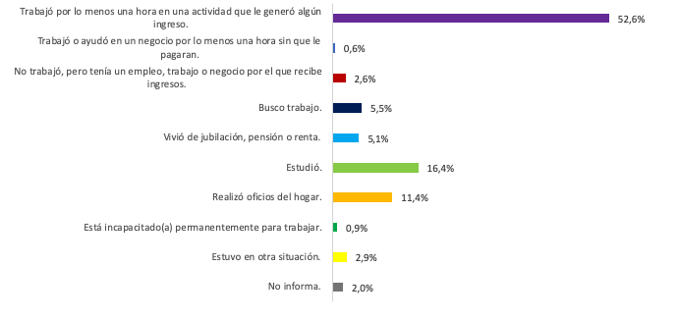

Fuente: Censo Nacional de Población y Vivienda 2018 – DANE.

En términos de salud, el 92,3% de las personas que viven en Kennedy están afiliadas al Sistema General de Seguridad Social en Salud (SGSSS), de las cuales el 77,4% pertenecen al régimen contributivo, el 17,8% al régimen subsidiado, el 3,8% al régimen especial o de excepción[7] . De las personas que dijeron no estar afiliadas al SGSSS, se destaca que el 26,7% es debido a que no estaban vinculadas laboralmente a una empresa o entidad, el 23,8% que era por falta de dinero, entre las más importantes. En contraparte, el 47,8% de las personas que dijeron estar afiliadas, son beneficiarias por ende no pagan, el 24,3% dijo que pagan una parte de la afiliación y otra la empresa, el 11,4% dijo que paga completamente la empresa, el 10,7% de las personas pagan completamente la afiliación, y 5,8% le descuentan de la pensión.

En cuanto a las enfermedades diagnosticadas en la población de Kennedy sobresale el 7,3% con enfermedades cardiovasculares, 2,3% con enfermedades respiratorias, 2,2% con diabetes, 1,3% con asma, siendo estas las de mayor relevancia para el Covid-19. (Ver Gráfico 89). Se destaca además, que el 80,3% dijo recibir atención por estas enfermedades, el 7,5% para algunas y el 12,2% dijo por el contrario no recibir atención médica.

Finalmente, frente al acceso a internet, sobresale que el 53,4% de las personas de la localidad de Kennedy dijeron acceder a internet en sus dispositivos móviles, el 31% en un computador de escritorio, el 20,8% en un computador portátil, 4,9% en una tableta, entre las principales. Adicionalmente, el 60,4% dijo que accedían a internet desde sus viviendas, el 24,4% desde el trabajo, el 12,3% desde la institución educativa, el 2,3% desde la vivienda de otra persona, entre los sitios más frecuentes.

**Gráfico 89. Enfermedades diagnosticadas en la población de Kennedy**

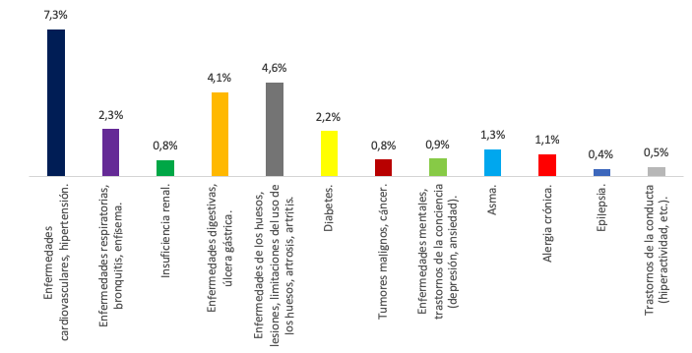

Fuente: Encuesta Multipropósito 2017 – DANE.

A continuación, se presenta la información más relevante para cada una de las UPZ de la localidad de Kennedy que estuvieron en cuarentena estricta al ser consideradas en alerta naranja por su alto nivel de contagio por Covid-19.

## UPZ Américas

En términos generales, en la UPZ Américas se encuentra el 8% (25.256 viviendas) de las viviendas, hogares (26.182) y personas (77.179) respectivamente, de la localidad de Kennedy.

### Características de las viviendas UPZ Américas

Cercano a las viviendas de la UPZ Américas se identificó para el 18,8% de ellas sitios de expendio de drogas (ollas), en el 13,1% fábricas o industrias cercanas, 12,9% lotes baldíos o sitios oscuros y peligrosos, 10,2% caños de aguas residuales, principalmente (ver Gráfico 90). Además, se identificó para el 71,1% de las viviendas problemas de inseguridad por el sector en el que están ubicadas, seguido del 34,9% que presentaron problemas de contaminación del aire, 31,1% problemas de ruido, 20,3% problemas de malos olores, entre los más frecuentes.

**Gráfico 90. Entorno de las viviendas de la UPZ Américas**

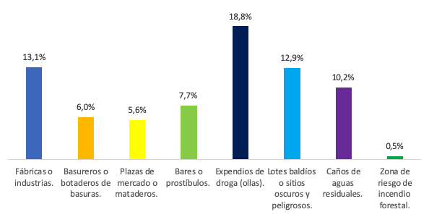

Fuente: Encuesta Multipropósito 2017 – DANE.

### Características de los hogares UPZ Américas

En cuanto a aspectos de los hogares de la UPZ Américas, se observa el tercer estrato socioeconómico como predominante (66,4%), le sigue el estrato dos (22,6%), el cuatro (10,5%), y en menor medida se encuentran hogares en estrato 1 (0,3%) y estrato 6 (0,1%) (Ver Gráfico 91).

**Gráfico 91. Estrato Socioeconómico UPZ Américas**

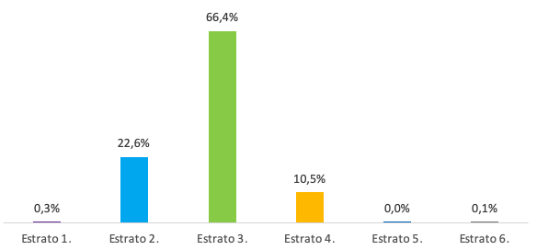

Fuente: Censo Nacional de Población y Vivienda 2018 – DANE.

Frente a la tipología de los hogares por la relación de parentesco con el jefe del hogar (ver Gráfico 92) en la UPZ Américas más de la mitad son hogares familiares de tipo nuclear (56,4%), específicamente, el 42,1% son nuclear biparental y el 14,3% nuclear monoparental. Le siguen los hogares no familiares de tipo unipersonal (18,4%), y los familiares extensos: biparentales (9,2%) y monoparentales (6,8%).

**Gráfico 92. Tipologías familiares y no familiares de los hogares de la UPZ Américas**

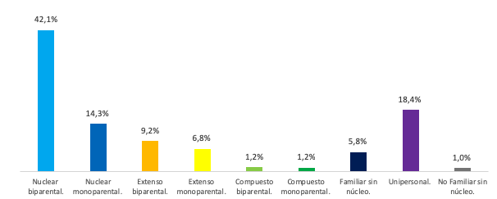

Fuente: Censo Nacional de Población y Vivienda 2018 – DANE.

El 0,9% de los hogares de la UPZ Américas viven en condición de hacinamiento (hogares con más de tres personas en un cuarto o habitación para dormir) siendo inferior al hacinamiento de la localidad de Kennedy (1,6%).

En cuanto a la tenencia o propiedad de la vivienda, el 45,9% de los hogares tienen viviendas propias totalmente pagadas; el 40,2% viven en arriendo, subarriendo o leasing; el 9,3% residen en viviendas que están pagando; 3,6% en usufructo y un 1% en otra forma de tenencia (posesión sin título, ocupantes de hecho, propiedad colectiva, etc.). Relacionado con lo anterior, de los hogares que están pagando su vivienda el 90,9% de estos asumen cuotas mensuales de más de 4 salarios mínimos mensuales legales vigentes (s.m.m.l.v), el 3,9% pagan una cuota entre uno. En contraste, de los hogares que dijeron pagar arriendo o leasing, el 60% paga cuota de más de cuatro s.m.m.l.v, el 21,8% pagan menos de un s.m.m.l.v, el 17% pagan entre uno y dos s.m.m.l.v.

Ahora bien, frente a los hogares que ya pagaron su vivienda, más de la mitad (50,3%) registraron haber pagado por ella entre 201 y 500 millones de pesos, el 38,8% dijeron haber pagado entre 101 y 200 millones de pesos, el 7,4% pagaron hasta 50 millones de pesos. La fuente de financiamiento más usada por estos hogares para la compra de su vivienda fue crédito hipotecario (41,2%), en segundo lugar, usaron recursos propios o ahorros (24,6%), cesantías (11,1%), entre otros.

De otro lado, el 16% de los hogares dijeron tener planes de adquirir vivienda propia en el transcurso de dos años. De aquellos que dijeron no tener este plan, el 48,3% dijeron que ya tenían vivienda propia, el 27,2% dijeron que no contaban con el dinero suficiente para ello, el 10,6% dijo no tener capacidad de endeudamiento, un 3,9% dijeron no cumplir con los requisitos para acceder a un crédito financiero. Por su parte, de los hogares que planearon adquirir vivienda propia en dos años, el 39,1% van a hacerlo con crédito hipotecario, un 37,7% van a hacerlo con un crédito del FNA y un 24,6% con recursos propios o ahorros, como las principales fuentes de financiamiento.

### Características de la población UPZ Américas

Frente a aspectos sociodemográficos, en la UPZ Américas el 52,9% de las personas son mujeres, y el 47,1% hombres. Sin embargo, el 60% de los jefes de hogar son hombres, mientras que el 40% son mujeres. Así mismo, el 8,8% de las personas que se reconocen como población étnica de la localidad de Kennedy viven en la UPZ Américas, esto equivale al 1,5% de la población que vive en esta UPZ. Específicamente, frente al total de la población étnica que vive en la localidad de Kennedy, en la UPZ Américas reside el 86,6% de las personas que se reconocen como gitanos Rrom, el 11,5% de los Raizales, el 9,1% de los Palenqueros, el 7% de los afrodescendientes y el 4,6% de los indígenas. Esto equivale a decir que frente al total de las personas que viven en la UPZ Américas el 0,9% son afrodescendientes, el 0,4% son gitanos Rrom, y el 0,1% son indígenas.

Con base en el Gráfico 93, los grupos de edades quinquenales de 20 a 39 años presentan los mayores porcentajes (de al menos el 8%), mientras que por ciclo de vida se observar que el 41% de las personas son niños, niñas, adolescentes y jóvenes (menores de 30 años), el 43,3% son adultos, y el 15,8% son personas mayores (de 60 años o más). De otro lado, el 7,8% de las personas de la UPZ Américas son personas con discapacidad, este porcentaje es superior al de la localidad de Kennedy que es 6,7%. Sobresale que el 1,2% de las personas de las UPZ Américas tienen discapacidad para moverse o caminar.

**Gráfico 93. Edades por grupos quinquenales población UPZ Américas**

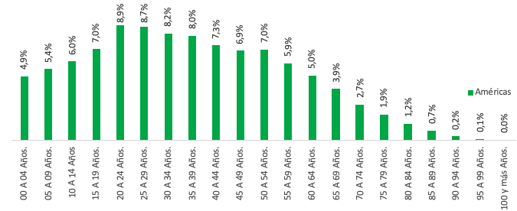

Fuente: Censo Nacional de Población y Vivienda 2018 – DANE.

De acuerdo con el Gráfico 94 el 24,5% de las personas de la UPZ Américas tienen título universitario, el 22% cuentan con educación media académica o clásica, el 15,1% con básica primaria, entre las de mayor frecuencia. Además, se identifica que la asistencia escolar es del 27,9% en la UPZ Américas, cinco décimas por debajo de la asistencia escolar de la localidad de Kennedy (28,4%).

Frente a la ocupación de las personas de la UPZ Américas, se destaca que el 51,5% dijeron haber trabajado al menos una hora en una actividad que les generó un ingreso, el 16,3% dijo haber estudiado, el 11,3% dijo realizar oficios del hogar, entre los más frecuentes.

**Gráfico 94. Nivel educativo máximo alcanzado población UPZ Américas**

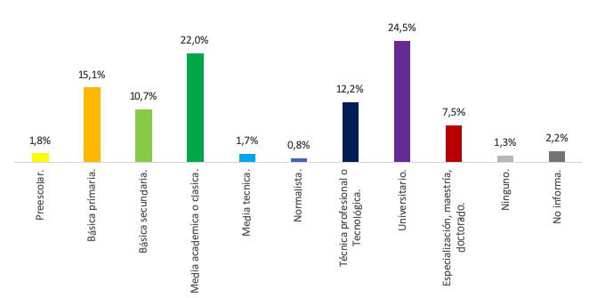

Fuente: Censo Nacional de Población y Vivienda 2018 – DANE.

Ahora bien, en temas relacionados con salud, el 91,5% de la población de la UPZ Américas se encuentra afiliada al SGSSS. Puntualmente, el 81% pertenecen al régimen contributivo, el 14,8% al subsidiado, el 3,7% al régimen especial o de excepción. Complementariamente, se identifica que el 42,7% de las personas son beneficiarias, el 20,7% pagan un parte de la afiliación y otra la empresa, el 17,3% paga la totalidad de la afiliación, el 11,7% dicen que la empresa o la persona que los emplea paga la afiliación y el 7,7% dicen que le descuentan de la pensión. Frente a la población que no se encuentra afiliada al SGSSS, el 27,1% alude que es por falta de dinero, el 16,5% porque no están vinculados laboralmente a una empresa o entidad, el 15,2% está a la espera de la encuesta del SISBEN, el 9,3% dijeron que su afiliación está en trámite.

De otro lado, se identifica que el 8,1% de las personas de la UPZ Américas sufren de enfermedades cardiovasculares, el 1,8% de enfermedades respiratorias, el 2,5% de diabetes, entre otras. Relacionado con esto, el 83,6% dicen que reciben atención para todas sus enfermedades, el 6,3% dicen que solo para algunas y el 10,1% dicen que no reciben atención médica.

Finalmente, en cuanto a las personas que acceden a internet en la UPZ Américas, se registra que el 45,4% lo hacen desde su teléfono celular, el 40,2% desde su computador de escritorio y el 36,1% desde un computador portátil, el 10% desde una tableta, entre otras. Además, se observa que el 66,3% dicen que acceden desde su casa, el 30,1% desde el trabajo, 13,1% desde la institución educativa a la que asiste, como los sitios más frecuentes.

## UPZ Bavaria[8]

Con base en la información del Censo 2018, la UPZ Bavaria concentra tan sólo el 4% de las viviendas (12.789%), hogares (13.213), y personas (36.564) de la localidad de Kennedy, respectivamente. Es la segunda UPZ con la menor proporción de viviendas, hogares y personas frente a la localidad, luego de Las Margaritas.

### Características de las viviendas UPZ Bavaria

A partir de la información de la EM 2017, el 28,4% de las viviendas de la UPZ Bavaria se encuentran cerca a fábricas o industrias, el 27,7% cerca a plazas de mercado o mataderos, el 26,3% a lotes baldíos o sitios oscuros y peligrosos, el 24,1% a caños de aguas residuales, entre otras, Frente a los problemas más frecuentes que se identifican en las zonas cercanas a las viviendas de la UPZ Bavaria, sobresale en el 54,2% de las viviendas la inseguridad del sector, en el 35,4% la contaminación del aire, en el 32,4% malos olores, en el 29% afectaciones por ruido, en el 25,6% invasión del espacio público, entre las más frecuentes (ver Gráfico 95).

**Gráfico 95. Problemas identificados del sector de las viviendas UPZ Bavaria**

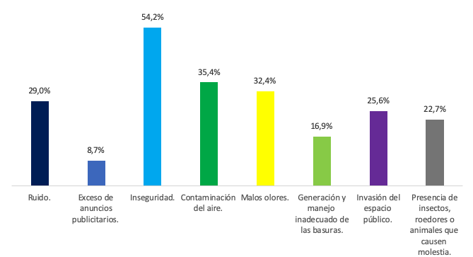

Fuente: Encuesta Multipropósito 2017 – DANE.

### Características de los hogares UPZ Bavaria

En la UPZ Bavaria el 98% de los hogares son estrato 3 (54,1%) y estrato 4 (44,1%). En estrato 2 se encuentra tan sólo el 1,4% y en los estratos 1, 5 y 6, el 0,1%, respectivamente. De otro lado, en términos de hacinamiento (hogares con más de tres personas en un cuarto o habitación para dormir), es de tan sólo 0,4%, evidenciando el menor nivel con respecto a las UPZ analizadas en este estudio. De acuerdo con la relación de parentesco de los integrantes del hogar, la mayoría de los hogares de la UPZ Bavaria son de tipo familiar nuclear: biparental (45,2%) y monoparental (14%). En segundo lugar, se ubican los hogares no familiares de tipo unipersonal con el 19% (ver Gráfico 96).

**Gráfico 96. Tipología familiar de los hogares UPZ Bavaria**

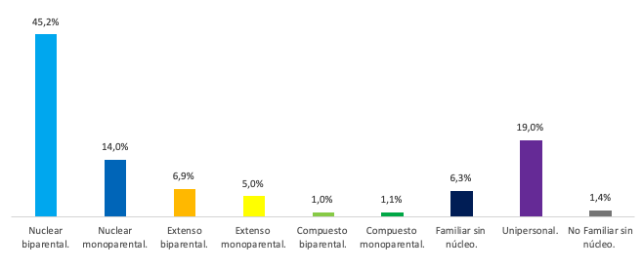

Fuente: Censo Nacional de Población y Vivienda 2018 – DANE.

El 42,3% de los hogares de la UPZ Bavaria viven en arriendo o leasing, seguido del 40,5% de los hogares que residen en viviendas propias totalmente pagadas, y el 16,1% están pagando su vivienda. (Ver Gráfico 97). Frente a los hogares que están pagando su vivienda el 83,9% pagan cuotas de más de 4 salarios mínimos mensuales legales vigentes (s.m.m.l.v), además, sobresale que el 44,4% lo hicieron con crédito hipotecario, el 27,4% usaron recursos propios o ahorros. En contraste, de los hogares que tienen vivienda propia, el 54,5% dijeron que pagaron por ella entre 101 y 200 millones de pesos, el 21,7% pagaron entre 51 y 100 millones de pesos, el 17% pagaron entre 201 y 500 millones. Frente a los hogares que dijeron pagar arriendo o leasing, el 57,9% pagan más de 4 s.m.m.l.v, le sigue un 22,6% que pagan menos de un s.m.m.l.v, y un 18,2% que pagan entre uno y dos s.m.m.l.v.

**Gráfico 97. Tenencia de la vivienda de los hogares UPZ Bavaria**

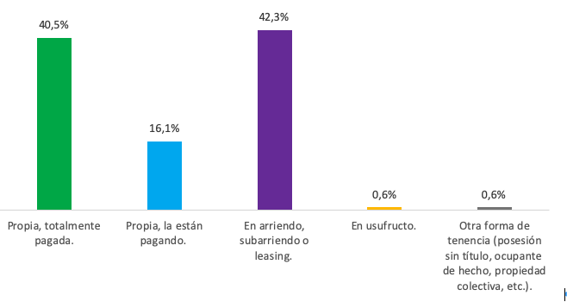

Fuente: Encuesta Multipropósito 2017 – DANE.

De otro lado, al preguntarle a los hogares sí alguno de sus integrantes tenía planes de adquirir vivienda en el transcurso de dos años, el 32,7% dijo que si. El 49,8% de estos dijo que pensaban usar crédito hipotecario, el 26,6% con un crédito con el FNA, y el 14,9% con ahorros o recursos propios. En contraparte, de los hogares que dijeron no tener planes de adquirir vivienda en dos años, el 19,2% dijo que no cuentan con el dinero suficiente, el 3,7% que no tienen capacidad de endeudamiento, y el 1,5% que no cumplen con los requisitos para obtener crédito financiero, mientras que el 68% dijo que no tenían planes porque ya tienen vivienda propia.

Finalmente, se destaca que el 47,8% de los hogares de la UPZ Bavaria cuentan con carro particular, el 44,1% tienen bicicleta, y el 12,1% motocicleta, como vehículos de movilidad en la ciudad.

### Características de la población UPZ Bavaria

En aspectos sociodemográficos, la población de la UPZ Bavaria se caracteriza en que el 53,5% son mujeres, y el 46,5% son hombres, no obstante, el 58% de los jefes de hogar son hombres y el 42% son mujeres. Además, en la UPZ Bavaria reside el 2,9% de las personas que se reconocen como parte de un grupo étnico de la localidad de Kennedy, esto equivale al 1% de las personas de la UPZ Bavaria, puntualmente el 0,9% de las personas de la UPZ se reconocen como afrodescendientes y el 0,1% como indígenas. A partir de la edad por grupos quinquenales de la UPZ Bavaria sobresale que el 10,6% de las personas tienen entre 35 y 39 años, y el 8,6% tienen entre 40 y 44 años, siendo estos los grupos con mayores porcentajes, adicionalmente, por ciclo de vida se destaca que el 38,5% son niños, niñas, adolescentes y jóvenes (menores de 30 años), el 47,5% son adultos, y el 13,9% son personas mayores (de 60 años o más).

Frente al nivel educativo alcanzado por las personas de la UPZ Bavaria, sobresale que el 32,3% tienen título universitario, el 15% educación básica media, el 13,7% especialización, maestría, doctorado, el 11,6% técnica profesional o tecnológica (ver Gráfico 98).

**Gráfico 98. Nivel educativo alcanzado personas UPZ Bavaria**

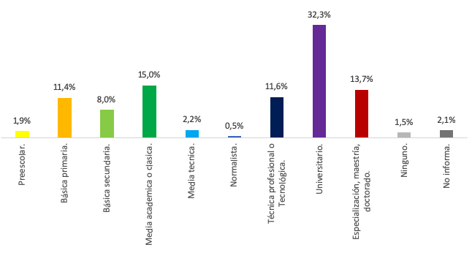

Fuente: Censo Nacional de Población y Vivienda 2018 – DANE.

Por su parte, en la UPZ Bavaria el 5,4% de las personas tienen discapacidad, siendo inferior al de la localidad de Kennedy que es 6,7%. La UPZ Bavaria es la que tiene el menor porcentaje (0,9%) de personas que no saben leer y escribir de todas las UPZ que se analizan en este estudio. En cuanto a la asistencia escolar de la UPZ Bavaria se observa que es del 29,4%, un punto porcentual por encima de la asistencia escolar de la Localidad de Kennedy (28,4%).

De otro lado, en relación con el tipo de ocupación se identifica que el 56,2% de las personas de la UPZ Bavaria trabajaron al menos una hora en una actividad que le generó algún ingreso, el 15,4% estudiaron, el 8,6% realizaron oficios del hogar, y el 7,1% vivieron de la jubilación, pensión o renta.

En cuanto a aspectos de salud de las personas de la UPZ Bavaria se destaca que el 93,2% se encuentran afiliadas al SGSSS, siendo este porcentaje superior al de la localidad de Kennedy (92,3%) y es el segundo más alto de las UPZ de la localidad, analizadas en este estudio, luego de Kennedy Central (93,9%). Puntualmente, del total de personas afiliadas, el 87,1% pertenecen al régimen contributivo, el 9,2% al subsidiado, el 3,6% al régimen especial o de excepción. Complementariamente, se identifica que el 44,7% no pagan la afiliación porque son beneficiarios, el 33,1% dicen que pagan una parte y otra la empresa, el 13,8% dijeron que pagan la totalidad de la afiliación, el 6% que les descuentan de la pensión y el 2,3% que la empresa les paga todo. Frente a las personas que dijeron no estar afiliadas al SGSSS, el 44,4% aludieron que era porque no estaban vinculados laboralmente, el 25,6% por falta de dinero, el 12,9% que estaban ya en trámite de afiliación, entre las principales razones.

En cuanto a las enfermedades que presentan las personas de la UPZ de Bavaria sobresale que el 8,3% padecen enfermedades cardiovasculares, el 2,4% enfermedades respiratorias, el 2,3% diabetes, entre las de más interés frente al Covid-19 (ver Gráfico 99). Al indagar sobre si reciben atención médica para estas enfermedades, se observa que el 85,2% reciben atención para todas sus enfermedades, el 6,4% para algunas, y el 8,4% no reciben atención médica.

**Gráfico 99. Enfermedades diagnosticadas en la población de UPZ Bavaria**

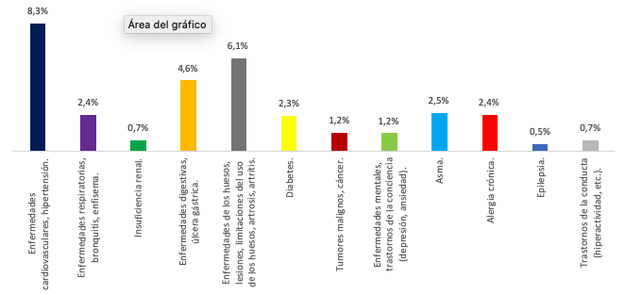

Fuente: Censo Nacional de Población y Vivienda 2018 – DANE.

Como tema aparte, se identificó que el 69,2% de las personas de la UPZ Bavaria acceden a internet por medio de su teléfono celular, el 31,7% por medio de un computador de escritorio, el 40,9% por medio de computador portátil y el 10,4% por medio de una tableta, como los dispositivos más usados. Frente al sitio en el que acceden a internet se identificó para el 74,9% de las personas que lo hacen desde sus viviendas, el 36,2% desde el trabajo, el 16,5% desde la institución educativa, entre los sitios más destacables.

## UPZ Calandaima

La UPZ Calandaima concentra el 12% de viviendas de la localidad de Kennedy, el 11% de hogares y el 12% de personas. Es la segunda UPZ de la localidad de Kennedy de este estudio en cuanto a la proporción de hogares, viviendas y personas que tiene frente a la localidad, luego de Patio Bonito.

### Características de las viviendas UPZ Calandaima

Sobresale del entorno de las viviendas de esta UPZ que el 39,8% de estas se encuentran en cercanía de caños de aguas residuales, el 28,1% cerca de lotes baldíos o sitios oscuros y peligrosos, el 22,1% se ubican cerca de expendios de droga (ollas), el 13% cerca de plazas de marcado o mataderos. Adicionalmente, se observa a la inseguridad como el problema más frecuente del sector de las viviendas, ya que se reporta para el 60,1% de las viviendas, le sigue malos olores (41,4%), contaminación del aire (34,5%), entre los tres más frecuentes (ver Gráfico 100).

**Gráfico 100. Problemas identificados del sector de las viviendas UPZ Calandaima**

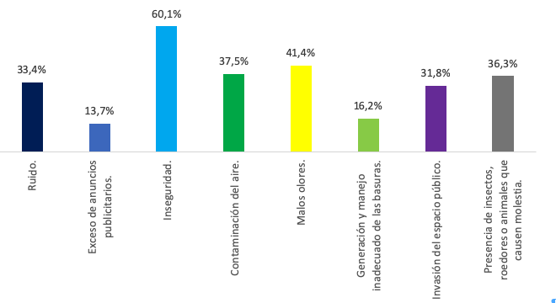

Fuente: Encuesta Multipropósito 2017 – DANE.

### Características de los hogares UPZ Calandaima

En cuanto al estrato socioeconómico de los hogares de la UPZ Calandaima se observa que la mayoría son estrato 2 (92,9%). Tan sólo el 6,3% son estrato 3 y menos del 1% son de estratos 1, 4, 5 y 6.

**Gráfico 101. Estrato Socioeconómico UPZ Calandaima**

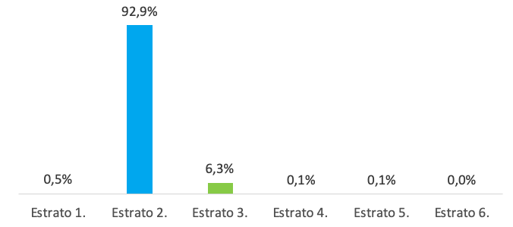

Fuente: Censo Nacional de Población y Vivienda 2018 – DANE.

Se observa que en la UPZ Calandaima el 1,2% de los hogares se encuentran en hacinamiento (hogares con más de tres personas en un cuarto o habitación para dormir), siendo menor al porcentaje observado en la localidad de Kennedy (1,6%).

En cuanto a la tipología familiar de los hogares de la UPZ Calandaima por relación de parentesco con el jefe del hogar, se observa en el Gráfico 102 que más de la mitad de los hogares son de tipo familiar nuclear (60,9%), específicamente 45,3% son biparentales y el 15,6% son monoparentales. Le siguen los de tipo no familiar Unipersonal con el 14,6%.

**Gráfico 102. Tipología familiar de los hogares UPZ Calandaima**

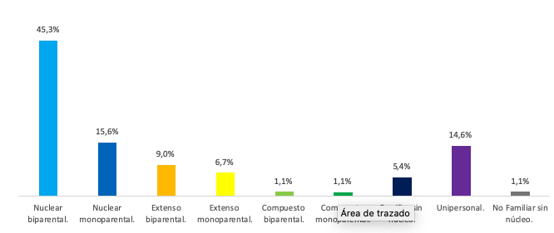

Fuente: Censo Nacional de Población y Vivienda 2018 – DANE.

En términos de la propiedad sobre la vivienda, el 40,1% de los hogares de la UPZ Calandaima pagan arriendo o leasing sobre sus viviendas, el 37,5% residen en viviendas propias totalmente pagadas, el 18,7% en viviendas propias que están pagando, un 2,5% en usufructo, y un 1,1% en otra forma de tenencia.

Frente a los hogares que pagan arriendo o leasing, el 60,3% pagan cuotas de más de 4 salarios mínimos mensuales legales vigentes (s.m.m.l.v), un 33% pagan menos de 1 (s.m.m.l.v), el 6,8% pagan entre 1 y 2 s.m.m.l.v .Ahora bien, de los hogares que ya pagaron sus viviendas, el 39,6% dijeron haber pagado entre 101 y 200 millones de pesos, el 35% pagaron entre 51 y 100 millones de pesos, el 19,4% pagaron hasta 50 millones de pesos, y un 6% pagaron entre 201 y 500 millones de pesos. En contraste, de los hogares que se encuentra pagando sus viviendas, se identifica que la gran mayoría (81,3%) pagan cuotas de más de 4 s.m.m.l.v, el 16,1% pagan menos de un s.m.m.l.v, y un 2,2% pagan entre uno y dos s.m.m.l.v. De los hogares de la UPZ Calandaima que ya pagaron su vivienda y los que la están pagando se identifica que más de la mitad (59%) dijeron haberlo hecho gracias a un crédito hipotecario, el 14,4% dijo haber usado recursos propios o ahorros y un 8,3% a través de un crédito bancario diferente al hipotecario, como las fuentes de financiación más frecuentes.

En el 37,8% de los hogares de la UPZ Calandaima tienen planes de adquirir vivienda en el transcurso de dos años, el 48,5% dijo que lo iba a hacer gracias a un crédito con el FNA, el 41,8% con crédito hipotecario, el 9,8% con el uso de recursos propios o ahorros. De los que dijeron que no, el 26,4% no cuentan con el dinero suficiente, el 6,8% prefieren otro tipo de inversión, y el 4,8% no tienen la capacidad de endeudamiento.

De otro lado, se identifica que el 34,5% de los hogares tiene bicicleta, el 20,1% cuentan con carro particular, y un 15,3% con motocicleta.

### Características de la población UPZ Calandaima

En aspectos sociodemográficos que caracterizan a la población de la UPZ Calandaima sobresale que el 15,1% de la población que se reconoce como étnica en la localidad de Kennedy reside en la UPZ Calandaima, esto equivale al 1,7% de toda la población de esta UPZ. Puntualmente, del total de personas indígenas de la localidad de Kennedy, el 11,8% viven en la UPZ Calandaima, así mismo, el 16,7% de los raizales, el 16,2% de los afrodescendientes. En cuanto al sexo de las personas de la UPZ Calandaima se observa que el 52,8% son mujeres y el 47,2% son hombres, así mismo, se destaca que el 56,8% de los jefes de hogar son hombres y el 43,2% mujeres.

Frente a las edades por grupos quinquenales de las personas de la UPZ Calandaima (Gráfico 103) se destaca que el grupo de edad de los 20 a los 24 años es el de mayor frecuencia (9,9%), seguido de los de 25 a 29 años (9,2%). Además, por ciclo de vida se observa que la gran mayoría son menores de 30 años (niños, niñas, adolescentes y jóvenes), le sigue el 44% que son adultos, y el 7,5% que son personas mayores (60 años o más).

**Gráfico 103. Edad por grupos quinquenales UPZ Calandaima**

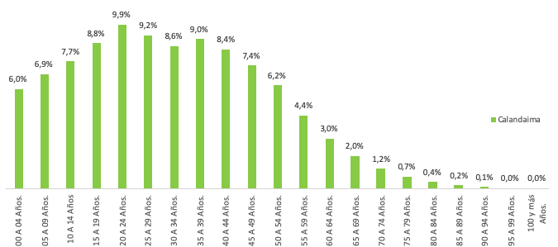

Fuente: Censo Nacional de Población y Vivienda 2018 – DANE.

De otro lado, se identifica que el 5,5% de las personas que residen en la UPZ Calandaima tienen discapacidad, siendo inferior en más de dos puntos porcentuales frente al 6,7% de la localidad de Kennedy. Al profundizar sobre esto, se destaca que el 1,4% de las personas de la UPZ Calandaima presentan discapacidad para ver, a pesar de usar lentes o gafas, y el 0,8% para moverse o caminar, entre las más frecuentes.

En la UPZ Calandaima el 1,7% de las personas no saben leer y escribir. Ahora bien, la asistencia escolar de la UPZ Calandaima es del 31,4%, la segunda más alta de las UPZ de la localidad de Kennedy analizadas en este estudio, luego de las Margaritas (33,8%).

Al revisar la información del nivel educativo alcanzado por la población de la UPZ Calandaima se observa en el Gráfico 104 que el 27,3% tiene educación media académica o clásica, que el 17% tiene básica primaria, el 16,8% Universitaria, el 14,8% técnica profesional o tecnológica, entre las más frecuentes.

**Gráfico 104. Nivel educativo alcanzado población UPZ Calandaima**

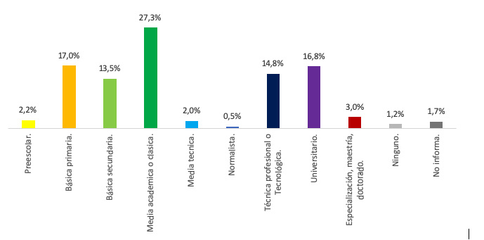

Fuente: Censo Nacional de Población y Vivienda 2018 – DANE.

En cuanto a la ocupación de la población, la mayoría de las personas (56,1%) de la UPZ Calandaima dijeron haber trabajado por al menos una hora en una actividad que le generó algún ingreso, seguido del 18,2% que dijo haber estudiado, el 9,8% que realizaron oficios del hogar, el 5,7% que buscó trabajo, entre las de mayor frecuencia.

En aspectos de salud se destaca que el 90,5% de las personas se encuentran afiliadas al SGSSS, siendo el nivel más bajo de las UPZ analizadas en este estudio de la localidad de Kennedy. Puntualmente, el 84,2% pertenecen al régimen contributivo, el 12% al régimen subsidiado, el 3% al régimen especial o de excepción. Además, se identifica que el 52,3% son beneficiarios por ende no pagan la afiliación, el 25,8% dijeron pagar una parte y otra la empresa, el 11,2% dijo que la empresa o entidad que los emplea es quien paga, el 8,3% dijo que pagan completamente la afiliación. El 2,5% dijo que les descuentan de su pensión. Frente a las personas que no están afiliadas al SGSSS, se observa que el 28,6% no están vinculados laboralmente, el 18,1% es por falta de dinero, el 11,3% dijeron que está en trámite su afiliación, el 10,9% que están a la espera de la encuesta del SISBEN, como las principales razones.

Además, se observa que el 5,2% de las personas de la UPZ Calandaima padecen enfermedades cardiovasculares, el 4,1% enfermedades respiratorias, el 1,5% diabetes, entre otras. Sobre ese aspecto, además se identifica que el 71,2% de las personas con enfermedades reciben atención médica, el 18,5% por el contrario que no reciben atención médica, y el 10,3% reciben atención médica para algunas de sus enfermedades.

Finalmente, frente al acceso y uso de internet, se encontró que el 57,6% de las personas de la UPZ Calandaima acceden a internet desde su teléfono celular, el 33,2% desde su computador de escritorio, el 22,5% desde su computador portátil, el 5,9% desde una tableta. Así mismo, al indagar sobre los sitios en los que accede a internet, el 64,4% lo hacen desde sus viviendas, el 25,3% desde el trabajo, el 12,3%, desde la institución educativa, el 4,7% desde la vivienda de otra persona, entre los más frecuentes.

## UPZ Carvajal

En la UPZ Carvajal reside el 9% de las personas, hogares y viviendas de la localidad de Kennedy, respectivamente. Esto es 27.562 viviendas, 29.915 hogares y 87.680 personas, de acuerdo con la información del Censo 2018.

### Características de las viviendas UPZ Carvajal

Al analizar la información sobre el entorno o sector en el que se ubican las viviendas de la UPZ Carvajal, como se observa en el Gráfico 105 el 52,9% se ubican cerca de fábricas o industrias, el 33,6% cerca a expendios de drogas, y el 32% cerca a bares o prostíbulos.

**Gráfico 105. Entorno de las viviendas de la UPZ Carvajal**

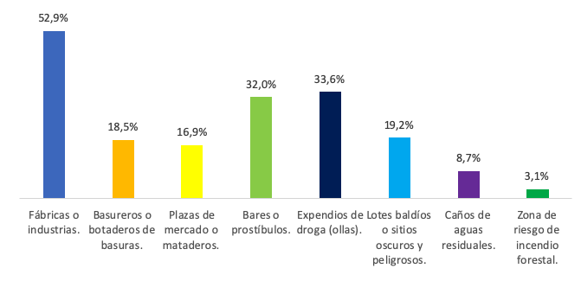

Fuente: Encuesta Multipropósito 2017 – DANE.

Adicionalmente, al revisar la información sobre los principales problemas que se presentan en el sector de las viviendas, se destaca para el 79,8% de las viviendas la inseguridad del sector, el ruido para el 50,7%, contaminación del aire para el 47,6%, malos olores para el 40,2%, invasión del espacio público para el 25%, entre otras.

### Características de los hogares UPZ Carvajal

**Gráfico 106. Tipología familiar de los hogares de la UPZ Carvajal**

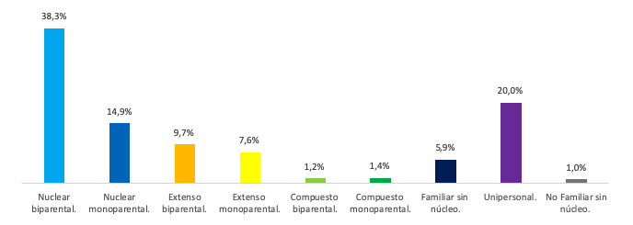

Fuente: Censo Nacional de Población y Vivienda 2018 – DANE.

Ahora bien, al revisar aspectos sobresalientes de los hogares de la UPZ Carvajal, se identifica frente al estrato socioeconómico, que el 66,4% de los hogares residen en viviendas de estrato 3, y el 33% en viviendas estrato 2. En cuanto al hacinamiento de los hogares de la UPZ Carvajal se observa que se presenta en el 2,2% (hogares con más de tres personas en un cuarto o habitación para dormir), siendo superior en 0,6 puntos porcentuales a la localidad de Kennedy (1,6%).

De acuerdo con la información del Gráfico 106, el 38,3% de los hogares de la UPZ Carvajal son de tipo familiar nuclear 53,2%, específicamente el 38,3% son biparentales, y el 14,9% monoparentales. En segundo lugar, se encuentran el 20% de los hogares que son de tipo no familiar Unipersonal.

De otro lado, al revisar la información sobre la propiedad de la vivienda de los hogares de la UPZ Carvajal (ver Gráfico 107), se destaca que más de la mitad de los hogares viven en arriendo o leasing (51,2%), seguido de los hogares que residen en viviendas propias totalmente pagadas (38,3%).

**Gráfico 107. Propiedad de la vivienda de los hogares de la UPZ Carvajal**

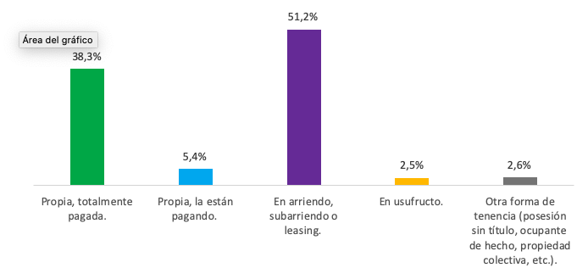

Fuente: Censo Nacional de Población y Vivienda 2018 – DANE.

Frente a los hogares que tienen vivienda propia totalmente pagada, se identifica que el 47% pagaron entre 101 y 200 millones de pesos, el 44,2% pagaron entre 51 y 100 millones de pesos, tan sólo el 5,9% pagaron entre 201 y 500 millones de pesos. En cuanto a las principales fuentes de financiamiento para la compra de la vivienda, de los hogares que ya la pagaron o la están pagando, el 37,8% dijeron usar recursos propios o ahorros, el 27,6% usaron un crédito hipotecario, el 12,9% usaron crédito con el FNA, y el 7,6% usaron crédito bancario diferente al hipotecario. En contraste, frente a los hogares que viven en arriendo o leasing, el 49,7% pagan cuotas de más de 4 salarios mínimos mensuales legales vigentes (s.m.m.l.v), mientras que el 43,2% pagan cuotas de menos de 1 s.m.m.l.v y el 7,1% pagan entre 1 y 2 s.m.m.l.v. Similarmente, de los hogares que están pagando su vivienda, casi la totalidad (94,7%) dijeron estar pagando más de 4 s.m.m.l.v, tan sólo el 3,8% dijo pagar menos de 1 s.m.m.l.v, y un 1,2% dijo pagar entre 1 y 2 s.m.m.l.v .

Como información adicional, se observa que el 32,1% tienen planes de adquirir vivienda en el transcurso de dos años. Puntualmente, el 54,7% lo harán con crédito con el FNA, el 23,7% con crédito hipotecario, el 23,4% con recursos propios o ahorros, el 14,3% con subsidios, el 10,3% con sus cesantías, entre las fuentes más frecuentes. De los hogares que no tienen planes de adquirir vivienda, el 48,9% dijo que ya tenían vivienda, el 32,9% que no cuentan con el dinero suficiente, el 7,2% no tienen capacidad de endeudamiento, y un 2,2% no cumplen con los requisitos para obtener crédito financiero. De otro lado, el 34,2% de los hogares cuentan con bicicleta, el 20,2% con carro particular y el 12,1% con motocicleta.

### Características de la población UPZ Carvajal

En aspectos sociodemográficos de la población sobresale en la UPZ Carvajal, que el 8,9% de las personas que se reconocen como indígenas y el 6,3% de las personas afrodescendientes de la localidad de Kennedy viven en la UPZ Carvajal. Esto equivale al 1% de la población (0,73% afrodescendiente y 0,2% indígena) de la UPZ. Con respecto al sexo de las personas de la UPZ Carvajal se observa que el 51,9% son mujeres, y el 48,1% son hombres. Adicionalmente, frente al sexo del jefe del hogar el 59% son hombres y el 41% son mujeres.

De conformidad con el la Gráfico 108 el 9,7% de las personas de la localidad tiene entre 20 y 24 años, el 9,6% entre 25 y 29 años, siendo estos dos grupos los de mayor frecuencia. Por ciclo de vida el 44,6% de las personas son menores de 30 años (niños, niñas, adolescentes y jóvenes), el 40,6% tienen entre 30 y 59 años (adultos) y el 14,8% son de 60 años o más (personas mayores).

**Gráfico 108. Edades por grupos quinquenales de la población de la UPZ Carvajal**

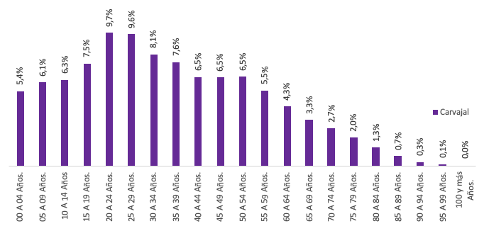

Fuente: Censo Nacional de Población y Vivienda 2018 – DANE.

Otro aspecto que sobresale es que en la UPZ Carvajal el 7,8% son personas con discapacidad, posicionándose como la segunda UPZ de Kennedy con el mayor porcentaje, luego de la UPZ Kennedy Central (8,2%), además se ubica 1,1 p.p. por encima de la localidad de Kennedy (6,7%). Específicamente, se observa que el 2% de las personas tienen discapacidad para moverse o caminar, el 1,5% para ver a pesar de usar lentes o gafas.

En aspectos de educación, se identifica que el 1,8% de las personas de la UPZ Carvajal no saben leer y escribir. Así mismo, se observa en el Gráfico 109 que el 27,1% de las personas tienen educación básica media, el 20,3% básica primaria, el 15,6% educación universitaria, el 13,7% básica secundaria. Frente a la asistencia escolar, la UPZ Carvajal tiene el nivel más bajo (25,8%) con respecto a las UPZ analizadas en este estudio de la localidad de Kennedy, está 2,6 p.p. por debajo de la localidad de Kennedy (28,4%).

**Gráfico 109. Nivel educativo alcanzado de la población de la UPZ Carvajal**

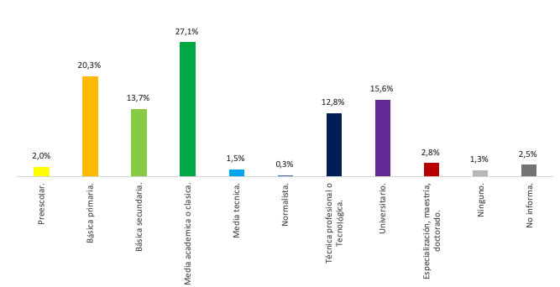

Fuente: Censo Nacional de Población y Vivienda 2018 – DANE.

De otro lado, el 51,6% de las personas de la UPZ Carvajal trabajaron por lo menos una hora en una actividad que le generó algún ingreso, el 15,2% estudió, el 11,6% realizó oficios del hogar, entre las ocupaciones más frecuentes de la población de la UPZ.

En aspectos de salud sobresale que la UPZ Carvajal es la segunda UPZ con el nivel más bajo de afiliación al SGSSS (91,4%) frente a las UPZ de Kennedy analizadas en este estudio. Puntualmente, el 78,3% de las personas están afiliadas al régimen contributivo, el 18,4% al régimen subsidiado, y el 2,2% al régimen especial o de excepción. De aquellos que están afiliados, el 42,8% son beneficiarios, el 26,9% dicen que pagan una parte de la afiliación y otra la empresa, el 12,1% pagan toda la afiliación, el 10,7% dicen que el empleador paga completamente y el 7,5% les descuentan de la pensión. Con respecto a las personas que nos están afiliadas al SGSSS, el 32,7% aluden que es por falta de dinero, el 13,6% están a la espera de la encuesta del SISBEN, el 11,2% que es por no estar vinculados laboralmente a un empresa o entidad, el 9,9% no saben como afiliarse, el 9,7% dicen que son muchos trámites, el 7,2% dicen que están en trámite de afiliación, el 6,3% dicen que no les interesa afiliarse o por descuido.

Frente a las enfermedades diagnósticas en la población de la UPZ Carvajal, se observa que el 8,7% padecen enfermedades cardiovasculares, el 3,1% enfermedades, el 2,7% diabetes, entre otras. Complementariamente, el 75,7% dicen que reciben atención médica para todas sus enfermedades, el 9,7% dicen que reciben atención para algunas de sus enfermedades y el 14,6% dicen que no reciben atención médica alguna.

Finalmente, con respecto al acceso y uso de internet, se identifica que el 50,9% de las personas de la UPZ Carvajal acceden a internet desde el teléfono celular, el 35,3% desde el computador de escritorio, el 16,6% acceden desde un portátil, el 3,4% desde una tableta. Además, se observa que el 59,2% acceden desde sus viviendas, el 22,9% desde sus sitios de trabajo, el 10,9% desde la institución educativa, el 1,7% desde la vivienda de otra persona, entre otros sitios.

## UPZ Corabastos

La UPZ Corabastos concentra el 5% de las viviendas y hogares de la localidad de Kennedy, respectivamente, además allí reside el 6% de las personas de la localidad. Específicamente, hay 55.262 personas, 18.148 hogares y 16.440 viviendas en esta UPZ, con base en la información del Censo 2018.

### Características de las viviendas UPZ Corabastos

Con base en la información del sector de las viviendas, se destaca la inseguridad para el 92,7% de las viviendas como el principal problema del sector, así mismo, la contaminación del aire para el 53,8% de las viviendas, malos olores (50,4%), presencia de insectos, roedores o animales (48,9%), entre las más frecuentes.

**Gráfico 110. Problemas que presenta el sector de las viviendas UPZ Corabastos**

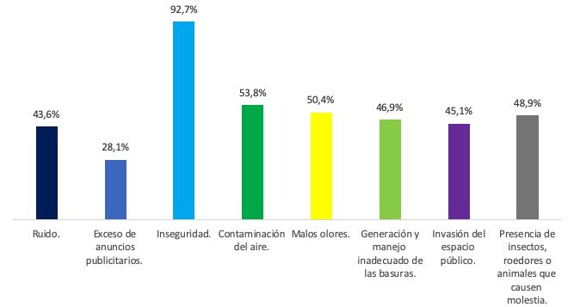

Fuente: Encuesta Multipropósito 2017 – DANE.

A partir del entorno de las viviendas de la UPZ Corabastos se observa que el 60,9% se encuentran cerca de sitios de expendios de droga, el 54,4% cerca de plazas de mercado o mataderos, lo que no es extraño por ser la UPZ en la que se ubica el principal centro de abastos de la ciudad, el 48,7% de la viviendas se encuentran cerca de lotes baldíos o sitios oscuros y peligrosos, 42,8% cerca de bares y prostíbulos, 39% cerca de basureros o botaderos de basuras, 35,6% cerca de fábricas o industrias.

### Características de los hogares UPZ Corabastos

Entre los aspectos más relevantes de los hogares de la UPZ Corabastos, casi la totalidad de los hogares residen viviendas estrato 2 (95,5%), mientras que el 2,8% son estrato 3 y 1,5% estrato 1.

Algo sobresaliente de la UPZ Corabastos es que el 3,2% de los hogares presentan condiciones de hacinamiento (hogares con más de tres personas en un cuarto o habitación para dormir), lo que la posiciona como la primera de las UPZ de la localidad analizadas en este estudio, es incluso el doble del nivel de hacinamiento que se presenta en toda la localidad de Kennedy (1,6%).

Frente a la tipología de hogares por la relación de parentesco de sus integrantes (ver Gráfico 111), más de la mitad de los hogares de la UPZ Corabastos son de tipo familiar nuclear (57,9%), específicamente el 43,3% son biparentales, y el 14,6% monoparentales. En segundo orden, se encuentran los hogares no familiares de tipo Unipersonal con el 19%.

**Gráfico 111. Tipología familiar de los hogares de la UPZ Corabastos**

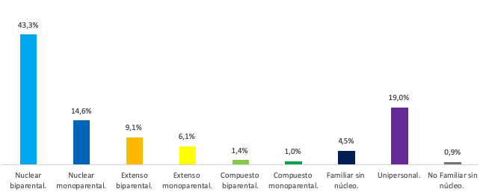

Fuente: Censo Nacional de Población y Vivienda 2018 – DANE.

Frente a la propiedad de la vivienda de los hogares de la UPZ Corabastos se puede decir que la gran mayoría (63,9%) viven en arriendo, subarriendo o leasing. Mientras que el 28,2% residen en viviendas propias totalmente pagadas, el 3,7% en vivienda propia y la están pagando, el 2,5% en usufructo, y el 1,7% en otra forma de tenencia.

Con respecto a los hogares que dijeron vivir en arriendo o leasing, se observa que el 62,3% pagan hasta un salario mínimo mensual legal vigente (s.m.m.l.v), aspecto que sobresale frente al resto de UPZ de la localidad de Kennedy analizadas en este estudio, en las que la mayoría de los hogares pagan más de 4 s.m.m.l.v, mientras que en esta UPZ ese valor lo pagan el 36,2% de los hogares. De otro lado, de los hogares que residen en viviendas propias, se puede decir que el 35,3% pagaron por ellas entre 51 y 100 millones de pesos, el 28,2% pagaron no más de 50 millones de pesos, el 22% pagaron entre 101 y 200 millones de pesos, y el 14,5% dijeron haber pagado más de 500 millones de pesos. En contraste, de los hogares que están pagando su vivienda, casi la totalidad (96,3%) dicen que pagan cuotas de más de 4 s.m.m.l.v, tan sólo el 2,4% dice que paga hasta 1 s.m.m.l.v, y el 1,1% entre 1 y 2 s.m.m.l.v. Al indagar sobre las fuentes de financiación para la compra de vivienda, el 46,5% de los hogares de la UPZ Corabastos lo hicieron con crédito hipotecario, el 22,1% con crédito del FNA, el 21,1% con recursos propios y ahorros y el 10,3% con un crédito bancario diferente al hipotecario.

De otro lado, el 33,2% de los hogares de la UPZ Corabastos tienen planes de adquirir vivienda en el transcurso de dos años, de esos el 59,1% piensan financiarlo con un crédito del FNA, el 11,7% con un crédito hipotecario, el 10,6% con subsidios, entre otros. De los hogares que no tienen planes de adquirir vivienda, el 39,3% dicen que es porque no cuentan con el dinero suficiente, el 10,5% que no tienen capacidad de endeudamiento, el 3,4% porque no cumplen los requisitos para obtener crédito financiero, y el 39,1% porque ya tienen vivienda.

Finalmente, se observa que el 30,4% de los hogares cuentan con bicicleta para desplazarse, el 11,1% motocicleta y el 7,5% con carro particular.

### Características de la población UPZ Corabastos

En cuanto a los aspectos característicos de la población de la UPZ Corabastos, se identifica que el 5,4% de las personas que se reconocen como parte de un grupo étnico de localidad de Kennedy viven en esta UPZ. Esto equivale al 1,3% de la población de la UPZ Corabastos, puntualmente, el 1% de las personas de la UPZ Corabastos se reconocen como Afrodescendientes y el 0,3% como indígenas.

Frente al sexo de la población de la UPZ Corabastos se observa que el 50,3% son mujeres y el 49,7% hombres. Con respecto al sexo de los jefes de hogar, el 58,9% son hombres y el 41,1% son mujeres.

Ahora bien, a partir de la edad por grupos quinquenales de la población de la UPZ Corabastos (Gráfico 112), se destacan los grupos de edad de 20 a 24 años y de 25 a 29 años como los de mayor frecuencia, 11,5% y 11,2% respectivamente. Se destaca además, por ciclo de vida que el 55,4% de la población es menor de 30 años (niños, niñas, adolescentes y jóvenes), el 37,3% son adultos (entre 30 y 59 años), y el 7,4% son personas mayores (de 60 años o más).

**Gráfico 112. Edades por grupos quinquenales población UPZ Corabastos**

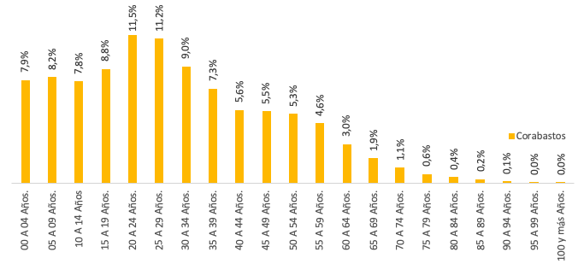

Fuente: Censo Nacional de Población y Vivienda 2018 – DANE.

De otro lado, el 5,7% de las personas de la UPZ Corabastos presentan discapacidad, siendo inferior en 1 p.p. frente a la población de la localidad de Kennedy (6,7%). Específicamente, el 1,3% tienen limitación permanente para moverse o caminar, el 0,9% para ver a pesar de usar gafas o lentes, y el 0,8% para entender o aprender, entre las más frecuentes.

En aspectos de educación, se destaca la UPZ de Corabastos como la que tiene el mayor porcentaje de personas que no saben leer o escribir (3,3%) frente a todas las UPZ analizadas de la localidad de Kennedy de este estudio, y es la segunda, después de la UPZ Jerusalén (3,7%) de la localidad de Ciudad Bolívar. Así mismo, la asistencia escolar de la UPZ Corabastos es del 26,7%, es decir 1,8 p.p. por debajo de la localidad de Kennedy (28,4%). En cuanto al Gráfico 113 del nivel educativo alcanzado de la población de la UPZ Corabastos se observa que el 29% tiene educación básica media, el 28,5% básica primaria, y el 18,7% básica secundaria, niveles que concentran el 76,2% de la población, por lo que se puede decir que es una población con bajo logro educativo. Tan sólo el 6,9% de las personas tienen título universitario y el 8,3% técnica profesional o tecnológica.

**Gráfico 113. Nivel educativo alcanzado población UPZ Corabastos**

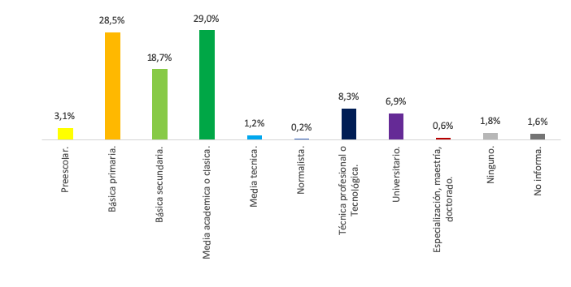

Fuente: Censo Nacional de Población y Vivienda 2018 – DANE.

Al indagar sobre la ocupación de la población, sobresale que el 50,8% trabajó por lo menos una hora en una actividad que le generó algún ingreso, siendo el menor porcentaje frente al resto de UPZ de la localidad de Kennedy analizadas en este estudio. De igual forma se destaca que el 14,1% de las personas dijeron realizar oficios del hogar, ubicando a la UPZ Corabastos con el mayor porcentaje frente a las localidades de Kennedy y de segunda frente todas las UPZ analizadas en este estudio, después de Jerusalén (14,5%).

En aspectos de salud, la afiliación de la población de la UPZ Corabastos al SGSSS es del 92,4%. Similarmente, el 51,7% de las personas se encuentran afiliadas al régimen contributivo, el 46,6% al régimen subsidiado, tan sólo el 1,2% están afiliados al régimen especial o de excepción. Específicamente, en cuanto a quien paga la afiliación, se observa que el 52,1% no pagan por se beneficiarios, el 21,1% pagan una parte y otra la empresa, el 14% dicen que el empleador lo paga completamente, el 9% dice que ellos lo asumen totalmente, y un 3,8% dijeron que les descuentan de la pensión. Ahora bien, frente a las razones que dan aquellos que no están afiliados, el 22,4% dijo que están en trámite de afiliación, el 16,8% dijeron que es debido a todos los trámites que hay que realizar, el 15,5% mencionaron que es por falta de dinero, el 11,2% que están a la espera de la encuesta del SISBEN, entre las principales razones.

Con base en las enfermedades diagnosticadas en las personas de la UPZ Corabastos sobresalen: enfermedades cardiovasculares (5,6%), diabetes (2,1%), enfermedades respiratorias (1,7%), entre otras. Además, se destaca que el 72,5% de las personas con enfermedades diagnosticadas dijeron recibir atención para todas sus enfermedades, el 13,9% dijo que no recibían atención médica, y el 13,5% si reciben atención, pero no para todas sus enfermedades.

Finalmente, de otro lado a analizar la información sobre el acceso y uso del internet, el 41,4% de las personas usan sus teléfonos celulares para acceder a internet, por su parte el 23% dijo usar un computador de escritorio, el 7,3% usar un computador portátil, y el 2% usar una tableta, entre los dispositivos más frecuentes. Ahora bien, en cuanto al lugar en el que acceden, el 44% lo hacen desde sus viviendas, el 16,5% desde el trabajo, el 10,2% desde la institución educativa, el 3,1% en la vivienda de otra persona, entre otros.

## UPZ Gran Britalia

La UPZ Gran Britalia registra 18.767 viviendas, 18.148 hogares y 55.262 personas, que equivale al 6% de viviendas, hogares y personas de la localidad de Kennedy, respectivamente.

### Características de las viviendas UPZ Gran Britalia

Al revisar la información del sector de las viviendas de la UPZ Gran Britalia, sobresale que el 20,8% se encuentran cerca de sitios de expendio de drogas, el 16,9% cerca de bares y prostíbulos, el 14% cerca de fábricas o industrias, el 10,5% cerca de lotes baldíos o sitios oscuros y peligrosos, el 8,3% cerca de basureros o botaderos de basuras, entre los más frecuentes.

Complementariamente como se observa en el Gráfico 114 el problema que más se identifica del sector de las viviendas de la UPZ Gran Britalia es la inseguridad (74,9%), le sigue la contaminación del aire (40,2%), y el ruido (38,7%).

**Gráfico 114. Problemas del sector de las viviendas UPZ Gran Britalia**

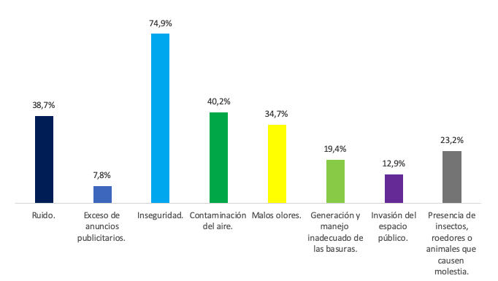

Fuente: Encuesta Multipropósito 2017 – DANE.

### Características de los hogares UPZ Gran Britalia

Ahora bien, al analizar la información sobre las principales Características de los hogares UPZ Gran Britalia, se destaca que casi la totalidad de sus viviendas son estrato 2 (97,1%), tan sólo el 2,3% y 0,4% son estrato 3 y 1, respectivamente.

En cuanto a la tipología de hogar familiar por relación de parentesco entre sus integrantes, en la UPZ Gran Britalia el 40,8% de sus hogares son familiares de tipo nuclear biparental, el 15,6% son también nucleares pero monoparentales, el 20,4% son de tipo no familiar Unipersonal, entre los más frecuentes (ver Gráfico 115).

**Gráfico 115. Tipología de hogar familiar UPZ Gran Britalia**

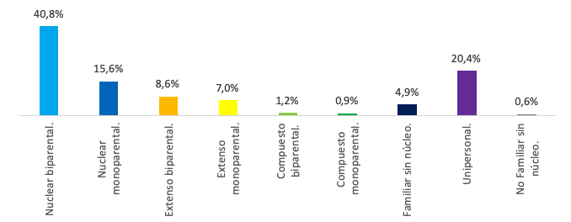

Fuente: Censo Nacional de Población y Vivienda 2018 – DANE.

La UPZ Gran Britalia presenta hacinamiento (hogares con más de tres personas en un cuarto o habitación para dormir) en el 2,6% de sus hogares, lo que la ubica 1 p.p. por encima de la localidad de Kennedy (1,6%), pero por debajo de Corabastos y de Patio Bonito, frente a las UPZ analizadas de esta localidad.

De otro lado, frente a la propiedad sobre la vivienda de los hogares de la UPZ Gran Britalia, se observa que el 56,9% de los hogares residen en viviendas que arriendan o en leasing, (es la segunda UPZ de Kennedy analizadas en este estudio, luego de Patio Bonito, con el mayor porcentaje de hogares en arriendo o leasing), el 34,2% residen en sus viviendas totalmente pagadas, el 5% en viviendas propias que están pagando, el 3% en usufructo y el 1% otra forma de tenencia.

En cuanto a los hogares que viven en arriendo o leasing, la gran mayoría (53,8%) pagan hasta 1 salario mínimo mensual legal vigente s.m.m.l.v, le sigue el 43,3% de hogares que pagan más de 4 s.m.m.l.v, tan sólo el 2,8% pagan entre 1 y 2 s.m.m.l.v. En contraste, de los hogares que residen en viviendas propias o que están pagando, el 54,6% compraron viviendas de entre 51 y 100 millones de pesos, el 34,7% en viviendas de hasta 50 millones de pesos, y el 10,7% en viviendas de entre 101 y 200 millones de pesos. Frente a las fuentes de financiamiento usadas para la compra, el 49,3% usaron créditos hipotecarios, el 11,4% usaron recursos propios o ahorros, el 11,2% usaron crédito bancario diferente al hipotecario, el 9% usaron crédito FNA, el 6,6% Cesantías, entre las más usadas.

Como información adicional, se observa que el 30,8% de los hogares de la UPZ dijeron tener planes de comprar vivienda en el transcurso de dos años. De los que dijeron que no, el 45,6% aludieron no contar con el dinero suficiente, el 36,5% dijeron que ya tenían vivienda, el 8,8% dijeron no tener capacidad de endeudamiento, el 3,7% no cumplir con los requisitos para obtener crédito financiero, entre las razones más frecuentes. Mientras, que los que dijeron tener planes de adquirir vivienda, se destaca que el 43,3% dijeron que van a usar un crédito del FNA, el 21,3% un crédito hipotecario, el 23,1% subsidios, el 17,1% recursos propios o ahorros, 16% cesantías, como las fuentes de financiación para ello.

Finalmente, se destaca en esta sección que el 25,6% de los hogares cuentan con bicicleta para desplazarse en la ciudad, le sigue el 14,3% que tiene motocicleta y el 7,9% que tienen carro particular.

### Características de la población UPZ Gran Britalia

Al indagar sobre la pertenencia étnica de las personas que residen en la UPZ Gran Britalia, se observa que el 1,4% se reconocen como étnicos. El 1% son afrodescendientes, y el 0,3% indígenas. En cuanto al sexo de las personas de la UPZ Gran Britalia se observa que el 51,5% son mujeres y el 48,5% son hombres, además que el 59,1% de los jefes de hogar son hombres y el 40,9% mujeres.

Con respecto a las edades de las personas de las UPZ Gran Britalia se observa en el Gráfico 116 que los grupos quinquenales de 20 a 24 años y de 25 a 29 años, son los que tienen los mayores porcentajes, 10,2% y 10,1% respectivamente. Por ciclo de vida, se observa que casi la mitad de las personas (49,4%) son menores de 30 años (niños, niñas, adolescentes y jóvenes), el 39,1% son adultos (entre 30 y 59 años) y el 11,5% son de 60 años o más (personas mayores).

**Gráfico 116. Grupos de edades quinquenales UPZ Gran Britalia**

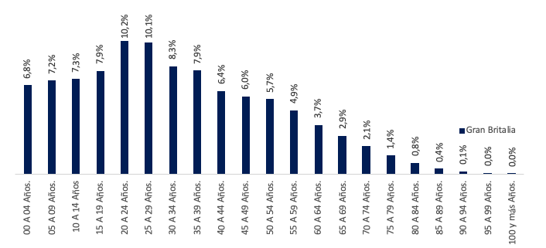

Fuente: Censo Nacional de Población y Vivienda 2018 – DANE.

De otro lado, el 7,6% son personas con discapacidad en la UPZ Gran Britalia, es decir, 0,9 p.p. por encima de la localidad de Kennedy (6,7%). El 1,2% tienen discapacidad para moverse o caminar, el 0,8% para ver a pesar de usar lentes o gafas, el 0,7% para entender o aprender, como las más frecuentes.

**Gráfico 117. Nivel educativo alcanzado población UPZ Gran Britalia**

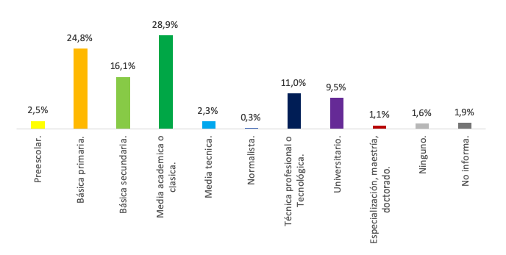

Fuente: Censo Nacional de Población y Vivienda 2018 – DANE.

Ahora bien, en aspectos de educación sobresale que el 2,6% de las personas no saben leer y escribir, esto es 0,7 p.p. por encima de la localidad de Kennedy. Frente al nivel educativo alcanzado por las personas de la UPZ Gran Britalia, se observa en el Gráfico 117 que el 28,9% cuentan con educación media, el 24,8% con básica primaria, el 16,1% con básica secundaria, el 11% con técnica profesional o tecnológica, el 9,55% universitaria. Complementariamente, se observa que la asistencia escolar de la UPZ Gran Britalia es del 26,6%, siendo la segunda más baja luego de la UPZ Carvajal (25,8%) entre las UPZ analizadas de esta localidad.

De otro lado, al indagar sobre la ocupación de la población, la mayoría de las personas (51,9%) trabajaron por lo menos una hora en una actividad que le generó algún ingreso, el 16,1% estudió, el 12,8% realizó oficios del hogar, el 6,1% buscó trabajo, el 4,3% vivió de la jubilación, el 2,1% no trabajó, pero recibió ingresos, entre otros.

En aspectos de salud, se observa que en la UPZ Gran Britalia el 91,8% de las personas se encuentran afiliadas al SGSSS. Puntualmente, el 73,6% se encuentra afiliado al régimen contributivo, el 24,2% al subsidiado, y el 1,6% al régimen especial o de excepción. Adicionalmente, se identifica que el 49% de los que están afiliados, son beneficiarios, el 28,9% dicen que pagan una parte de la afiliación y otra la asume la empresa, el 9,4% asume completamente el valor, el 7,7% dice que el empleador paga completamente el valor de la afiliación, el 5% les descuentan de la pensión. De las personas que no están afiliadas al SGSSS, el 27,3% aluden que es porque no están vinculados laboralmente a una empresa o entidad, el 17,4% están en trámite de afiliación, el 16,1% aluden que es por falta de dinero, y el 15% están a la espera de la encuesta del SISBEN, como las principales razones mencionadas.

Adicionalmente, como se observa en el Gráfico 118 el 5,8% de las personas sufren enfermedades cardiovasculares, el 2,2% enfermedades respiratorias, el 2% diabetes, entre otras. Además, se identificó, que el 67,3% de las personas reciben atención médica para todas sus enfermedades, el 17,3% por el contrario, no reciben atención médica alguna, y el 15,4% reciben atención médica pero no para todas sus enfermedades.

**Gráfico 118. Enfermedades diagnosticadas en la población UPZ Gran Britalia**

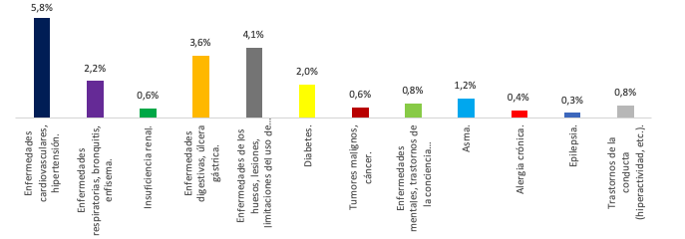

Fuente: Encuesta Multipropósito 2017 – DANE.

Finalmente, en cuanto al acceso y uso del internet, el 49,3% de las personas dijeron acceder desde el teléfono móvil, el 28,9% desde un computador de escritorio, el 11,6% desde un computador de escritorio y un 3,1% desde una tableta. El 54,3% dijo que accedían desde sus viviendas, el 21,5% desde el trabajo, el 11,7% desde la institución educativa, entre los principales sitios.

## UPZ Kennedy Central

La UPZ Kennedy Central concentra el 10% de las viviendas y hogares de la localidad respectivamente, y el 9% de las personas. En ese sentido, es la tercera UPZ en con mayor concentración de personas, viviendas y hogares, luego de Patio Bonito y de Calandaima.

### Características de las viviendas UPZ Kennedy Central

En la UPZ Kennedy Central, el 70% de las viviendas presentan problemas de inseguridad debido al sector en el que están, le sigue el 44% que presentan problemas de ruido, el 36% contaminación de aire, entre otros (ver Gráfico 119). Complementariamente se identifica que el 40,4% de las viviendas se ubican cerca a plazas de mercado o mataderos, el 19,7% cerca a expendios de droga, 19,6% a bares o prostíbulos, el 14,2% a fábricas o industrias, el 7,2% a basureros o botaderos de basuras, el 5% a lotes baldíos o sitios oscuros y peligrosos, entre los más relevantes.

**Gráfico 119. Problemas del sector de las viviendas UPZ Kennedy Central**

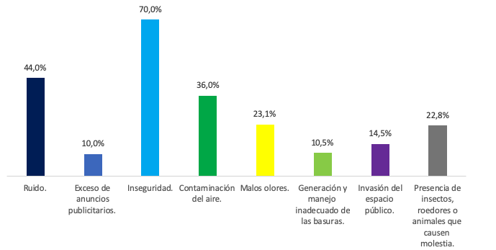

Fuente: Encuesta Multipropósito 2017 – DANE.

### Características de los hogares UPZ Kennedy Central

Casi la totalidad de los hogares de la UPZ Kennedy Central residen en viviendas estrato 3 (97,3%), tan sólo el 2,1% son estrato 2 y un 0,2% son estrato 1 y estrato 4 respectivamente. Adicionalmente, se registra que el 1% de los hogares se encuentran en condición de hacinamiento (hogares con más de tres personas en un cuarto o habitación para dormir), siendo menor en 0,6 p.p. frente al hacinamiento de la localidad (1,6%).

Frente a la tipología familiar de los hogares por la relación de parentesco de sus integrantes, como se muestra en el Gráfico 120, más de la mitad de los hogares son de tipo familiar nuclear, específicamente, el 36% son nucleares biparentales, y el 15,8% son nucleares monoparentales. En segundo lugar, se encuentran los hogares no familiares de tipo Unipersonal con el 21,2% y le siguen los extensos: biparentales (8,6%) y monoparentales (8,5%).

**Gráfico 120. Tipología familiar hogares UPZ Kennedy Central**

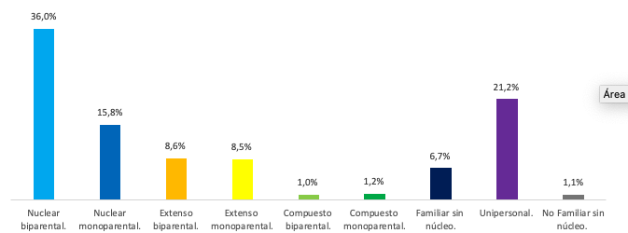

Fuente: Censo Nacional de Población y Vivienda 2018 – DANE.

Un aspecto relevante de analizar es el de la propiedad de la vivienda de los hogares, en el caso de la UPZ Kennedy Central el 46,1% residen en viviendas propias totalmente pagadas, un porcentaje cercano, el 42,3% viven en arriendo o leasing, el 7,6% en viviendas propias que están pagando, el 2,9% en usufructo y un 1,1% en otra forma de tenencia.

Frente a los hogares que residen en viviendas propias totalmente pagadas o que están pagando, el 45% dijo que el valor de compra de la vivienda es entre 51 y 100 millones de pesos, el 33,5% entre 101 y 200 millones, el 16,6% dijo que pagaron hasta 50 millones de pesos, el 4,9% que entre 201 y 500 millones de pesos. Además, el 33,1% señaló que habían usado recursos propios o ahorros para la compra, el 26,6% dijo que usaron crédito hipotecario, el 13,7% usó crédito con el FNA, el 6,8% Cesantías, el 6,6% préstamos de amigos o familiares, entre las principales fuentes de financiamiento.

En cuanto a los hogares que viven en arriendo o leasing, el 57,7% dijeron pagar más de 4 salarios mínimos mensuales legales vigentes (s.m.m.l.v), el 34,4% hasta 1 s.m.m.l.v, el 7,8% entre 1 y 2 s.m.m.l.v. En contraste, los hogares que están pagando su vivienda, el 92,4% dijeron pagar más de s.m.m.l.v, el 4,3% hasta 1 s.m.m.l.v, y el 2,8% entre 1 y 2 s.m.m.l.v. Por otro lado, el 22,3% de los hogares dijeron que tenían planes de comprar vivienda en el transcurso de dos años, de estos el 38,7% señalaron usar recursos propios o ahorros, el 38,1% con un crédito del FNA, el 29,4% con crédito hipotecario, entre las fuentes de financiamiento principales. En contraposición, frente a los hogares que dijeron no tener planes de comprar vivienda en dos años, se observa que, el 42,4% es debido a que ya tienen vivienda propia, el 41,3% aludió que no cuentan con el dinero suficiente para ello, el 10,8% que prefieren otro tipo de inversión, el 4,1% señalaron no tener capacidad de endeudamiento, el 1,1% dijeron que no cumplían con los requisitos para obtener crédito financiero.

De otro lado, frente a los medios de movilidad con los que cuentan los hogares de la UPZ Kennedy Central, se reporta que el 30,1% cuentan con bicicleta, el 23,9% con carro particular, y el 12% cuentan con motocicleta.

### Características de la población UPZ Kennedy Central

El 52,9% de las personas de la UPZ Kennedy Central son mujeres y el 47,1% hombres. Complementariamente, se observa que el 55,8% de los jefes de hogar son hombres y el 44,2% son mujeres. Adicionalmente, en la UPZ Kennedy el 1,2% (1.084) de las personas se reconocen como población étnica, específicamente, el 0,9% se reconocen como afrodescendientes y el 0,2% como indígenas. Esto equivale al 8,5% de las personas que se reconocen como étnicas en la localidad.

Frente a las edades de las personas que residen en Kennedy Central, sobresalen dos grupos quinquenales con porcentajes superiores al 8%: edad de los 20 a los 24 años (8,9%) y el grupo de edad de los 25 a los 29 años (8,7%). Además, por ciclo de vida se puede destacar que el 41,5% de las personas tienen menos de 30 años (niños, niñas, adolescentes y jóvenes), el 40,7% tienen entre 30 y 59 años (adultos), y el 17,8% son personas de 60 años o más (personas mayores).

**Gráfico 121. Edad por grupos quinquenales UPZ Kennedy Central**

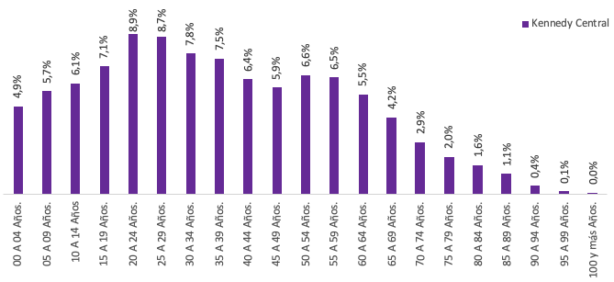

Fuente: Censo Nacional de Población y Vivienda 2018 – DANE.

Un aspecto que sobresale frente a la UPZ Kennedy Central es que entre las UPZ analizadas de la localidad de Kennedy en este estudio, es la que reporta el mayor porcentaje de personas con discapacidad, 8,2%, esto es 1,5 p.p. por encima de la localidad de Kennedy (6,7%). Se destaca que el 2,4% de personas tienen discapacidad para moverse o caminar, el 1,3% para ver (a pesar de usar gafas o lentes), entre las más frecuentes.

En aspectos de educación, en la UPZ de Kennedy Central el 1,8% de las personas no saben leer y escribir, siendo inferior al de la localidad de Kennedy (1,9%). También, se destaca que el 25,9% de las personas indicaron tener educación media, el 17,9% básica primaria, el 17,7% educación universitaria (ver Gráfico 122). Como tema relacionado, se observa que la asistencia escolar de la UPZ Kennedy Central es del 27,2%, inferior en 1,2 p.p. frente a la localidad de Kennedy.

**Gráfico 122. Nivel educativo alcanzado población UPZ Kennedy Central**

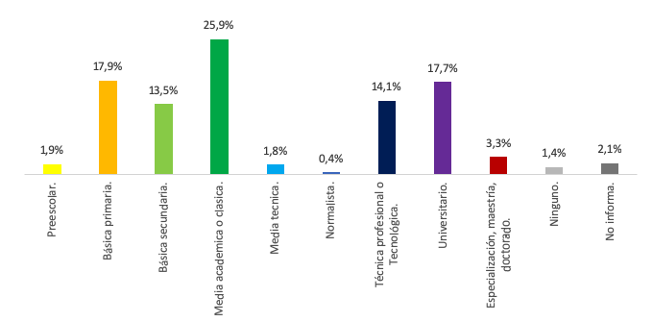

Fuente: Censo Nacional de Población y Vivienda 2018 – DANE.

Con respecto a la ocupación de la población de la UPZ Kennedy Central, se destaca que el 46,8% de las personas dijeron que trabajaron por lo menos una hora en una actividad que les generó algún ingreso. Por su parte el 15,2% dijo haber estudiado, el 12,4% dijo haber realizado oficios del hogar, el 8,3% vivió de la jubilación, pensión o renta, el 5,5% buscó trabajo, entre los más frecuentes.

En aspectos de salud, se resalta que Kennedy Central es la UPZ con el mayor nivel de afiliación al SGSSS de todas las UPZ analizadas de la localidad de Kennedy, ya que es del 93,9%. El 81,5% de las personas que están afiliadas pertenecen al régimen contributivo, el 11,1% al régimen subsidiado, y el 6,4% al régimen especial o de excepción. Relacionado con lo anterior, el 47,2% de las personas afiliadas, no pagan afiliación porque son beneficiarias, el 28,5% pagan una parte y otra la empresa, el 11,6% pagan la totalidad de la afiliación, el 8,6% dicen que les descuentan de su pensión, y el 4,1% la empresa o entidad la paga completamente. De las personas que no están afiliadas al SGSSS, se destaca que el 36,6% aludieron que es debido a que no están vinculados laboralmente a una empresa o entidad, el 25,1% por falta de dinero, el 13,3% dijeron que están en trámite de afiliación, el 5,3% están a la espera de la encuesta del SISBEN, entre las razones principales.

Complementario a lo anterior, entre las enfermedades más frecuentes en la población de la UPZ Kennedy Central sobresale el 11,6% de las personas con enfermedades cardiovasculares, el 3,7% con diabetes, el 3% con enfermedades respiratorias. Frente a las personas con enfermedades, el 80,6% reciben atención médica para todas sus enfermedades, mientras que el 12,2% no reciben atención alguna, y el 7,2% reciben atención, pero para algunas de sus enfermedades.

Finalmente, al validar sobre el acceso y uso del internet, en la UPZ Kennedy Central, el 61,2% de las personas usan sus teléfonos móviles para acceder a internet, el 39,7% usan un computador de escritorio, el 18,4% usan computador portátil, el 3,3% usan tabletas. En cuanto a los sitios en los que accede a internet, el 63,7% lo hacen desde sus viviendas, el 23,5% desde el trabajo, el 11,1% desde la institución educativa, el 3,1% desde la vivienda de otra persona, entre los más frecuentes.

## UPZ Las Margaritas

La UPZ Las Margaritas concentra tan sólo el 3% (7.882) de las viviendas, el 2% (8.201) de hogares y el 3% (27.648) de personas de la localidad de Kennedy, esto significa que es la UPZ de menor proporción entre las analizadas en este estudio de la localidad de Kennedy.

### Características de las viviendas UPZ Las Margaritas

Al analizar la información de los sitios en los que están ubicadas las viviendas de la UPZ Las Margaritas, se destaca que el 33,1% de las viviendas se encuentran cerca de expendios de droga, el 15,5% lotes baldíos o sitios oscuros y peligrosos, como los más frecuentes. De otro lado, al revisar los problemas más frecuentes del sector de las viviendas se detecta la inseguridad para el 72,2% de las viviendas, seguido de la contaminación del aire en el 23,5% de las viviendas, malos olores en el 21,2%, como los tres de mayor frecuencia.

### Características de los hogares UPZ Las Margaritas

En cuanto a los hogares de la UPZ Las Margaritas, se encontró que el 86,3% residen en viviendas estrato 2, le sigue el 12,6% en estrato 1, mientras que el 0,9% residen viviendas estrato 3 y el 0,1% estrato 4.

En cuanto a la tipología familiar de los hogares de la UPZ Las Margaritas según la relación de parentesco de sus integrantes con el jefe del hogar se observa en el Gráfico 123 que el 45,1% son hogares de tipo familiar nuclear biparental, y el 15,2% son nuclear monoparental, es decir, que el 60,3% de los hogares son nucleares. En segundo lugar, en la UPZ Las Margaritas, los hogares son familiares extensos (26,6%), puntualmente, el 11,4% son biparentales y el 8,6% son monoparentales. Además, el 11,6% de los hogares son no familiares de tipo Unipersonal. Es la única UPZ de Kennedy en la que el porcentaje de hogares extensos es más que el doble de los hogares Unipersonales, 26,6% versus 11,6%.

**Gráfico 123. Tipología familiar hogares UPZ Las Margaritas**

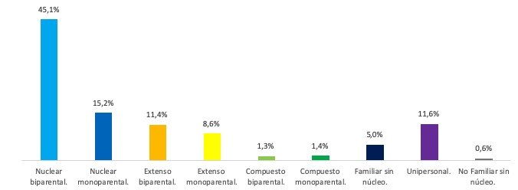

Fuente: Censo Nacional de Población y Vivienda 2018 – DANE.

En términos de hacinamiento, en la UPZ Las Margaritas, tan sólo el 0,5% de los hogares presentan condición de hacinamiento (hogares con más de tres personas en un cuarto o habitación para dormir), lo que la ubica como la segunda UPZ de esta localidad con el menor porcentaje, luego de la UPZ Bavaria (0,4%).

De otro lado, frente a la propiedad de la vivienda, se observa en el Gráfico 124 que el 45,9% residen en viviendas propias totalmente pagadas, le sigue el 27,5% de los hogares que viven en arriendo o leasing, luego el 25,6% que residen en viviendas propias que están pagando.

**Gráfico 124. Propiedad sobre la vivienda hogares UPZ Las Margaritas**

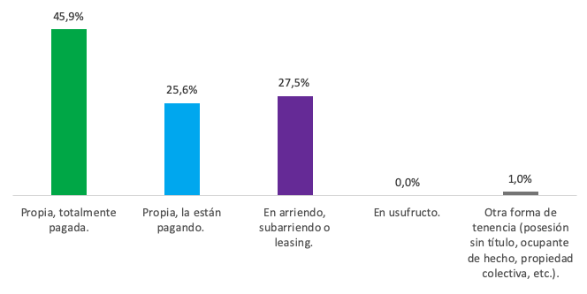

Fuente: Encuesta Multipropósito 2017 – DANE.

Con base en lo anterior, de los hogares que compraron vivienda, ya sea que la estén pagando o ya esté pagada, el 81,9% dijeron que el valor de compra fue entre 51 y 100 millones de pesos, mientras que el 14,3% dijo que el valor de compra fue de hasta 50 millones de pesos. Tan sólo un 3,6% dijo haber pagado entre 101 y 200 millones de pesos. Como información complementaria, se tiene que el 37,7% de los hogares dijo haber financiado la compra de su vivienda a través de un subsidio, el 33,2% con un crédito hipotecario, el 9,2% con un crédito del FNA, el 6,1% con recursos propios o ahorros, entre las fuentes de financiamiento más usadas.

Ahora bien, frente a los hogares que viven en arriendo o leasing, el 72,5% dijo que pagan más de 4 salarios mínimos mensuales legales vigentes (s.m.m.l.v), el 25% dijo pagar hasta 1 s.m.m.l.v, y tan sólo el 2,5% dijo que pagan entre 1 y 2 s.m.m.l.v. En contraste, de los hogares que están pagando su vivienda, el 74,4% dijeron pagar más de 4 s.m.m.l.v, el 24,8% hasta 1 s.m.m.l.v, y el 0,8% entre 1 y 2 s.m.m.l.v.

De otro lado, tan sólo el 10,5% de los hogares de la UPZ Las Margaritas tienen planes de comprar vivienda en el transcurso de dos años. Siendo esto el porcentaje más bajo con respecto al resto de UPZ de la localidad de Kennedy. La razón principal que dijeron los hogares para no tener planes de compra era que ya poseen vivienda propia (41,2%), también, señalaron que preferían otro tipo de inversión (24,2%), mientras que el 23,6% dijeron no contar con el dinero suficiente, el 7,9% dijeron no tener la capacidad de endeudamiento, el 2,7% que no cumplen con los requisitos para obtener crédito financiero. En contraposición, frente a los hogares que, si planean comprar vivienda, el 46,2% piensan usar crédito hipotecario, el 33,5% crédito con el FNA, el 14,6% subsidios, el 12,1% recursos propios o ahorros, entre las principales fuentes de financiamiento.

Finalmente, al analizar los medios de movilidad con el que cuentan con los hogares de la UPZ Las Margaritas, se observa que el 15,8% cuentan con bicicleta, el 15% con carro particular, el 11,5% con motocicleta.

### Características de la población UPZ Las Margaritas

Uno de los aspectos relevantes de las personas de la UPZ Las Margaritas a destacar es que el 2,5% de la población se reconoce como étnica. Puntualmente, el 2% como afrodescendiente y el 0,5% como indígena. Lo anterior equivale a decir que el 5,4% de las personas que se reconocen como población étnica en la localidad de Kennedy viven en la UPZ Las Margaritas.

Frente al sexo de las personas de la UPZ Las Margaritas, se identifica que el 52,6% son mujeres y el 47,4% hombres. Por su parte, el 58,1% de los jefes de hogar son hombres y el 41,9% mujeres.

En cuanto a las edades de la población, a partir del Gráfico 125 se observa que los grupos de edad de 15 a 19 y de 20 a 24 años son los que tienen mayores porcentajes, 10,4% y 10,5% respectivamente. Por ciclo de vida se puede decir que la población de esta UPZ es bastante joven, ya que tan sólo el 7,2% de las personas tienen 60 años o más (personas mayores), ubicándose 4,7 p.p. por debajo de la localidad de Kennedy en donde las personas mayores son el 11,9%. El 49,9% de la población de la UPZ Las Margaritas es menor de 30 años (niños, niñas, adolescentes y jóvenes), y el 42,9% son adultos (entre 30 y 59 años).

**Gráfico 125. Edades por grupos quinquenales UPZ Las Margaritas**

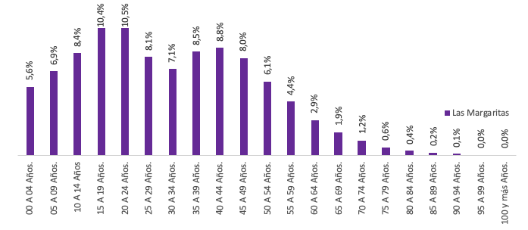

Fuente: Censo Nacional de Población y Vivienda 2018 – DANE.

Con respecto a la población con discapacidad se identifica en la UPZ las Margaritas que el 7,7% de las personas tienen discapacidad, esto es 1 p.p. por encima de las personas con discapacidad de la localidad de Kennedy (6,7%).

En aspectos de educación, se destaca que en la UPZ Las Margaritas el 2,1% de las personas no saben leer y escribir. Además, la UPZ Las Margaritas registra 33,8% de asistencia escolar, siendo la UPZ con el mayor nivel de asistencia escolar de la localidad de Kennedy, esto es 5,4 p.p. por encima de la localidad (28,4%). Así mismo, como se observa en el Gráfico 126, el 26,6% de las personas cuentan con educación básica media, el 18,8% básica primaria, 15,4% universitaria, entre otros. Lo anterior es consecuente con la edad de la población de la UPZ que son en su mayoría menores de 30 años (49,9%).

De otro lado, frente a la ocupación de la población, el 49,5% de las personas dijeron haber trabajado por lo menos una hora en una actividad que le generó algún ingreso, el 20,5% estudió, el 10,4% realizó oficios del hogar, el 6,1%, buscó trabajo, el 5% no trabajó, pero recibió ingresos, el 2,3% vivió de la jubilación, pensión o renta, entre otros.

**Gráfico 126. Edades por grupos quinquenales UPZ Las Margaritas**

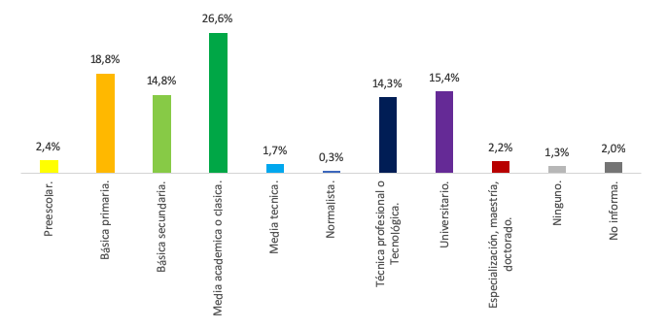

Fuente: Censo Nacional de Población y Vivienda 2018 – DANE.

En aspectos de salud, se observa que el 92,9% de las personas de la UPZ Las Margaritas se encuentran afiliadas al SGSSS. Específicamente, el 74,6% de las personas pertenecen al régimen contributivo, el 21,9% pertenecen al régimen subsidiado, y el 2,8% al régimen especial o de excepción. Frente a las personas que están afiliadas, el 49% son beneficiarios, el 19,9% dicen que pagan una parte de la afiliación y otra la empresa, el 18,2% dicen que el empleador paga completamente la afiliación, el 9,8% dicen que pagan la totalidad de la afiliación y el 3,1% le descuentan de la pensión. Por el contrario, de las personas que no están afiliadas al SGSSS, el 39,6% aluden que es porque no están vinculados laboralmente a una empresa o entidad, el 16% por falta de dinero, el 10,5% están a la espera de la encuesta del SISBEN, el 7,9% no saben como afiliarse, el 6,1% no les interesa afiliarse o por descuido, el 5,5% se encuentran en trámite de afiliarse, entre otras. Relacionado con lo anterior, se observa en el Gráfico 127, el 2,6% de las personas tiene enfermedades cardiovasculares, el 0,9% enfermedades respiratorias, el 0,4% diabetes, entre otras. El 79,3% de las personas dicen recibir atención para todas sus enfermedades, el 13,2% solo para algunas, y el 7,5% para ninguna.

**Gráfico 127. Enfermedades población UPZ Las Margaritas**

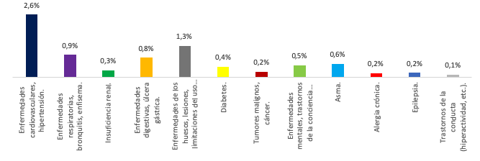

Fuente: Encuesta Multipropósito 2017 – DANE.

Finalmente, el 54% de las personas acceden a internet desde sus celulares, el 42% desde un computador de escritorio, el 30,1% desde un portátil y el 3,5% desde una tableta. El 66,5% acceden desde sus viviendas, el 27,8% desde el trabajo, el 13,2% desde la institución educativa, entre los sitios más frecuentes.

## UPZ Patio Bonito

En la UPZ Patio Bonito residen 135.878 personas, en 46.166 hogares y en 40.785 viviendas. Concentra el 13% de las viviendas, y el 14% de los hogares y personas respectivamente, de la localidad. Esto significa que es la UPZ más grande de las acá analizadas de la localidad de Kennedy.

### Características de las viviendas UPZ Patio Bonito

Con base en la información del sector de las viviendas de esta UPZ se identifica que el 40,4% se ubican cerca de expendios de droga, el 24,5% cerca de bares y prostíbulos, el 20,5% cerca de caños de aguas residuales, el 20,1% cerca a lotes baldíos o sitios oscuros y peligrosos, entre otros. De manera similar, se observa que el 76,7% de las viviendas presentan problemas de inseguridad por el sector en el que se ubican, le sigue el 38,4% de las viviendas que presentan problemas en el sector donde se ubican de presencia de insectos, roedores o animales que causan molestia, el 35,6% presentan problemas de malos olores, el 33,1% problemas de ruido, el 32,5% problemas de contaminación del aire, entre los más usuales.

### Características de los hogares UPZ Patio Bonito

Como aspecto socioeconómico importante de los hogares se destaca que casi la totalidad de los hogares de la UPZ Patio Bonito residen en viviendas estrato 2, esto es el 96,5%, tan sólo el 2,4% residen en viviendas estrato 1, el 0,8% en estrato 3 y el 0,1% en estrato 5.

De igual forma, se identifica que el 2,9% de los hogares de la UPZ Patio Bonito viven en condición de hacinamiento (hogares con más de tres personas en un cuarto o habitación para dormir), esto es 1,3 p.p. por encima de la localidad de Kennedy, y la ubica como la segunda UPZ de las acá analizadas en la localidad de mayor porcentaje, luego de la UPZ Corabastos (3,2%).

**Gráfico 128. Tipología familiar de los hogares UPZ Patio Bonito**

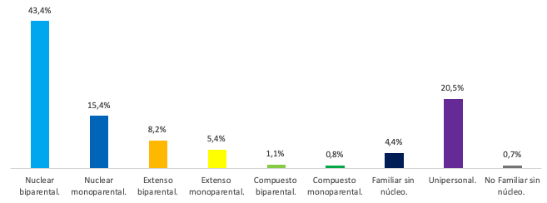

Fuente: Censo Nacional de Población y Vivienda 2018 – DANE.

En materia de la tipología familiar de los hogares por la relación de parentesco entre sus integrantes se observa en el Gráfico 128 que más de la mitad de los hogares son de tipo familiar nuclear, específicamente el 43,4% son nuclear biparental, y el 15,4% nuclear monoparental, le siguen los hogares no familiares de tipo Unipersonal con el 20,5%, y los extensos: biparentales (8,2%), y monoparentales (5,4%).

**Gráfico 129. Propiedad sobre la vivienda de los hogares UPZ Patio Bonito**

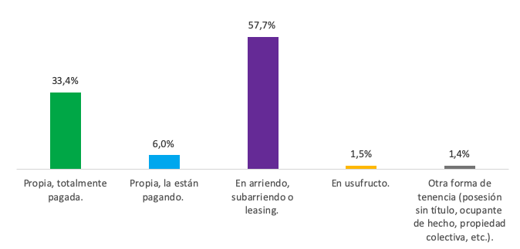

Fuente: Encuesta Multipropósito 2017 – DANE.

En cuanto a la propiedad sobre la vivienda de los hogares de la UPZ Patio Bonito, como se observa en el Gráfico 129, más de la mitad de los hogares viven en arriendo o leasing (57,7%), mientras que el 33,4% residen en viviendas propias totalmente pagadas, el 6% en vivienda propia que están pagando.

En referencia a los hogares que viven en arriendo o leasing, se destaca que el 56,6% pagan hasta 1 salario mínimo mensual legal vigente (s.m.m.l.v), de arriendo o leasing, mientras que el 42,4% pagan más de 4 s.m.m.l.v, y 1% pagan entre 1 y 2 s.m.m.l.v En contraste, frente a los hogares que están pagando su vivienda, el 94,2% pagan cuotas de más de 4 s.m.m.l.v, el 4,3% pagan hasta 1 s.m.m.l.v, el 1,4% pagan entre 1 y 2 s.m.m.l.v. Ahora bien, frente a los hogares que residen en viviendas propias, casi la mitad de esos hogares (49,4%) señalaron haber pagado entre 101 y 200 millones de pesos, por su parte el 26,4% pagaron hasta 50 millones de pesos, el 16,6% entre 51 y 100 millones de pesos, y el 7,5% entre 201 y 500 millones de pesos. En cuanto a la fuente de financiamiento usada para la compra de la vivienda sobresale el crédito hipotecario en el 38,4% de los hogares, el 21,7% usaron recursos propios o ahorros, el 11,7% usaron crédito con el FNA, el 10,3% crédito bancario diferente al hipotecario, el 6,1% usaron cesantías y subsidios, respectivamente.

De otro lado, el 34,5% de los hogares de la UPZ Patio Bonito tienen planes de adquirir vivienda en el transcurso de dos años. Siendo este el mayor porcentaje de hogares con respecto a todas las UPZ analizadas en este estudio de la localidad de Kennedy. Al indagar con estos hogares de las fuentes de financiamiento que planean usar, sobresale el crédito con el FNA en el 63,3%, le sigue el crédito hipotecario con el 16,9%, luego los recursos propios o ahorros con el 16,6%, las cesantías (13,3%), subsidios (9,6%). En cambio, para los hogares que señalaron no tener planes de adquirir vivienda, la razón principal es que ya poseen vivienda (49,4%), mientras que el 28,1% de los hogares dijeron que no cuentan con el dinero suficiente, el 11% que no tienen capacidad de endeudamiento, el 7,8% que no cumplen con los requisitos para obtener financiamiento, entre otras.

Finalmente, se destaca que el 32,3% de los hogares dijeron tener bicicleta, el 11,9% tener motocicleta, y el 10,7% carro particular.

### Características de la población UPZ Patio Bonito

Frente a los aspectos sociodemográficos se destaca que en la UPZ Patio Bonito el 50,5% de las personas son mujeres y el 49,5% son hombres. Así mismo, se identifica que 6 de cada 10 jefes de hogar son hombres y 4 son mujeres.

De igual forma, se identifica que el 1,4% (1.967 personas) de la población de la UPZ Patio Bonito se reconoce como étnica, puntualmente, el 1,16% (1.583) se reconocen como afrodescendientes y el 0,26% (359) como indígenas. En contraste se puede decir que el 15,4% de las personas que se reconocen como población étnica en la localidad de Kennedy viven en la UPZ Patio Bonito. Específicamente por grupo étnico se tiene que es el 42,4% de los Palenqueros, el 17,4% de los indígenas, el 15,4% de los afrodescendientes de la localidad viven en esta UPZ.

Frente a la edad de la población de la UPZ Patio Bonito, como se observa en el Gráfico 130, el 11,4% de las personas tienen entre 20 a 24 años, el 10,9% entre 25 a 29 años, siendo los dos grupos de mayor frecuencia. Se destaca además que por ciclo de vida el 53,8% de las personas son menores de 30 años (niños, niñas, adolescentes y jóvenes), mientras que el 37,6% son adultos (entre 30 y 59 años) y tan sólo el 8,6% son personas mayores (tiene 60 años o más).

**Gráfico 130. Edades por grupos quinquenales población UPZ Patio Bonito**

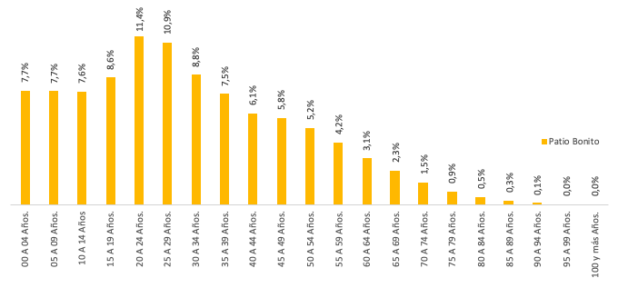

Fuente: Censo Nacional de Población y Vivienda 2018 – DANE.

En cuanto a la población con discapacidad, en la UPZ de Patio Bonito el 5,2% de la población son personas con discapacidad, esto es 1,5 p.p. por debajo de la localidad de Kennedy (6,7%), por lo que se puede decir que es la UPZ con el menor porcentaje de personas con discapacidad de la localidad de Kennedy.

Ahora bien, en aspectos relacionados con educación, se observa que el 2,9% de las personas de la UPZ Patio Bonito no saben leer y escribir, posicionándola como la segunda UPZ con el mayor porcentaje luego de Corabastos (3,3%), entre las UPZ analizadas de esta localidad. De otro lado, se identifica que la asistencia escolar es del 26,8% en la UPZ Patio Bonito, esto es 1,6 p.p. por debajo de la localidad de Kennedy (28,4%). En cuanto al nivel educativo alcanzado en la población de la UPZ Patio Bonito, como se observa en el Gráfico 131, el 29,5% de la población cuentan con educación básica media, el 28,1% con educación básica primaria, el 17,7% con básica secundaria, el 8,8% con técnica profesional o tecnológica, y el 7% con universitaria, lo anterior destaca el bajo logro académico de la población.

Con respecto a la ocupación de la población, se destaca que la mayoría de las personas trabajaron al menos una hora en una actividad que le generó un ingreso, eso es el 54,8% de las personas. Por su parte, el 16,4% estudió, el 12,2% realizó oficios del hogar, el 6,4% buscó trabajo, entre las principales.

**Gráfico 131. Nivel educativo alcanzado población UPZ Patio Bonito**

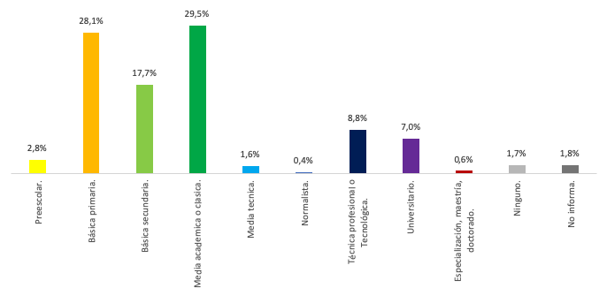

Fuente: Censo Nacional de Población y Vivienda 2018 – DANE.

En cuanto a aspectos de salud, se destaca que el 91,4% de las personas de la UPZ Patio Bonito se encuentran afiliadas al SGSSS. Específicamente, el 69% se encuentran afiliadas al régimen contributivo, el 28,9% al régimen subsidiado, el 1,8% al régimen especial o de excepción. Frente a quien paga la afiliación, se tiene que el 52,3% no pagan porque son beneficiarios, el 19,5% pagan una parte y otra la empresa, el 19,3% paga completamente la empresa o persona que la emplea, el 6,6% paga completamente la afiliación, y el 2,4% le descuentan de la pensión. Entre las razones más frecuentes para no estar afiliado al SGSSS se encuentran: no estar vinculado laboralmente a una empresa o entidad (23,2%), falta de dinero (21,2%), está a la espera de la encuesta del SISBEN (13,9%), está en trámite de afiliación (13,2%), no le interesa o descuido (12,8%), entre otras.

Adicional a lo anterior, el 4,9% de las personas padecen enfermedades cardiovasculares, el 1,6% diabetes y el 1,5% enfermedades respiratorias, entre otras (ver Gráfico 132). El 81,5% de las personas con enfermedades diagnosticadas reciben atención médica para todas sus enfermedades, mientras que el 11,6% no reciben atención médica alguna y el 6,9% reciben atención médica para algunas de sus enfermedades.

**Gráfico 132. Enfermedades diagnosticadas en la población UPZ Patio Bonito**

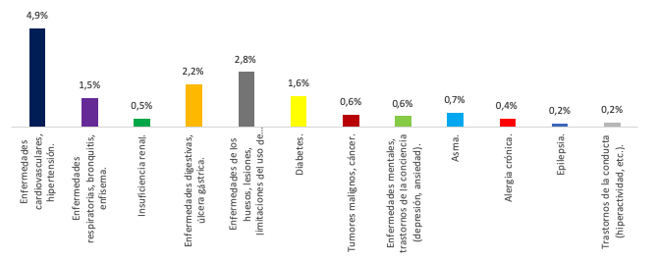

Fuente: Encuesta Multipropósito 2017 – DANE.

Finalmente, se identifica que el 46% de las personas acceden a internet en sus teléfonos celulares, el 26,4% en un computador de escritorio, el 9,8% en un portátil, el 1,4% en una tableta. Además, el 51,7% lo hace desde sus viviendas, el 18,5% desde el trabajo, el 11,1% desde la institución educativa, el 3,9% desde la vivienda de otra persona.

# Localidad de Puente Aranda

Con base en la información del Censo Nacional de Población y Vivienda 2018 (Censo 2018) para Bogotá, en Puente Aranda viven 231.090 personas en 81.346 hogares que habitan 75.099 viviendas, concentrando así el 3,2% de la población del Distrito Capital. De las 5 UPZ en las que se divide esta localidad, solo se declaró cuarentena estricta por alerta naranja en la UPZ Puente Aranda, debido a su alto grado de contagio por Covid-19.

### Características de las viviendas localidad Puente Aranda

De acuerdo con la información del Censo 2018, la mayoría de las viviendas en la localidad son apartamentos (54,8%) y casas (38,3%), mientras que el resto de los hogares habita viviendas tipo cuarto[9] (6,9%). La cobertura de servicios públicos está por encima del 99% para agua, alcantarillado, energía eléctrica y recolección de basuras, mientras que para gas natural es de 94,5% y para internet es del 80,5%.

Ahora bien, es importante tener en cuenta que la calidad de vida de los hogares no depende solamente de las condiciones habitacionales de su vivienda, sino también de su entorno. En tal sentido, en línea con la actividad económica predominante en la localidad Puente Aranda, se encuentra que hay una mayor incidencia de fábricas e industrias (35%) en los entornos de las viviendas, seguida por la presencia de caños de aguas residuales (25%). Asimismo, se reportan actividades o áreas consideradas como inseguras o de alto impacto (*ej.* expendios de droga, lotes baldíos y bares o prostíbulos), tal como se muestra en el Gráfico 133.

**Gráfico 133. Entorno de las viviendas de la localidad de Puente Aranda**

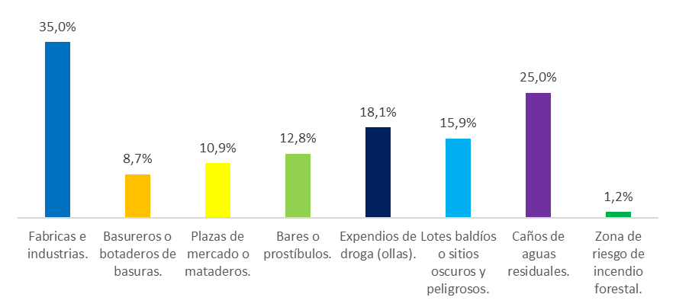

Fuente: Encuesta Multipropósito 2017 – DANE.

De forma complementaria, los datos de la EM 2017 indican que la inseguridad (64,6%), la contaminación del aire (36,8%), el ruido (32,4%) y los malos olores (29,4%) son las problemáticas más frecuentes en los sectores donde se localizan las viviendas de la localidad Puente Aranda. No obstante, las áreas residenciales también reportan presencia de insectos, roedores o animales (15,5%), así como exceso de anuncios publicitarios (15,3%), y generación y manejo inadecuado de las basuras (14,4%).

### Características de los hogares localidad Puente Aranda

En términos de distribución por estratos socioeconómicos (ver Gráfico 134), la gran mayoría de las viviendas de la localidad Puente Aranda pertenecen al estrato 3, mientras que en los demás sólo se localiza el 3%. De esta manera, es la localidad con la mayoría de sus viviendas en estrato 3 de toda Bogotá D.C.

**Gráfico 134. Estrato socioeconómico de los hogares en Puente Aranda**

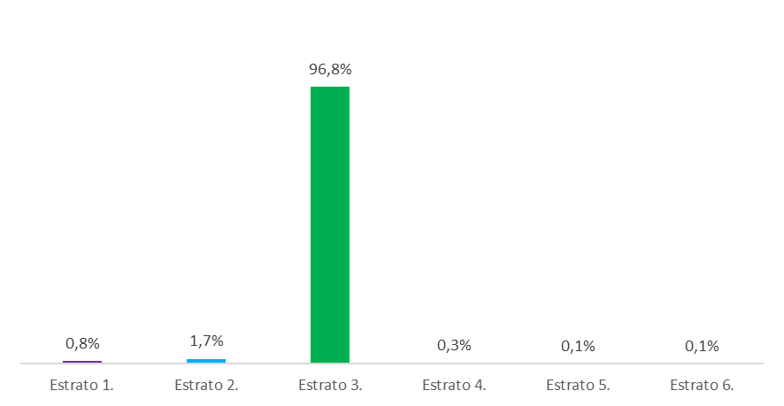

Fuente: Censo Nacional de Población y Vivienda 2018 – DANE.

En relación con la tipología de los hogares de la localidad Puente Aranda por la relación de parentesco de sus integrantes con el jefe de hogar, se identifica que el 52% de los hogares son de tipo familiar nuclear, puntualmente el 37% nuclear biparental y el 15% son nucleares monoparentales. A estos, le siguen los hogares no familiares unipersonales (22%), y los hogares familiares extensos de tipo biparental (9%), monoparental y familiar sin núcleo (7%), entre los más frecuentes.

Adicionalmente, en lo que a hacinamiento se refiere (hogares con más de tres personas en un cuarto o habitación para dormir), en el caso de la localidad Puente Aranda se encuentra que 849 hogares están en viviendas cuyas condiciones son subóptimas para satisfacer sus necesidades habitacionales, lo cual representa el 1% del total de la localidad. Esta situación está por debajo del hacinamiento habitacional registrado en 1,8% del total de hogares en el Distrito Capital.

**Gráfico 135. Tipologías familiares y no familiares de los hogares de Puente Aranda**

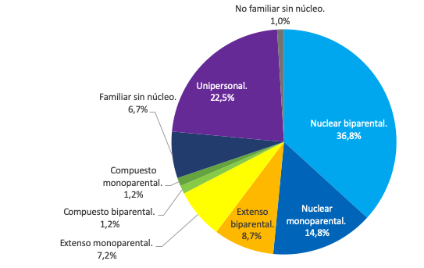

Fuente: Censo Nacional de Población y Vivienda 2018 – DANE.

De otro lado, entre los tipos de tenencia de vivienda más frecuentes en la localidad están el arriendo, subarriendo o leasing (47,5%), la propiedad totalmente pagada (37,2%), y en usufructo (6,6%), como se evidencia en el Gráfico 136. El 8,7% de los hogares restantes tienen vivienda propia en proceso de pago u otra modalidad de tenencia.

**Gráfico 136. Tipo de tenencia de la vivienda de los hogares de Puente Aranda**

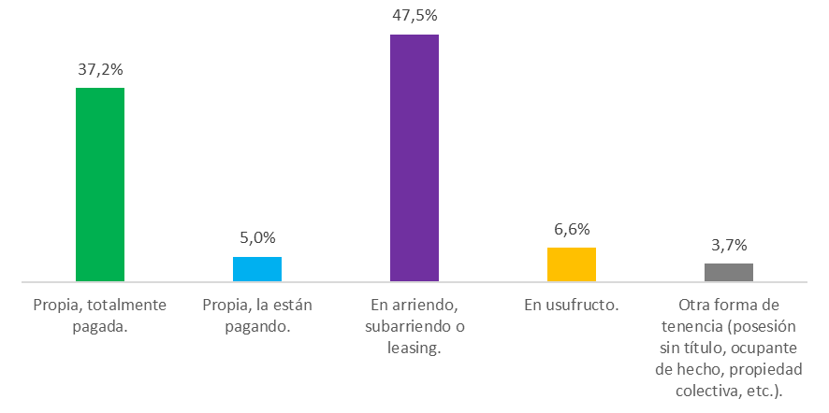

Fuente: Encuesta Multipropósito 2017 – DANE.

El 95,1% de los hogares de la localidad Puente Aranda paga una cuota mensual por su vivienda superior a los 4 salarios mínimos mensuales legales vigentes (s.m.m.l.v), mientras que el resto paga cuotas mensuales por debajo de dicho monto. En cuanto al valor de compra de la vivienda, el 73,4% de los hogares dijo haber pagado entre 100 y 500 millones de pesos, el 26,4% pagó menos de 100 millones, y solo el 0,2% de los hogares gastó más de 500 millones de pesos. Por otra parte, el 52,5% de los hogares que manifestaron pagar arriendo o leasing destinan una cuota superior a los 4 s.m.m.l.v, el 31,1% paga menos de 1 s.m.m.l.v, y el 15,9% entre 1 y 2 s.m.m.l.v

Entre las fuentes de financiamiento más recurrentes para la compra o construcción de las viviendas por parte de los hogares en Puente Aranda se encuentran los recursos propios o ahorros (32,4%) y el crédito hipotecario (30%). Específicamente, de los 22.546 hogares que planean comprar vivienda en el lapso de dos años, el 44,9% cuenta con crédito con el FNA, el 34,7% con crédito bancario hipotecario y 19,3% con recursos propios o ahorros. Aquellos hogares que no tienen planes de adquirir vivienda lo justifican en que ya poseen una (47,5%), no cuentan el dinero suficiente (29,6%), no tienen capacidad de endeudamiento (9,3%) o prefieren otro tipo de inversión (9%).

### Características de la población localidad Puente Aranda

De acuerdo con el Censo 2018, el 52,8% de la población que vive en la localidad Puente Aranda son mujeres, pero la jefatura de los hogares es predominantemente masculina (56,8%). Así mismo, en la localidad vive un 2,2% de la población bogotana que se reconoce como parte de un grupo étnico (Afrodescendiente, Gitano- Rrom, Indígena, Raizal o Palenquero), aunque sólo representa el 0,8% de sus habitantes, por debajo del Distrito Capital (1,2%).

En cuanto a la distribución de la población por grupos de edades quinquenales (ver Gráfico 137), en la localidad Puente Aranda los grupos de 20 a 29 años concentran el 18,2%, de la población, mientras que por ciclo de vida el 49% de las personas tienen menos de 30 años (niños, niñas, adolescentes y jóvenes), el 34,4% está entre los 30 y 59 años (adultos), y el 16,6% son personas mayores (de 60 años o más).

**Gráfico 137. Edades por grupos quinquenales población localidad Puente Aranda**

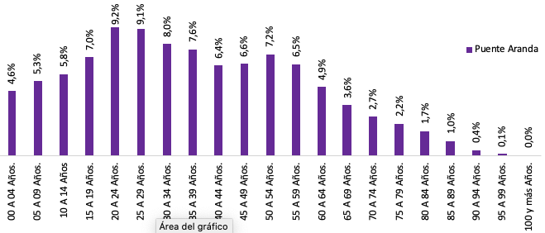

Fuente: Censo Nacional de Población y Vivienda 2018 – DANE.

También vale la pena señalar que en localidad Puente Aranda se localiza el 4,1% del total de personas con discapacidad de la capital, según los datos del Censo 2018. Dicho porcentaje está representado por 18.643 personas con discapacidad, lo que equivale al 8,1% de la población de la localidad, que está por encima del 6,4% del Distrito Capital. Por su parte, la EM 2017 brinda información detallada al respecto según la cual más del 3% de las personas de esta localidad tiene discapacidad para moverse o caminar, u oír a pesar de tener aparatos especiales (ver Gráfico 138).

**Gráfico 138. Limitaciones permanentes en Puente Aranda**

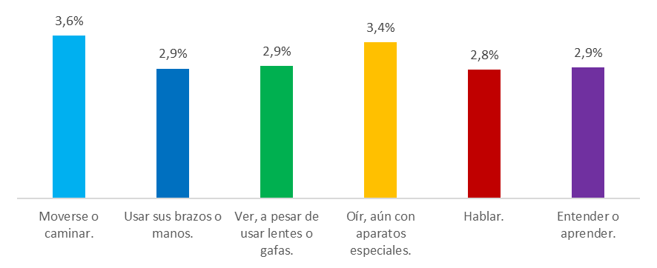

Fuente: Encuesta Multipropósito 2017 – DANE.

En la localidad Puente Aranda el 1,4% de la población reportó no saber leer o escribir, siendo inferior al 2,1% de Bogotá; por su parte, en términos de asistencia escolar, tanto presencial como virtual, ésta asciende al 27,1% de la población de la localidad. Adicionalmente, los datos del Censo 2018 indican que la mayoría de las personas de la localidad Puente Aranda cuentan con educación básica media (24,4%), le sigue el 21,5% con título universitario, el 16,5% con básica primaria, el 13,6% con formación técnica profesional o tecnológica y básica secundaria (11,6%), como se muestra en el Gráfico 139.

**Gráfico 139. Nivel educativo alcanzado de la población de Puente Aranda**

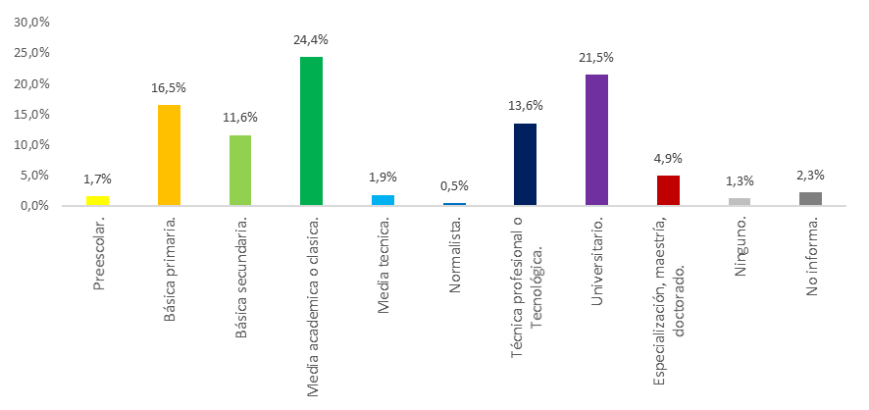

Fuente: Censo Nacional de Población y Vivienda 2018 – DANE.

En términos de la ocupación de la población de la localidad Puente Aranda, el 52,5% de las personas reportaron haber trabajado por lo menos una hora en una actividad que generó un ingreso económico, el 15,2% se encontraba estudiando, el 10,6% realizaba oficios del hogar, el 7,5% vivía de la jubilación, pensión o renta, y el 4,8% estaba buscando trabajo (ver Gráfico 140).

**Gráfico 140. Actividad que realizó durante la última semana población de Puente Aranda**

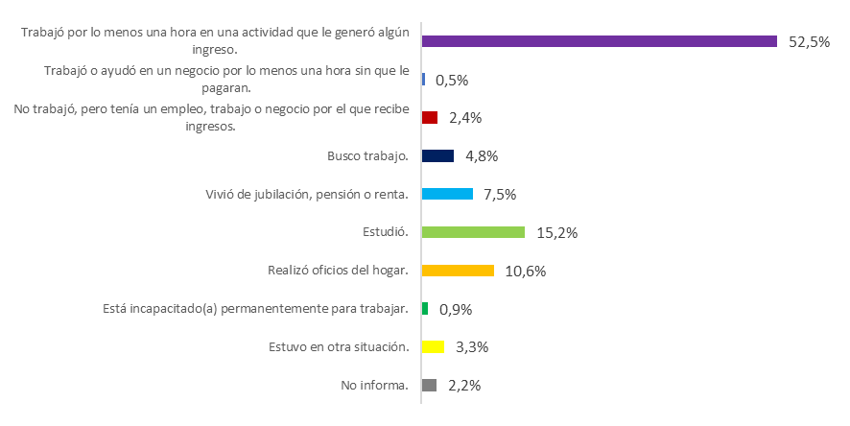

Fuente: Censo Nacional de Población y Vivienda 2018 – DANE.

Los resultados de la EM 2017 indican que el 92,6% de las personas que vive en la localidad Puente Aranda están afiliadas al Sistema General de Seguridad Social en Salud (SGSSS), de las cuales el 81,9% están afiliadas al régimen contributivo, 14,4% al régimen subsidiado, y 2,9% a regímenes especiales o de excepción. De estos, 44% están afiliados como beneficiarios, el 22,5% paga una parte de la afiliación (el resto la empresa), el 19,1% paga la totalidad, al 7,4% le descuentan de la pensión y al resto les paga completamente el contratante. Por su parte, de aquellos habitantes de la localidad no afiliados al SGSSS, la mayoría indicó que se debía a no estar vinculados laboralmente a una empresa o entidad (26,7%), a falta de dinero (24,3%), y a estar esperando la encuesta del SISBEN (14,4%).

En materia de enfermedades diagnosticadas, se registra una mayor incidencia en la localidad Puente Aranda de aquellas de origen cardiovascular e hipertensión (9,3%), de los huesos (5,7%), y de origen digestivo y úlceras gástricas (4,8%). En cuanto a las enfermedades de mayor relevancia en el contexto de la pandemia causada por el Covid-19, se registra la diabetes (3,2%), aquellas de origen respiratorio, bronquitis y enfisema (3%), y el asma (1,3%) como se muestra en el Gráfico 141. Cabe destacar que de la población de la localidad que reportó afectación por estas enfermedades, el 81,8% recibió atención médica para su tratamiento, 6,9% solo para algunas y el 11,3% ninguna.

**Gráfico 141. Enfermedades diagnosticadas en la población de Puente Aranda**

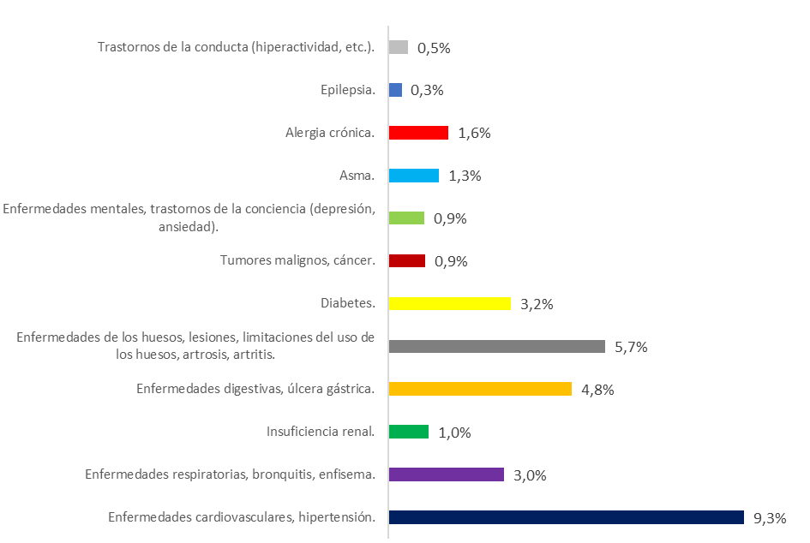

Fuente: Encuesta Multipropósito 2017 – DANE.

Por último, se encuentra que en Puente Aranda el 57,5% de las personas accede a internet a través de sus teléfonos celulares, el 37,7% desde un computador de escritorio, el 27,9% desde un computador portátil, y el 7,6% desde una tableta, principalmente. Asimismo, la mayoría de la población se conecta desde sus viviendas (65,9%), trabajo (29,3%), institución educativa (13,1%) o durante sus desplazamientos de un sitio a otro (7,5%).

Teniendo en cuenta esta caracterización hecha para la localidad Puente Aranda, a continuación, se examina la UPZ que lleva el mismo nombre de la localidad, en la que se declaró alerta naranja por su alto nivel de contagio por Covid-19 y, consecuentemente, estuvo en cuarentena estricta.

## UPZ Puente Aranda

De acuerdo con las cifras del Censo 2018, el 2,3% de las viviendas (1.689) y 2,6% de los hogares (2.094) de la localidad se concentran en la UPZ Puente Aranda[10].

### Características de las viviendas UPZ Puente Aranda

En el entorno de las viviendas de la UPZ Puente Aranda se identificaron fábricas e industrias (65,6%), expendios de droga (33,5%), lotes baldíos o sitios oscuros (30,2%), plazas de mercado o mataderos (26,5%), y bares o prostíbulos (25,7%), principalmente (ver Gráfico 142). Estas condiciones explican en parte que en las áreas residenciales de esta UPZ se evidencie mayor incidencia de inseguridad (65,9%), ruido (62,4%), contaminación del aire (53,2%) y malos olores (43%).

**Gráfico 142. Entorno de las viviendas de la UPZ Puente Aranda**

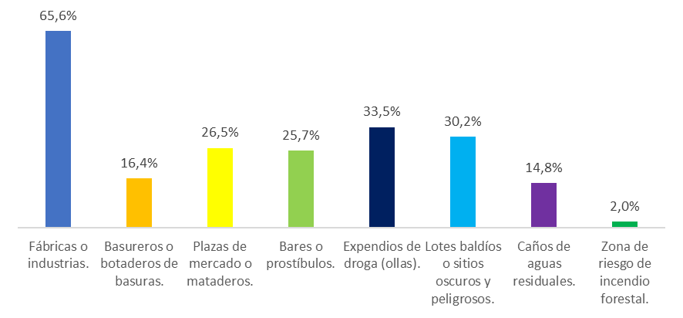

Fuente: Encuesta Multipropósito 2017 – DANE.

### Características de los hogares UPZ Puente Aranda

Como se muestra en el Gráfico 143, casi la totalidad de los hogares en la UPZ Puente Aranda habitan viviendas en estrato 3 (86,4%), mientras que solo el 9,5% se ubica en estratos 1 y 2.

**Gráfico 143. Estrato Socioeconómico UPZ Puente Aranda**

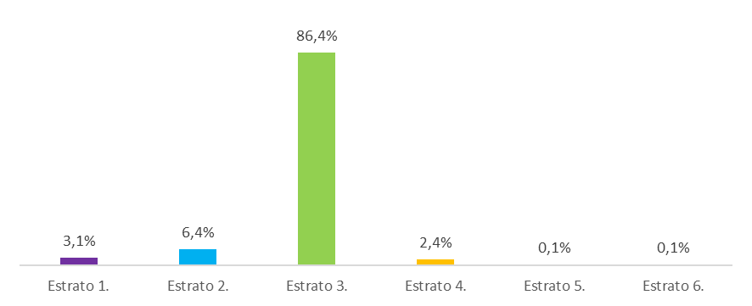

Fuente: Censo Nacional de Población y Vivienda 2018 – DANE.

En términos de hacinamiento (hogares con más de tres personas en un cuarto o habitación para dormir), en la UPZ Puente Aranda hay un 2,8% de los hogares en esta condición, por encima de lo registrado para la localidad en su conjunto (1%).

En cuanto a la composición de los hogares de la UPZ Puente Aranda con base en la relación de parentesco de sus integrantes con el jefe del hogar, esta es la UPZ con mayor proporción de hogares no familiares de tipo unipersonal (41,6%) entre todas aquellas en las que se declaró alerta naranja. El 40,8% son familias nucleares (biparentales y monoparentales) y 9,9% son familiares extensos (biparentales y monoparentales), tal como se evidencia en el Gráfico 144.

**Gráfico 144. Tipologías familiares y no familiares de los hogares de la UPZ Puente Aranda**

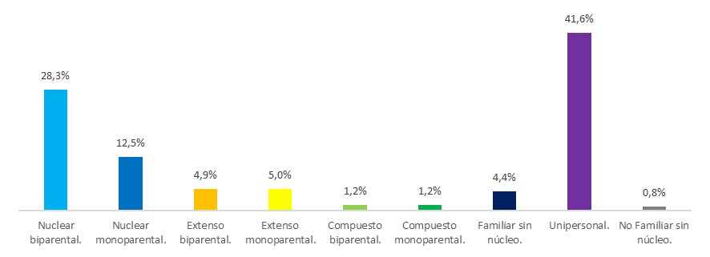

Fuente: Censo Nacional de Población y Vivienda 2018 – DANE.

Las viviendas que habitan los hogares de la UPZ Puente Aranda son principalmente en arriendo, subarriendo o leasing (49,6%), propias totalmente pagadas (24,9%), y en otras formas de tenencia (posesión sin título, ocupantes de hecho, propiedad colectiva, etc.) (17,8%); en los demás casos (7,7%) se trata de viviendas propias que están siendo pagadas o en usufructo. En línea con lo anterior, vale la pena destacar que el 97,8% de los hogares que están pagando sus viviendas tienen una cuota superior a los 4 s.m.m.l.v. Por su parte, entre aquellos que tienen su vivienda en arriendo o leasing, 50,4% paga más de 4 s.m.m.l.v y 41,6% paga menos de 1 s.m.m.l.v.

De todas las UPZ en que se declaró alerta naranja, ésta es en la que los subsidios (43,4%) representan la principal fuente de financiamiento para la compra o construcción de las viviendas por parte de los hogares, junto con el crédito hipotecario (42,2%). Entre los hogares sin planes para comprar vivienda en el lapso de dos años, las principales razones son que no cuentan el dinero suficiente (40%), que ya poseen una (37,2%), o no tienen capacidad de endeudamiento (11,9%).

### Características de la población UPZ Puente Aranda

Según las cifras del Censo 2018 del DANE, el 49,3% de la población de Puente Aranda son mujeres y la jefatura de los hogares es predominantemente masculina (58,8%). En términos de la distribución demográfica por ciclo de vida, en esta UPZ el 44,6% de las personas tienen menos de 30 años (son jóvenes, adolescentes, niños y niñas), el 42,5% está entre los 30 y 59 años (adultos), y el 12,9% son personas mayores (de 60 años o más).

Adicionalmente, 590 personas (12,2%) de la población de la UPZ Puente Aranda son personas con discapacidad, por encima de la proporción para la localidad (8,1%), posicionándola como la UPZ con el mayor porcentaje entre aquellas en las que se declaró la alerta naranja en la ciudad. Al complementar esta información con la EM 2017, se encuentra que el 3,9% de las personas manifiestan discapacidad para moverse o caminar, ver (2%), o usar sus brazos o manos (1,6%), principalmente, como se muestra en el Gráfico 145.

**Gráfico 145. Limitaciones permanentes en UPZ Puente Aranda**

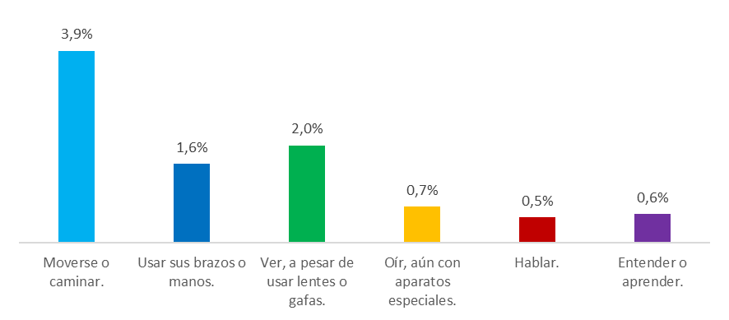

Fuente: Encuesta Multipropósito 2017 – DANE.

En esta UPZ solo el 1,8% de la población no sabe leer o escribir, porcentaje superior al de la localidad, y el 24,9% reporta asistencia escolar (presencial o virtual). En lo relacionado con el nivel educativo, el Censo 2018 indica que el 23,8% de las personas en Puente Aranda cuenta con educación básica media, el 19,3% con básica primaria, el 15% con básica secundaria, es decir el 60,1% tienen hasta educación media, el 13,8% tienen título universitario, y el 11,8% tiene educación técnica profesional o tecnológica (ver Gráfico 146). Ahora bien, dentro de la actividad u ocupación realizada durante la última semana por los habitantes de la UPZ Puente Aranda se destaca haber trabajado por lo menos una hora en una actividad que generó un ingreso económico (51,3%), estudiar (13,4%), realizar oficios del hogar (10,2%) y buscar trabajo (6%).

**Gráfico 146. Nivel educativo alcanzado de la población de UPZ Puente Aranda**

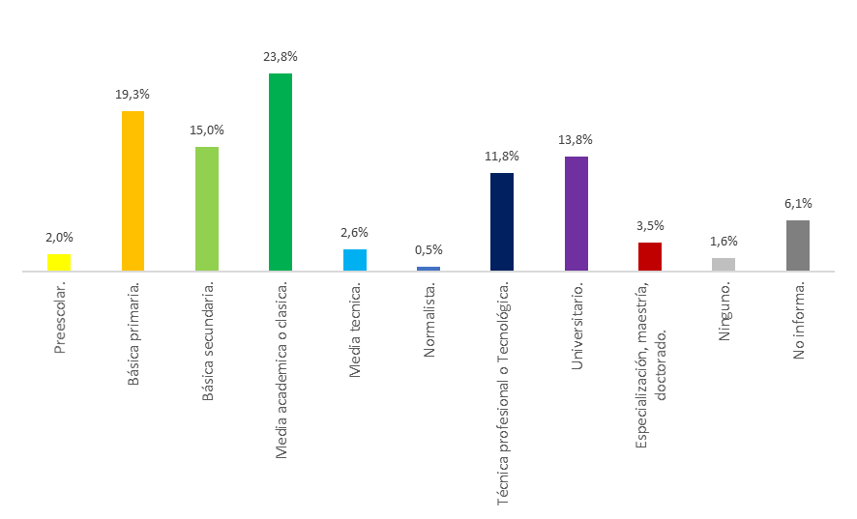

Fuente: Censo Nacional de Población y Vivienda 2018 – DANE.

En materia de salud, el 92% de la población de Puente Aranda está afiliada al SGSSS en régimen contributivo (56,1%), subsidiado (40,2%), y especiales o de excepción (3%), según los datos de la EM 2017. Del 7,9% que reportó no estar afiliado a seguridad social en salud, la mayoría indicó que se debía a falta de interés o descuido (21,7%), falta de dinero (16,4%), que estaba en espera de la encuesta del SISBEN (16,1%), que no estaban vinculados laboralmente a una empresa o entidad (15,6%), o que se encontraba en proceso de afiliación (12,8%).

En particular, las enfermedades diagnosticadas más frecuentes en esta UPZ son las de origen cardiovascular e hipertensión (7,5%), de los huesos (6,9%) y de origen digestivo y úlceras gástricas (5,5%). Ahora bien, dentro de las enfermedades de mayor relevancia en el contexto de la pandemia causada por el Covid-19, en Puente Aranda se registran aquellas de origen respiratorio, bronquitis y enfisema (3,1%), la diabetes (2,6%), y el asma (1,6%), como se muestra en el Gráfico 147. De la población afectada por estas enfermedades, la mayoría recibió atención médica (83,6%), mientras que el 4,1% solo recibió tratamiento para algunas y el 12,3% para ninguna.

**Gráfico 147. Enfermedades diagnosticadas en la población de UPZ Puente Aranda**

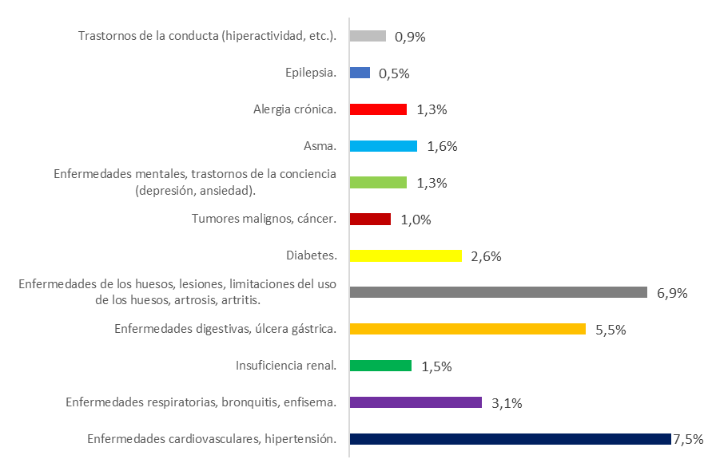

Fuente: Encuesta Multipropósito 2017 – DANE.

Finalmente, se encuentra que en la UPZ Puente Aranda el 46,4% de las personas accede a internet a través de sus teléfonos celulares, el 28,8% desde un computador de escritorio, el 15,6% desde un computador portátil, y el 3,6% desde una tableta, principalmente.

# Localidad de Rafael Uribe Uribe

Con base en la información del Censo 2018 para Bogotá, en la localidad Rafael Uribe Uribe viven 344.491 personas en 115.388 hogares que habitan 106.380 viviendas, concentrando así el 5% de la población del Distrito Capital. De las 5 UPZ en las que se divide esta localidad, solo se declaró cuarentena estricta por alerta naranja en la UPZ Quiroga, debido a su alto grado de contagio por Covid-19 durante los meses de mayo y julio de 2020.

### Características de las viviendas localidad Rafael Uribe Uribe

De acuerdo con la información del Censo 2018, la mayoría de las viviendas en la localidad son apartamentos (53,9%) y casas (36,4%), mientras que el resto de los hogares habita viviendas tipo cuarto[11] (9,6%). La cobertura de servicios públicos está por encima del 99% para agua, alcantarillado, energía eléctrica y recolección de basuras, mientras que para gas natural es de 95,4% y para internet es solo del 66,1%.

Ahora bien, es importante tener en cuenta que la calidad de vida de los hogares no depende solamente de las condiciones habitacionales de su vivienda, sino también de su entorno. En tal sentido, se encuentra que en la localidad Rafael Uribe Uribe hay una mayor incidencia de actividades o áreas consideradas como inseguras o de alto impacto (*ej.* expendios de droga, lotes baldíos y basureros o botaderos de basuras), tal como se muestra en el Gráfico 148.

**Gráfico 148. Entorno de las viviendas de la localidad de Rafael Uribe Uribe**

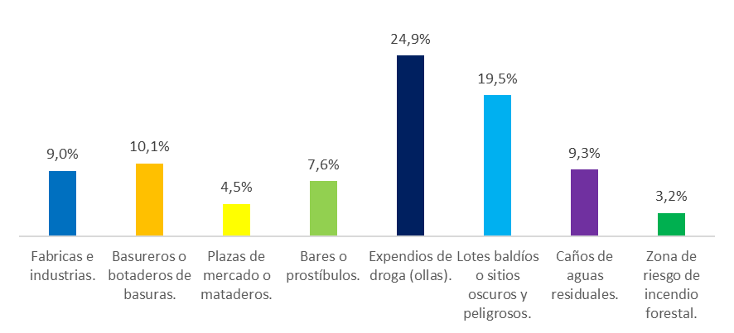

Fuente: Encuesta Multipropósito 2017 – DANE.

De forma complementaria, los datos de la EM 2017 indican que la inseguridad (79%), la contaminación del aire (34,4%), los malos olores (29,5%) y el ruido (27,1%) son las problemáticas más frecuentes en los sectores donde se localizan las viviendas en Rafael Uribe Uribe. No obstante, las áreas residenciales también reportan generación y manejo inadecuado de las basuras (17,7%), así como presencia de insectos, roedores o animales (17,6%).

### Características de los hogares localidad Rafael Uribe Uribe

En términos de distribución por estratos socioeconómicos (ver Gráfico 149), si bien el 8% de las viviendas de Rafael Uribe Uribe pertenecen al estrato 1, similar a Bogotá D.C. en su conjunto (8,8%), hay más viviendas en estratos 2 y 3 en la localidad (92%) que en toda la ciudad (75%).

**Gráfico 149. Estrato socioeconómico de los hogares en Rafael Uribe Uribe**

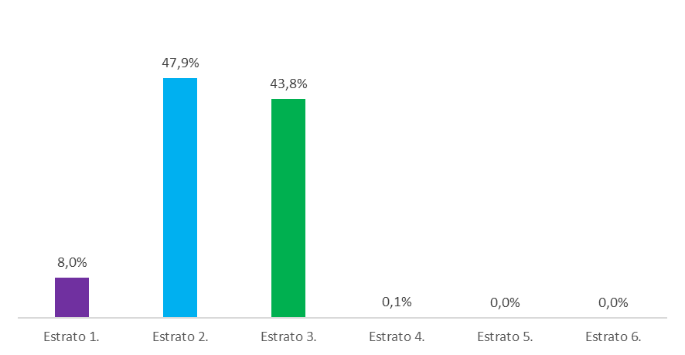

Fuente: Censo Nacional de Población y Vivienda 2018 – DANE.

En relación con la tipología de los hogares de Rafael Uribe Uribe por la relación de parentesco de sus integrantes, se identifica que el 56% de los hogares son de tipo familiar nuclear, puntualmente el 40% nuclear biparental y el 16% son nucleares monoparentales. A estos, le siguen los hogares no familiares de tipo unipersonal (20%), y los hogares familiares extensos de tipo biparental (9%) y monoparental (7%), entre los más frecuentes.

**Gráfico 150. Tipologías de los hogares de Rafael Uribe Uribe**

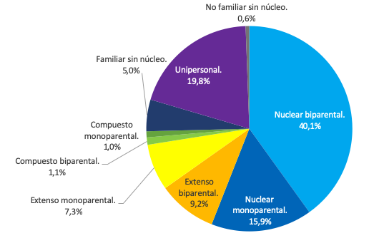

Fuente: Censo Nacional de Población y Vivienda 2018 – DANE.

Adicionalmente, en lo que a hacinamiento se refiere (hogares con más de tres personas en un cuarto o habitación para dormir), en el caso de la localidad Rafael Uribe Uribe se encuentra que 3.049 hogares están en viviendas cuyas condiciones son subóptimas para satisfacer sus necesidades habitacionales, lo cual representa el 2,6% del total de la localidad. Esta situación está por encima del hacinamiento habitacional registrado en 1,8% del total de hogares en el Distrito Capital.

De otro lado, entre los tipos de tenencia de vivienda más frecuentes en la localidad están el arriendo, subarriendo o leasing (51,5%), la propiedad totalmente pagada (33,5%), y la propiedad en proceso de pago (6,6%), como se evidencia en el Gráfico 151. El 8,4% de los hogares restantes tienen su vivienda en usufructo u otra modalidad de tenencia.

**Gráfico 151. Tipo de tenencia de la vivienda de los hogares de Rafael Uribe Uribe**

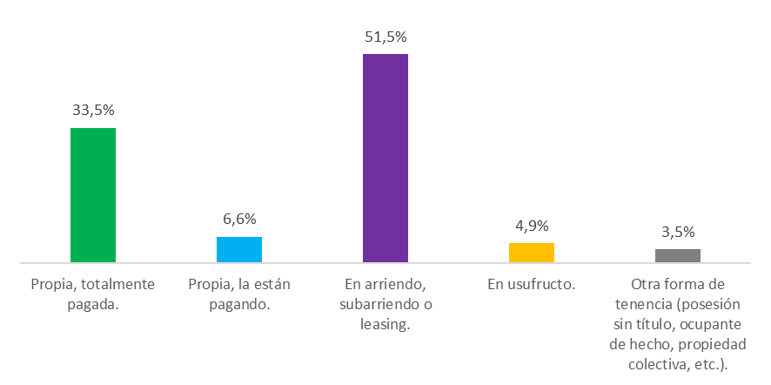

Fuente: Encuesta Multipropósito 2017 – DANE.

El 93,4% de los hogares de Rafael Uribe Uribe paga una cuota mensual por su vivienda superior a los 4 s.m.m.l.v, mientras que el 5,1% paga cuotas mensuales por debajo de 1 s.m.m.l.v y el restante 1,4% paga cuotas entre 1 y 4. En cuanto al valor de compra de la vivienda, el 67,3% de los hogares dijo haber pagado entre 51 y 200 millones de pesos, el 23,7% pagó menos de 100 millones, y solo el 8,9% de los hogares gastó más de 500 millones de pesos. Por otra parte, el 48,6% de los hogares que manifestaron pagar arriendo o leasing destinan una cuota superior a los 4 s.m.m.l.v, un porcentaje igual paga menos de 1 s.m.m.l.v y el 2,7% entre 1 y 2 s.m.m.l.v

Entre las fuentes de financiamiento más recurrentes para la compra o construcción de las viviendas por parte de los hogares en Rafael Uribe Uribe se encuentran los recursos propios o ahorros (29,2%) y el crédito hipotecario (23,1%). Específicamente, de los 31.962 hogares que planean comprar vivienda en el lapso de dos años, el 47,3% cuenta con crédito con el FNA, el 27,2% con crédito bancario hipotecario y 19,6% con recursos propios o ahorros. Aquellos hogares que no tienen planes de adquirir vivienda lo justifican en que ya poseen una (41,1%), no cuentan el dinero suficiente (35,3%) o no tienen capacidad de endeudamiento (11,3%).

### Características de la población localidad Rafael Uribe Uribe

De acuerdo con el Censo 2018, el 51,7% de la población que vive en Rafael Uribe Uribe son mujeres, pero la jefatura de los hogares es predominantemente masculina (57,9%). Así mismo, en la localidad vive un 4,3% de la población bogotana que se reconoce como parte de un grupo étnico (Afrodescendiente, Gitano- Rrom, Indígena, Raizal o Palenquero), aunque solo representa el 1,1% de sus habitantes, de forma similar al Distrito Capital (1,2%).

En cuanto a la distribución de la población por grupos de edad (ver Gráfico 152), en Rafael Uribe Uribe los mayores porcentajes se presentan en los grupos de 20 a 24 años y de 25 a 29 años. Por ciclo de vida, el 47,4% de las personas tienen menos de 30 años (población joven, adolescentes, y niños y niñas), el 39,5% está entre los 30 y 59 años (población adulta), y el 13,1% son personas mayores (de 60 años o más).

**Gráfico 152. Edades por grupos quinquenales población de Rafael Uribe Uribe**

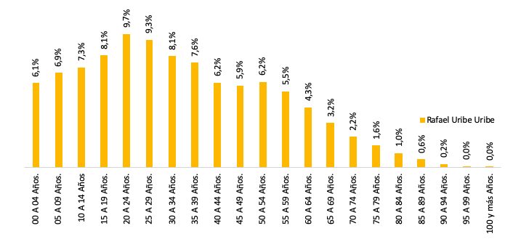

Fuente: Censo Nacional de Población y Vivienda 2018 – DANE.

También vale la pena señalar que en la localidad Rafael Uribe Uribe se localiza el 5,7% del total de personas con discapacidad de la ciudad, según los datos del Censo 2018. Dicho porcentaje está representado por 25.890 personas con discapacidad que viven en Rafael Uribe Uribe, equivalente a un 7,5% de su población total, que está por encima del 6,4% del Distrito Capital. Por su parte, la EM 2017 brinda información detallada al respecto según la cual más del 5% de las personas de esta localidad tiene discapacidad para moverse o caminar, hablar, entender o aprender, ver a pesar de usar lentes, o usar sus brazos o manos (ver Gráfico 153).

**Gráfico 153. Limitaciones permanentes en Rafael Uribe Uribe**

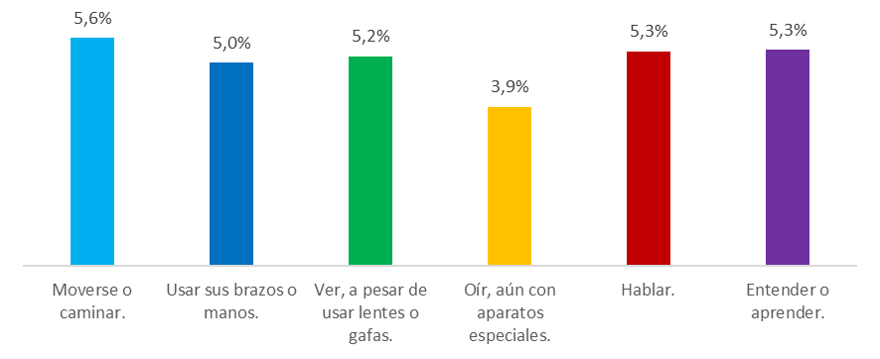

Fuente: Encuesta Multipropósito 2017 – DANE.

En la localidad Rafael Uribe Uribe el 2,6% reportó no saber leer o escribir, porcentaje superior al 2,1% de Bogotá; por su parte, en términos de asistencia escolar, tanto presencial como virtual, ésta asciende al 27,9% de la población de la localidad. Adicionalmente, los datos del Censo 2018 indican que la mayoría de las personas en Rafael Uribe Uribe cuentan con educación media académica o clásica (28,1%), básica primaria (23,8%), básica secundaria (16%), título universitario (11,3%), y formación técnica profesional o tecnológica (11,1%), como se muestra en el Gráfico 154.

**Gráfico 154. Nivel educativo alcanzado de la población de Rafael Uribe Uribe**

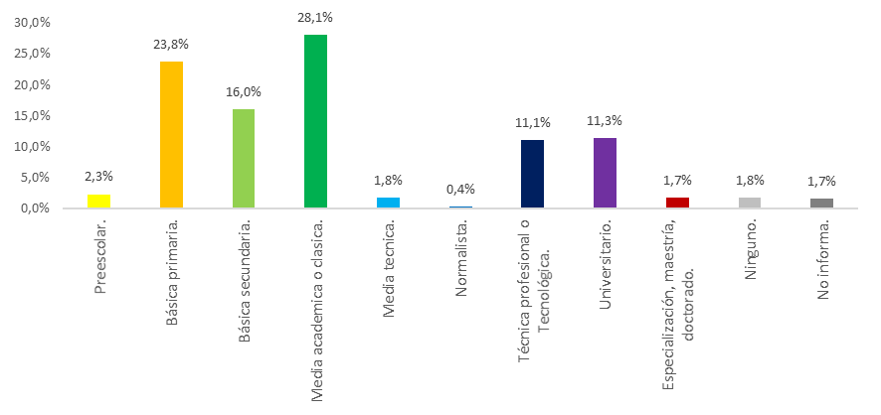

Fuente: Censo Nacional de Población y Vivienda 2018 – DANE.

En términos de la ocupación de la población de la localidad Rafael Uribe Uribe, el 50,3% de las personas reportaron trabajar por lo menos una hora en una actividad que generó un ingreso económico, el 16,5% se encontraba estudiando, el 12,6% realizaba oficios del hogar, el 5,8% estaba buscando trabajo, y el 4,4% vivía de la jubilación, pensión o renta (ver Gráfico 155).

**Gráfico 155. Actividad que realizó durante la última semana población de Rafael Uribe Uribe**

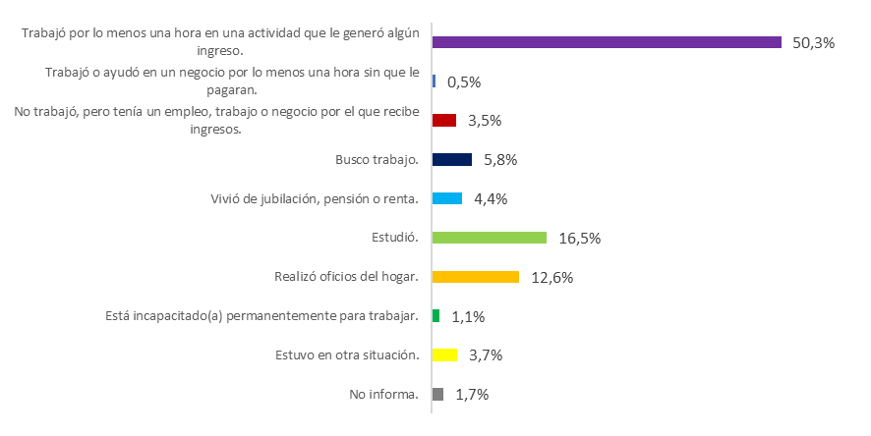

Fuente: Censo Nacional de Población y Vivienda 2018 – DANE.

Los resultados de la EM 2017 indican que el 92,9% de las personas que vive en Rafael Uribe Uribe están afiliadas al Sistema General de Seguridad Social en Salud (SGSSS), de las cuales el 65,6% están afiliadas al régimen contributivo, 32,4% al régimen subsidiado, y 1,5% a regímenes especiales o de excepción. De estos, 47,9% están afiliados como beneficiarios, el 29% paga una parte de la afiliación (el resto la empresa), el 10,4% paga la totalidad, al 6,2% le descuentan de la pensión y al resto les paga completamente el contratante. Por su parte, de aquellos habitantes de la localidad no afiliados al SGSSS, la mayoría indicó que se debía a no estar vinculados laboralmente a una empresa o entidad (29,1%), a estar esperando la encuesta del SISBEN (21,1%) y a falta de dinero (19,4%).

En materia de enfermedades diagnosticadas, se registra una mayor incidencia en Rafael Uribe Uribe de aquellas de origen cardiovascular e hipertensión (6,9%), de los huesos (4,9%), y de origen digestivo y úlceras gástricas (4,7%). En cuanto a las enfermedades de mayor relevancia en el contexto de la pandemia causada por el Covid-19, se registran aquellas de origen respiratorio, bronquitis y enfisema (2,9%), la diabetes (2,7%), y el asma (1%) como se muestra en el Gráfico 156. Cabe destacar que de la población de la localidad que reportó afectación por estas enfermedades, el 68,8% recibió atención médica para su tratamiento, 17,6% solo para algunas y el 13,6% ninguna.

Por último, se encuentra que en Rafael Uribe Uribe el 42,5% de las personas accede a internet a través de sus teléfonos celulares, el 35,1% desde un computador de escritorio, el 12% desde un computador portátil, y el 3,5% desde una tableta, principalmente. Asimismo, la mayoría de la población se conecta desde sus viviendas (49,9%), trabajo (19,4%), institución educativa (10,9%) o durante sus desplazamientos de un sitio a otro (6,7%).

Teniendo en cuenta esta caracterización hecha para Rafael Uribe Uribe, en el siguiente apartado se examina la UPZ Quiroga en la que se declaró alerta naranja por su alto nivel de contagio por Covid-19 y, consecuentemente, estuvo en cuarentena estricta.

**Gráfico 156. Enfermedades diagnosticadas en la población de Rafael Uribe Uribe**

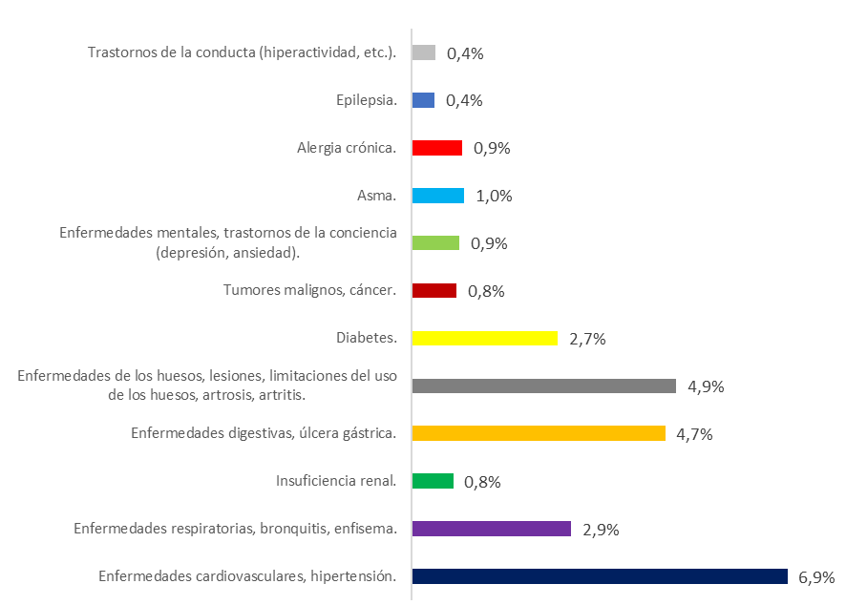

Fuente: Encuesta Multipropósito 2017 – DANE.

## UPZ Quiroga

De acuerdo con las cifras del Censo 2018, el 25,7% de las viviendas (27.289) y de los hogares (29.653) de Rafael Uribe Uribe se concentran en la UPZ Quiroga.

### Características de las viviendas UPZ Quiroga

En el entorno de las viviendas de la UPZ Quiroga se identificaron caños de aguas residuales (25,9%), fábricas e industrias (25,8%), expendios de droga (23%), y lotes baldíos o sitios oscuros (13,3%), principalmente (ver Gráfico 157). Estas condiciones explican en parte que en las áreas residenciales de esta UPZ se evidencie mayor incidencia de inseguridad (84,8%), contaminación del aire (34,4%), malos olores (31,7%) y ruido (28,6%).

**Gráfico 157. Entorno de las viviendas de la UPZ Quiroga**

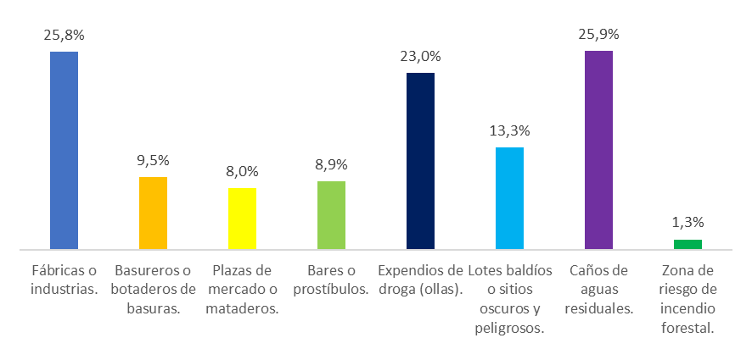

Fuente: Encuesta Multipropósito 2017 – DANE.

### Características de los hogares UPZ Quiroga

Como se muestra en el Gráfico 158, casi la totalidad de los hogares en la UPZ Quiroga habita viviendas en estrato 3 (96,4%), mientras que solo el 3,4% se ubica en los demás estratos.

**Gráfico 158. Estrato Socioeconómico UPZ Quiroga**

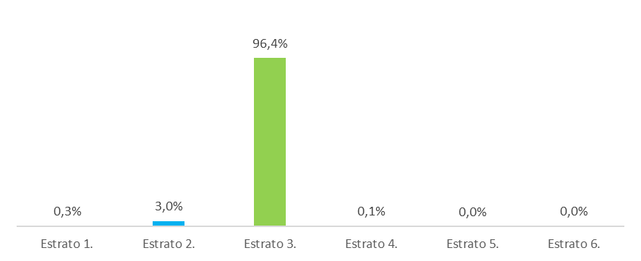

Fuente: Censo Nacional de Población y Vivienda 2018 – DANE.

En cuanto a la composición de los hogares de esta UPZ con base en la relación de parentesco de sus integrantes, el 50,6% son familias nucleares (biparentales y monoparentales), 24,1% son no familiares unipersonales y 16,2% son familiares extensos (biparentales y monoparentales), tal como se evidencia en el Gráfico 159.

**Gráfico 159. Tipologías familiares y no familiares de los hogares de la UPZ Quiroga**

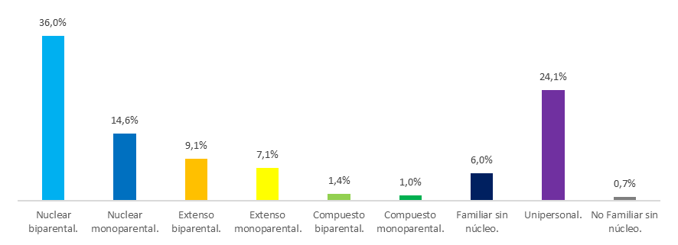

Fuente: Censo Nacional de Población y Vivienda 2018 – DANE.

En términos de hacinamiento (hogares con más de tres personas en un cuarto o habitación para dormir), en la UPZ Quiroga hay un 2,1% de los hogares en esta situación, por debajo de lo registrado para Rafael Uribe Uribe en su conjunto (2,6%).

Las viviendas que habitan los hogares del Quiroga son principalmente en arriendo, subarriendo o leasing (51,9%), propias totalmente pagadas (30,8%), y en otras formas de tenencia (posesión sin título, ocupantes de hecho, propiedad colectiva, etc.) (7,2%); en los demás casos (10%) se trata de viviendas propias que están siendo pagadas o en usufructo. En línea con lo anterior, vale la pena destacar que el 94,7% de los hogares que están pagando sus viviendas tienen una cuota superior a los 4 s.m.m.l.v. Por su parte, entre aquellos que tienen su vivienda en arriendo o leasing, 48,2% paga más de 4 s.m.m.l.v y 45% paga menos de 1 s.m.m.l.v.

En esta UPZ las principales fuentes de financiamiento para la compra o construcción de las viviendas por parte de los hogares son los recursos propios o ahorros (25,3%) y el crédito hipotecario (24,9%). Entre los hogares sin planes para comprar vivienda en el lapso de dos años, las principales razones son que ya poseen una (47,5%), que no cuentan el dinero suficiente (30,2%), o no tienen capacidad de endeudamiento (10,5%).

### Características de la población UPZ Quiroga

Según las cifras del Censo 2018 del DANE, el 51,5% de la población del Quiroga son mujeres, pero la jefatura de los hogares es predominantemente masculina (60,1%), como sucede en la localidad. En términos de la distribución demográfica por grupos de edad, en esta UPZ una cuarta parte de las personas tienen menos de 20 años, por ciclo de vida, el 43,5% son niños, niñas, adolescentes y jóvenes (menores de 30 años), el 40,3% está entre los 30 y 59 años (adultos), y el 16,2% son personas mayores (de 60 años o más).

Adicionalmente, 7.577 personas de la UPZ Quiroga manifestaron tener discapacidad lo cual equivale al 8,9% de la población de la UPZ, por debajo de la proporción para Rafael Uribe Uribe. Al complementar esta información con la EM 2017, se encuentra que las personas manifiestan discapacidad para moverse o caminar (2,3%), ver (1,5%), o usar sus brazos o manos (1,1%), principalmente, como se muestra en el Gráfico 160.

**Gráfico 160. Limitaciones permanentes en UPZ Quiroga**

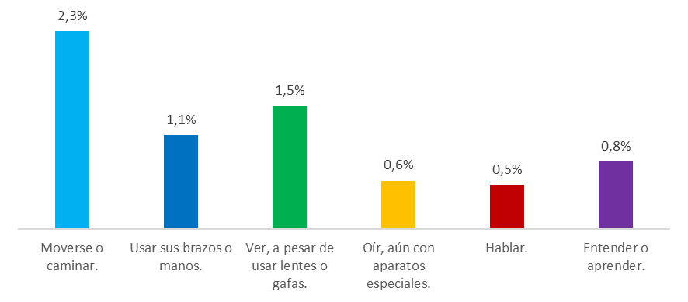

Fuente: Encuesta Multipropósito 2017 – DANE.

En esta UPZ solo el 2,1% de la población no sabe leer o escribir, porcentaje inferior al de la localidad, y el 26,7% reporta asistencia escolar (presencial o virtual). En lo relacionado con el nivel educativo, el Censo 2018 indica que el 27,4% de las personas en la UPZ Quiroga cuenta con educación media académica o clásica, el 20,4% tiene básica primaria, el 15% tienen título universitario, el 14,7% básica secundaria, y el 12% tiene educación técnica profesional o tecnológica (ver Gráfico 161). Ahora bien, frente a la ocupación de los habitantes de la UPZ Quiroga se destaca trabajar por lo menos una hora en una actividad que generó un ingreso económico (49,8%), estudiar (14,9%), realizar oficios del hogar (12,5%), vivir de la jubilación, pensión o renta (5,4%), y buscar trabajo (5,2%).

**Gráfico 161. Nivel educativo alcanzado de la población de UPZ Quiroga**

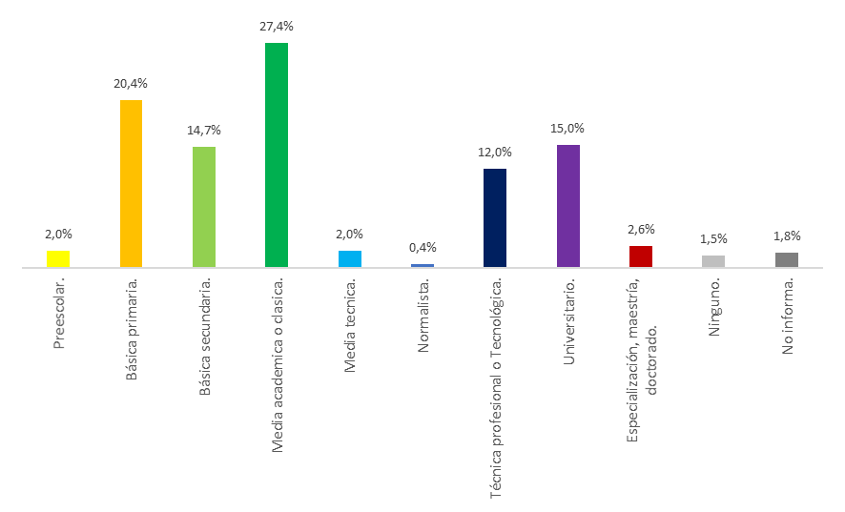

Fuente: Censo Nacional de Población y Vivienda 2018 – DANE.

En materia de salud, el 93,4% de la población del Quiroga está afiliada al SGSSS en régimen contributivo (75%), subsidiado (21,9%), y especiales o de excepción (2,5%), según los datos de la EM 2017. Del 6,2% que reportó no estar afiliado a seguridad social en salud, la mayoría indicó que se debía a que no estaban vinculados laboralmente a una empresa o entidad (36,2%), falta de dinero (28,4%), que estaba en espera de la encuesta del SISBEN (12,5%), y que se encontraba en proceso de afiliación (7,9%).

En particular, las enfermedades diagnosticadas más frecuentes en esta UPZ son las de origen cardiovascular e hipertensión (7,9%), de los huesos (6,3%) y de origen digestivo y úlceras gástricas (5,4%). Ahora bien, dentro de las enfermedades de mayor relevancia en el contexto de la pandemia causada por el Covid-19, en la UPZ Quiroga se registran aquellas de origen respiratorio, bronquitis y enfisema (3,3%), la diabetes (2,8%), y el asma (1,3%), como se muestra en el Gráfico 162. De la población afectada por estas enfermedades, la mayoría recibió atención médica (78%), mientras que el 7% solo recibió tratamiento para algunas y el 15% para ninguna.

**Gráfico 162. Enfermedades diagnosticadas en la población de UPZ Quiroga**

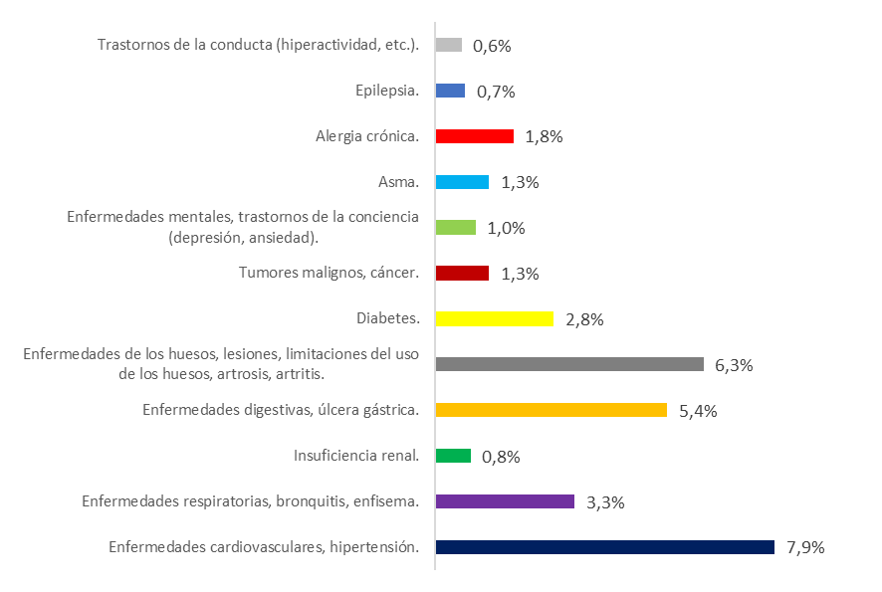

Fuente: Encuesta Multipropósito 2017 – DANE.

Finalmente, se encuentra que en la UPZ Quiroga el 51,8% de las personas accede a internet a través de sus teléfonos celulares, el 35,1% desde un computador de escritorio, el 17,3% desde un computador portátil, y el 5,4% desde una tableta, principalmente.

# Localidad de Suba

Con base en la información del Censo 2018 del DANE para Bogotá, en la localidad de Suba viven 1.113.413 personas en 388.695 hogares que habitan 373.701 viviendas, por lo que es la localidad que concentra la mayor parte de la población del Distrito Capital (16%). En 3 de las 13 UPZ en las que se divide esta localidad se declaró cuarentena estricta por alerta naranja debido a su alto grado de contagio por Covid-19 durante los meses de mayo y julio de 2020.

### Características de las viviendas localidad Suba

De acuerdo con la información del Censo 2018, la mayoría de las viviendas en la localidad son apartamentos (65,7%) y casas (28,9%), mientras que el resto de los hogares habita viviendas tipo cuarto[12] (5,3%). La cobertura de servicios públicos está por encima del 99% para agua, alcantarillado, energía eléctrica y recolección de basuras, mientras que para gas natural es de 95,4% y para internet es solo del 82,1%.

Ahora bien, es importante tener en cuenta que la calidad de vida de los hogares no depende solamente de las condiciones habitacionales de su vivienda, sino también de su entorno. En tal sentido, se encuentra que en Suba hay una mayor incidencia de actividades o áreas consideradas como inseguras o de alto impacto (*ej.* expendios de droga, lotes baldíos, bares o prostíbulos y caños de aguas residuales), tal como se muestra en el Gráfico 81.

**Gráfico 163. Entorno de las viviendas de la localidad de Suba**

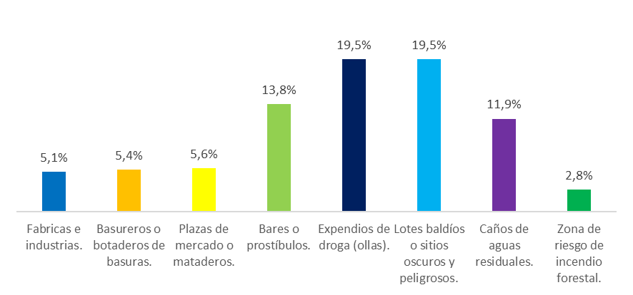

Fuente: Encuesta Multipropósito 2017 – DANE.

De forma complementaria, los datos de la EM 2017 indican que la inseguridad (52,5%), el ruido (33,7%), la contaminación del aire (24,9%) y los malos olores (22,7%) son las problemáticas más frecuentes en los sectores donde se localizan las viviendas en Suba. No obstante, las áreas residenciales también reportan invasión del espacio público (17,6%), presencia de insectos, roedores o animales (15,5%) y generación y manejo inadecuado de las basuras (14,3%).

### Características de los hogares localidad Suba

En términos de distribución por estratos socioeconómicos (ver Gráfico 164), si bien el 71% de las viviendas de la localidad pertenecen a estratos 2 y 3 como en la mayoría de la ciudad, vale la pena señalar que en Suba hay más viviendas en estratos 4 a 6 (28,5%) que en Bogotá D.C. en su conjunto (16,5%).

**Gráfico 164. Estrato socioeconómico de los hogares en Suba**

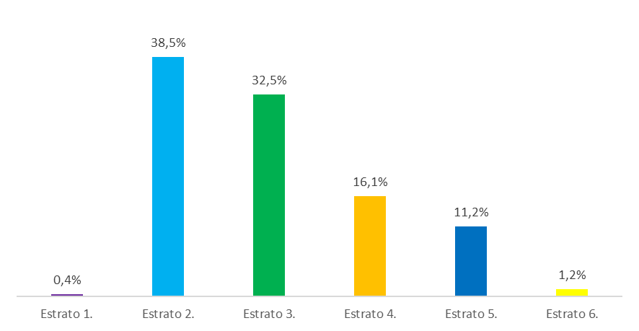

Fuente: Censo Nacional de Población y Vivienda 2018 – DANE.

En relación con la tipología de los hogares de la localidad de Suba por la relación de parentesco de sus integrantes con el jefe del hogar, se identifica que el 57% de los hogares son de tipo familiar nuclear, puntualmente el 43% nuclear biparental y el 14% son nucleares monoparentales. A estos, le siguen los hogares no familiares de tipo unipersonal (19%), y los hogares familiares extensos de tipo biparental (8%) y monoparental (6%), entre los más frecuentes.

**Gráfico 165. Tipologías de los hogares localidad Suba**

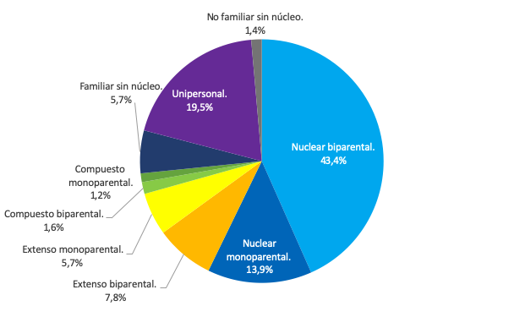

Fuente: Censo Nacional de Población y Vivienda 2018 – DANE.

Adicionalmente, en lo que a hacinamiento se refiere (hogares con más de tres personas en un cuarto o habitación para dormir), en el caso de Suba se encuentra que 5.110 hogares están en viviendas cuyas condiciones son subóptimas para satisfacer sus necesidades habitacionales, lo cual representa el 1,3% del total de la localidad. Esta situación está por debajo del hacinamiento habitacional registrado en 1,8% del total de hogares en el Distrito Capital.

De otro lado, entre los tipos de tenencia de vivienda más frecuentes en la localidad están la propiedad totalmente pagada (42,4%), el arriendo, subarriendo o leasing (41,6%), y la propiedad en proceso de pago (12,9%), como se evidencia en el Gráfico 166. El 3% de los hogares restantes tienen su vivienda en usufructo u otra modalidad de tenencia.

**Gráfico 166. Tipo de tenencia de la vivienda de los hogares de Suba**

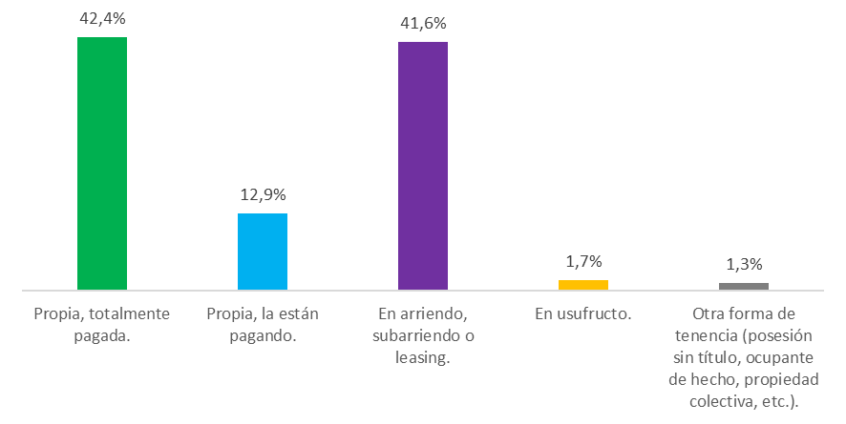

Fuente: Encuesta Multipropósito 2017 – DANE.

El 87,7% de los hogares de Suba paga una cuota mensual por su vivienda superior a los 4 s.m.m.l.v, mientras que el 5,7% paga cuotas mensuales por debajo de 1 s.m.m.l.v y el restante 6,5% paga cuotas entre 1 y 4 s.m.m.l.v. En cuanto al valor de compra de la vivienda, el 68,9% de los hogares dijo haber pagado entre 101 y 500 millones de pesos, el 24,9% pagó menos de 100 millones, y solo el 6,2% de los hogares gastó más de 500 millones de pesos. Por otra parte, el 58,8% de los hogares que manifestaron pagar arriendo o leasing destinan una cuota superior a los 4 s.m.m.l.v, el 27,1% pagan menos de 1 s.m.m.l.v y el 11% entre 1 y 2 s.m.m.l.v.

Entre las fuentes de financiamiento más recurrentes para la compra o construcción de las viviendas por parte de los hogares en Suba se encuentran el crédito hipotecario (42,5%) y los recursos propios o ahorros (30,3%). Específicamente, de los 109.901 hogares que planean comprar vivienda en el lapso de dos años, el 44,2% cuenta con crédito bancario hipotecario, el 35,8% con crédito con el FNA y 29,2% con recursos propios o ahorros. Aquellos hogares que no tienen planes de adquirir vivienda lo justifican en que ya poseen una (50,5%), no cuentan el dinero suficiente (30,3%) o no tienen capacidad de endeudamiento (8,6%).

### Características de la población localidad Suba

De acuerdo con el Censo 2018 del DANE, el 52,9% de la población que vive en Suba son mujeres, pero la jefatura de los hogares es predominantemente masculina (58,6%). Así mismo, se destaca que es la localidad en la que vive la mayor proporción de los bogotanos (15,9%) que se reconoce como parte de un grupo étnico (Afrodescendiente, Gitano- Rrom, Indígena, Raizal o Palenquero), aunque esta representa el 1,2% de los habitantes de la localidad ya que Suba es la localidad más poblada de la ciudad, con 1.113.413 personas, a partir del Censo 2018.

En cuanto a la distribución de la población por grupos de edad (ver Gráfico 85), por ciclo de vida en Suba el 44% personas tienen menos de 30 años (niños, niñas, adolescentes y jóvenes), el 42,7% son adultos (30 a 59 años), y el 13,3% son personas mayores (de 60 años o más).

**Gráfico 167. Edades por grupos quinquenales población de Suba**

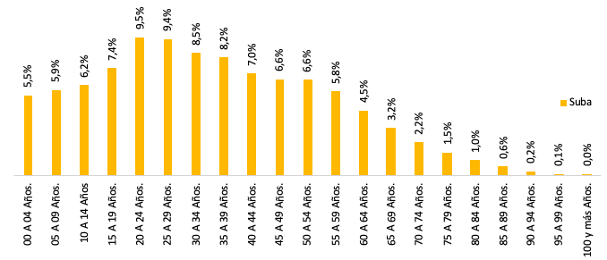

Fuente: Censo Nacional de Población y Vivienda 2018 – DANE.

También vale la pena señalar que en Suba se localiza el 11,7% del total de personas con discapacidad de la ciudad, según los datos del Censo 2018, lo cual la posiciona como la tercera localidad en la ciudad luego de Kennedy y Engativá. Dicho porcentaje está representado por 53.450 personas con discapacidad que viven en Suba, equivalente a un 4,8% de su población total, que está por debajo del 6,4% del Distrito Capital. Por su parte, la EM 2017 brinda información detallada al respecto según la cual más del 11% de las personas de esta localidad tiene discapacidad para usar sus brazos o manos, moverse o caminar, u oír a pesar de tener aparatos especiales (ver Gráfico 86).

**Gráfico 168. Limitaciones permanentes en Suba**

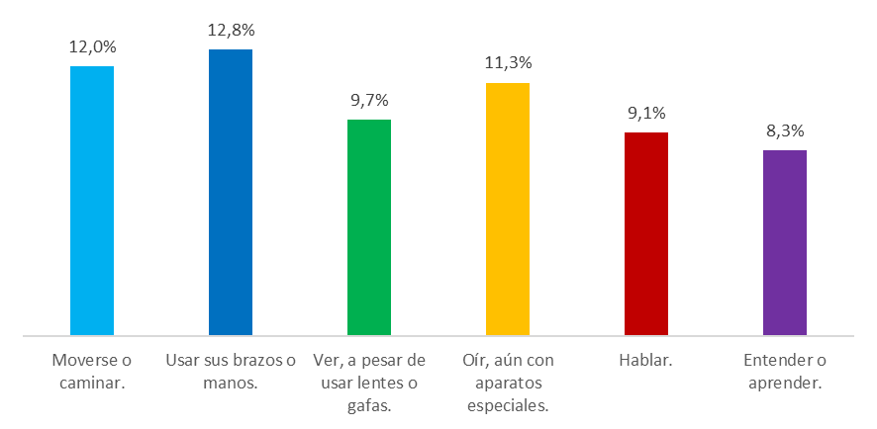

Fuente: Encuesta Multipropósito 2017 – DANE.

En Suba solo el 1,6% reportó no saber leer o escribir, porcentaje inferior al 2,1% de Bogotá; por su parte, en términos de asistencia escolar, tanto presencial como virtual, ésta asciende al 27,7% de la población de la localidad. Adicionalmente, los datos del Censo 2018 indican que la mayoría de las personas en Suba tienen título universitario (23,2%), cuentan con educación media académica o clásica (22,5%), básica primaria (16%), básica secundaria (11,1%), y técnica profesional o tecnológica (11%), como se muestra en el Gráfico 87.

**Gráfico 169. Nivel educativo alcanzado de la población de Suba**

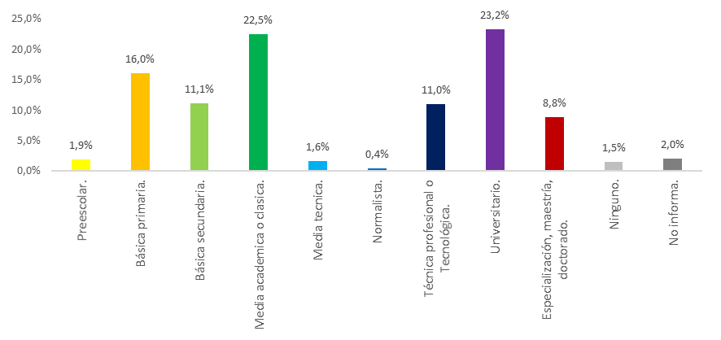

Fuente: Censo Nacional de Población y Vivienda 2018 – DANE.

En términos de la actividad realizada durante la última semana, el 53% de las personas en Suba reportaron haber trabajado por lo menos una hora en una actividad que generó un ingreso económico, el 16,3% se encontraba estudiando, el 9,4% realizaba oficios del hogar, el 6,6% vivía de la jubilación, pensión o renta, y el 5% estaba buscando trabajo (ver Gráfico 88).

**Gráfico 170. Actividad que realizó durante la última semana población de Suba**

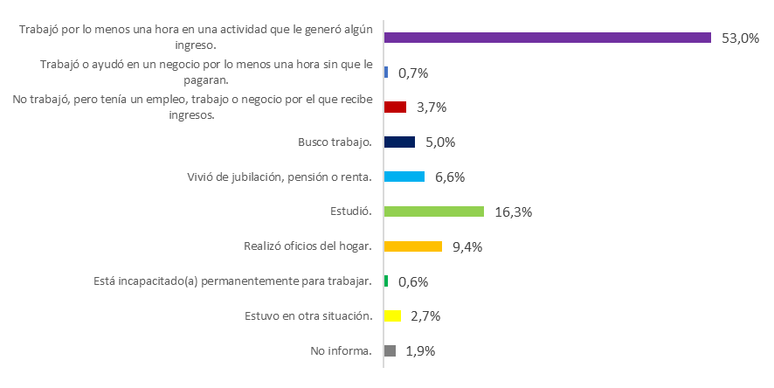

Fuente: Censo Nacional de Población y Vivienda 2018 – DANE.

Los resultados de la EM 2017 indican que el 94,3% de las personas que vive en Suba están afiliadas al Sistema General de Seguridad Social en Salud (SGSSS), de las cuales el 84,4% están afiliadas al régimen contributivo, 12,5% al régimen subsidiado, y el resto a regímenes especiales o de excepción[13]. De estos, 42,5% están afiliados como beneficiarios, el 33,9% paga una parte de la afiliación (el resto la empresa), el 13% paga la totalidad, al 6,6% le descuentan de la pensión y al resto les paga completamente el contratante. Por su parte, de aquellos habitantes de la localidad no afiliados al SGSSS, la mayoría indicó que se debía a no estar vinculados laboralmente a una empresa o entidad (30,2%) y falta de dinero (25,4%).

En materia de enfermedades diagnosticadas, se registra una mayor incidencia en Suba de aquellas de origen cardiovascular e hipertensión (8%), de origen digestivo, úlceras gástricas y de los huesos (5,2%). En cuanto a las enfermedades de mayor relevancia en el contexto de la pandemia causada por el Covid-19, se registran aquellas de origen respiratorio, bronquitis y enfisema (2,9%), la diabetes (2,2%), y el asma (1,6%) como se muestra en el Gráfico 89. Cabe destacar que de la población de la localidad que reportó afectación por estas enfermedades, el 78,6% recibió atención médica para su tratamiento, 8,8% solo para algunas y el 12,6% ninguna.

**Gráfico 171. Enfermedades diagnosticadas en la población de Suba**

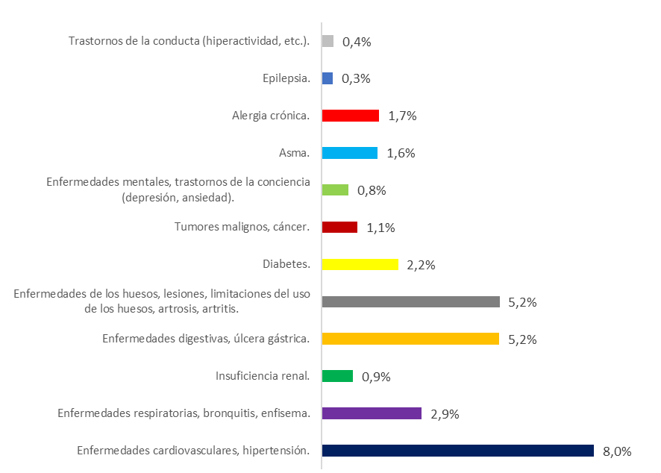

Fuente: Encuesta Multipropósito 2017 – DANE.

Por último, se encuentra que en Suba el 61,1% de las personas accede a internet a través de sus teléfonos celulares, el 35,6% desde un computador de escritorio, el 33,9% desde un computador portátil, y el 11,7% desde una tableta, principalmente. Asimismo, la mayoría de la población se conecta desde sus viviendas (68,9%), trabajo (30,3%), institución educativa (14,4%) o durante sus desplazamientos de un sitio a otro (6,8%).

Teniendo en cuenta esta caracterización hecha para Suba, en los siguientes apartados se examina cada una de las UPZ de la localidad en las que se declaró alerta naranja por su alto nivel de contagio por Covid-19 y, consecuentemente, estuvieron en cuarentena estricta.

## UPZ Britalia

De acuerdo con las cifras del Censo 2018, el 8% de las viviendas (29.009) y de los hogares (29.794) de Suba se concentran en Britalia, siendo esta UPZ la que registra el menor número de viviendas y hogares dentro de las declaradas en alerta naranja en la localidad.

### Características de las viviendas UPZ Britalia

En el entorno de las viviendas de la UPZ Britalia se identificaron caños de aguas residuales (22,1%), lotes baldíos o sitios oscuros (17,5%), fábricas o industrias (8,3%) y expendios de droga (7,3%), principalmente (ver Gráfico 90). Estas condiciones explican en parte que en las áreas residenciales de esta UPZ se evidencie mayor incidencia de inseguridad (40,2%), ruido (37,4%), contaminación del aire (21,1%) e invasión del espacio público (18,9%).

**Gráfico 172. Entorno de las viviendas de la UPZ Britalia**

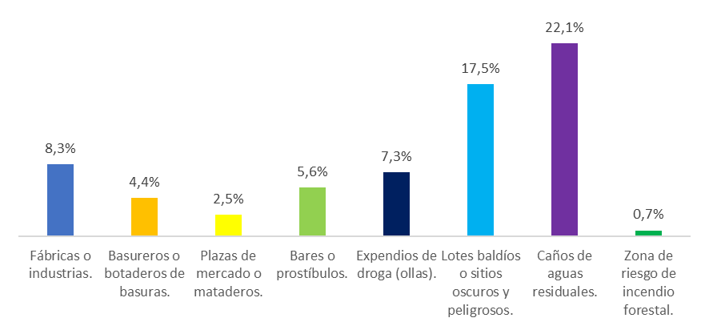

Fuente: Encuesta Multipropósito 2017 – DANE.

### Características de los hogares UPZ Britalia

Como se muestra en el Gráfico 91, la vasta mayoría de los hogares en Britalia habitan viviendas en estratos 3 (69,1%) y 4 (27,3%), mientras que el restante se clasifica en estratos bajos (1,1% en 1 y 2) y altos (2,4% en 5 y 6).

**Gráfico 173. Estrato Socioeconómico UPZ Britalia**

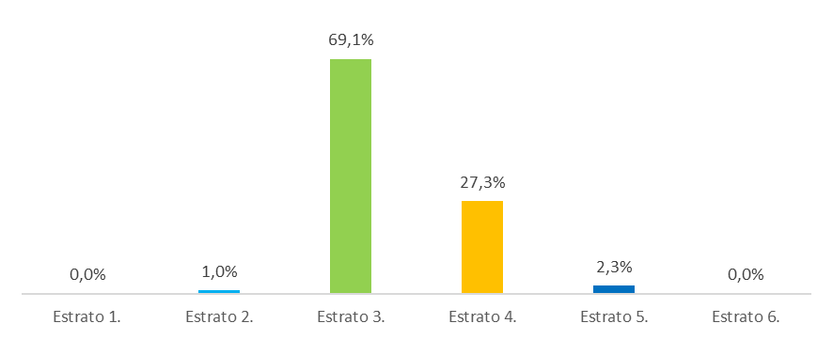

Fuente: Censo Nacional de Población y Vivienda 2018 – DANE.

En cuanto a la composición de los hogares de esta UPZ con base en la relación de parentesco de sus integrantes, el 55,4% son familias nucleares (biparentales y monoparentales), 20,9% son no familiares unipersonales y 11,8% son familiares extensos (biparentales y monoparentales), tal como se evidencia en el Gráfico 92.

**Gráfico 174. Tipologías familiares y no familiares de los hogares de la UPZ Britalia**

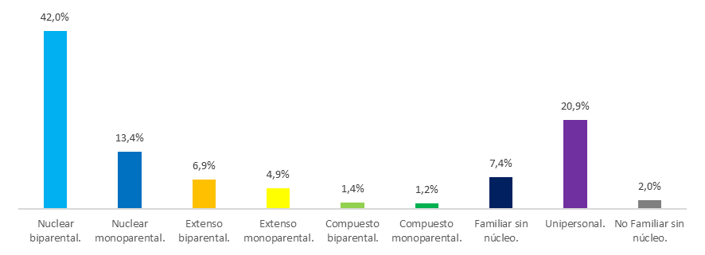

Fuente: Censo Nacional de Población y Vivienda 2018 – DANE.

En términos de hacinamiento (hogares con más de tres personas en un cuarto o habitación para dormir), en Britalia hay un 0,5% de los hogares en esta condición, por debajo de lo registrado para Suba en su conjunto (1,3%) y en las demás UPZ de la localidad en las que se declaró la alerta naranja.

Las viviendas que habitan los hogares de Britalia son principalmente propias totalmente pagadas (42,4%), en arriendo, subarriendo o leasing (35,6%), y propias que están siendo pagadas (17,9%); en los demás casos (4,1%) se trata de viviendas en usufructo u otras formas de tenencia (posesión sin título, ocupantes de hecho, propiedad colectiva, etc.). En línea con lo anterior, vale la pena destacar que el 82,7% de los hogares que están pagando sus viviendas tienen una cuota superior a los 4 s.m.m.l.v, mientras que los que pagan arriendo o leasing por este monto son solo el 64,7%.

Por su parte, en esta UPZ las principales fuentes de financiamiento para la compra o construcción de las viviendas por parte de los hogares son el crédito hipotecario (34,1%) y los recursos propios o ahorros (30,7%). Entre los hogares sin planes para comprar vivienda en el lapso de dos años, las principales razones son que ya poseen una (65,5%), no cuentan el dinero suficiente (16,6%) o prefieren otro tipo de inversión (8,1%).

### Características de la población UPZ Britalia

Según las cifras del Censo 2018 del DANE, el 53,8% de la población de Britalia son mujeres, pero la jefatura de los hogares es predominantemente masculina (56,7%), como sucede en la localidad. En términos de la distribución demográfica por grupos de edad, en esta UPZ el 39,78% de las personas tienen menos de 30 años (niños, niñas, adolescentes y jóvenes), el 46,23% son adultos (entre 39 y 59 años) y el 13,98% son personas mayores, de 60 años en adelante.

Adicionalmente, 3.966 personas de la UPZ Britalia tienen alguna discapacidad, lo cual equivale al 4,9% de la población total, similar a Suba. Al complementar esta información con la EM 2017, se encuentra que las personas manifiestan limitación permanente (discapacidad) para moverse o caminar (1,5%), ver (1,2%), o usar sus brazos o manos (0,6%), principalmente, como se muestra en el Gráfico 175.

**Gráfico 175. Limitaciones permanentes en UPZ Britalia**

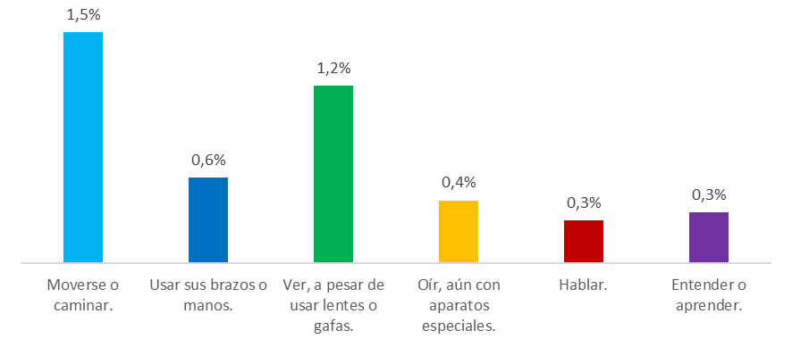

Fuente: Encuesta Multipropósito 2017 – DANE.

En esta UPZ solo el 1% de la población no sabe leer o escribir, porcentaje inferior al de la localidad y la ciudad en su conjunto, y el 28,7% reporta asistencia escolar (presencial o virtual). En lo relacionado con el nivel educativo, el Censo 2018 indica que el 34,2% de las personas en Britalia tienen título universitario, el 15,7% cuenta con educación media académica o clásica, el 14,7% tiene posgrado (especialización, maestría o doctorado), el 10, 8% tiene básica primaria, y el 10,2% técnica profesional o tecnológica (ver Gráfico 176). Ahora bien, dentro de la actividad realizada durante la última semana por los habitantes de la UPZ Britalia se destaca haber trabajado por lo menos una hora en una actividad que generó un ingreso económico (54,7%), estudiar (15,6%), realizar oficios del hogar (9%), vivir de la jubilación, pensión o renta (7,6%), y buscar trabajo (4%).

**Gráfico 176. Nivel educativo alcanzado de la población de UPZ Britalia**

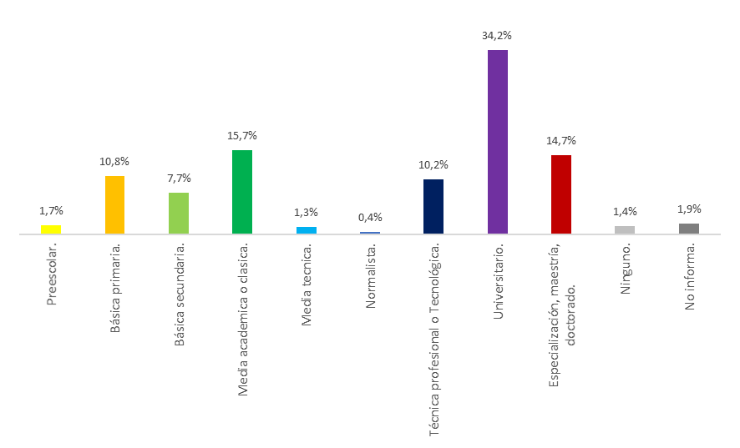

Fuente: Censo Nacional de Población y Vivienda 2018 – DANE.

En materia de salud, el 95% de la población de Britalia está afiliada al SGSSS en régimen contributivo (92,9%), subsidiado (3,5%), y especiales o de excepción (2,1%), según los datos de la EM 2017. Del 4,5% que reportó no estar afiliado a seguridad social en salud, la mayoría indicó que se debía a falta de dinero (39,3%), que se encontraba en proceso de afiliación (19,4%) y que no estaban vinculados laboralmente a una empresa o entidad (17,7%).

En particular, las enfermedades diagnosticadas más frecuentes en esta UPZ son las de origen cardiovascular e hipertensión (8,5%), de origen digestivo y úlceras gástricas (6,2%) y de los huesos (4,6%). Ahora bien, dentro de las enfermedades de mayor relevancia en el contexto de la pandemia causada por el Covid-19, en Britalia se registran aquellas de origen respiratorio, bronquitis y enfisema (3,7%), el asma (2,7%), y la diabetes (2,6%), como se muestra en el Gráfico 177. De la población afectada por estas enfermedades, la mayoría recibió atención médica (77,5%), mientras que el 8,6% solo recibió tratamiento para algunas y el 13,9% para ninguna.

**Gráfico 177. Enfermedades diagnosticadas en la población de UPZ Britalia**

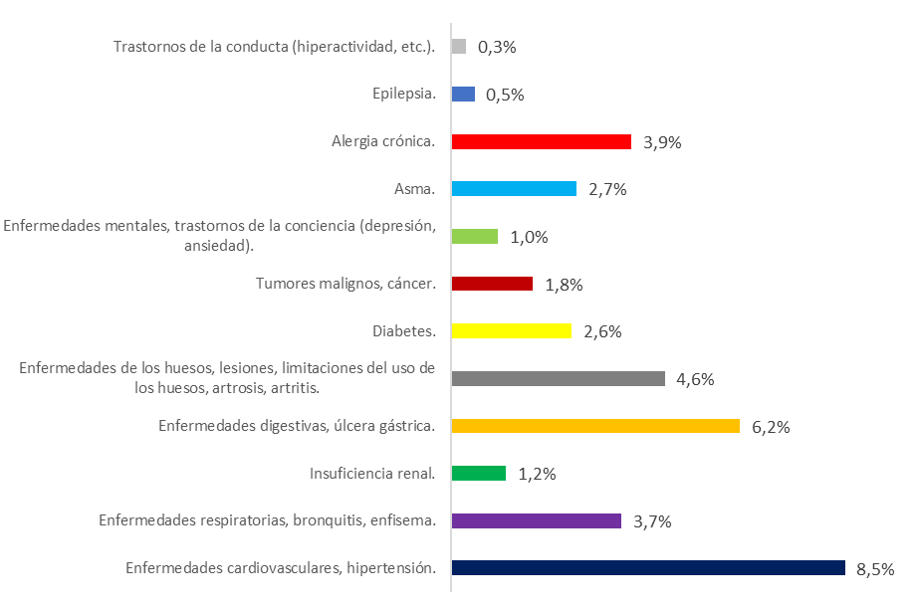

Fuente: Encuesta Multipropósito 2017 – DANE.

Finalmente, se encuentra que en la UPZ Britalia el 61,1% de las personas accede a internet a través de sus teléfonos celulares, el 52,4% desde un computador portátil, el 35,5% desde un computador de escritorio, y el 15,8% desde una tableta, principalmente.

## UPZ El Rincón

De acuerdo con las cifras del Censo 2018, el 22,7% de las viviendas (81.946) y de los hogares (88.334) de Suba se concentran en El Rincón, siendo esta UPZ la que registra el mayor número de viviendas y hogares dentro de las declaradas en alerta naranja en la localidad.

### Características de las viviendas UPZ El Rincón

En el entorno de las viviendas de la UPZ El Rincón se identificaron expendios de droga (33,5%), lotes baldíos o sitios oscuros (26,2%), bares o prostíbulos (26,1%), caños de aguas residuales (14,2%), y plazas de mercado o mataderos (10,6%), principalmente (ver Gráfico 178). Estas condiciones explican en parte que en las áreas residenciales de esta UPZ se evidencie mayor incidencia de inseguridad (74,4%), ruido (46,6%), contaminación del aire (39,6%) y malos olores (32,8%).

**Gráfico 178. Entorno de las viviendas de la UPZ El Rincón**

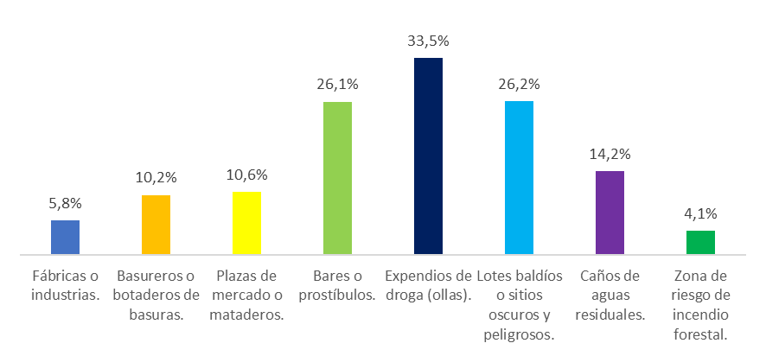

Fuente: Encuesta Multipropósito 2017 – DANE.

### Características de los hogares UPZ El Rincón

Como se muestra en el Gráfico 179, casi la totalidad de los hogares en El Rincón habita viviendas en estratos 2 (65,8%) y 3 (32,4%), mientras que solo el 1,8% se ubica en los demás estratos.

**Gráfico 179. Estrato Socioeconómico UPZ El Rincón**

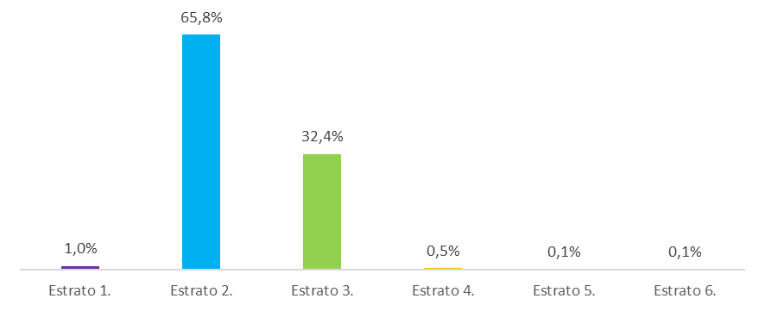

Fuente: Censo Nacional de Población y Vivienda 2018 – DANE.

En cuanto a la composición de los hogares de esta UPZ con base en la relación de parentesco de sus integrantes, el 56% son familias nucleares (biparentales y monoparentales), 19% son no familiares unipersonales y 15,9% son familiares extensos (biparentales y monoparentales), tal como se evidencia en el Gráfico 180.

**Gráfico 180. Tipologías familiares y no familiares de los hogares de la UPZ El Rincón**

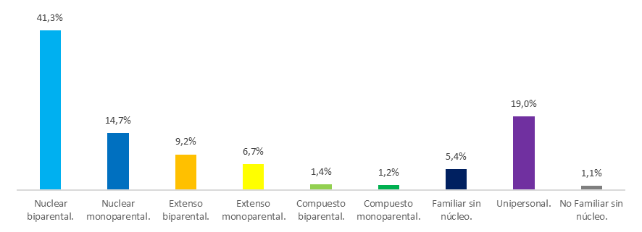

Fuente: Censo Nacional de Población y Vivienda 2018 – DANE.

En términos de hacinamiento (hogares con más de tres personas en un cuarto o habitación para dormir), en El Rincón hay un 2,4% de los hogares en esta situación, por encima de lo registrado para Suba en su conjunto (1,3%) y en las demás UPZ de la localidad en las que se declaró la alerta naranja.

A diferencia de la localidad, las viviendas que habitan los hogares de El Rincón son principalmente en arriendo, subarriendo o leasing (52,3%), propias totalmente pagadas (36%), y propias que están siendo pagadas (8,3%); en los demás casos (3,5%) se trata de viviendas en usufructo u otras formas de tenencia (posesión sin título, ocupantes de hecho, propiedad colectiva, etc.). En línea con lo anterior, vale la pena destacar que el 92% de los hogares que están pagando sus viviendas tienen una cuota superior a los 4 s.m.m.l.v Por su parte, entre aquellos que tienen su vivienda en arriendo o leasing, 48% paga más de 4 s.m.m.l.v y 47% paga menos de 1 s.m.m.l.v

En esta UPZ las principales fuentes de financiamiento para la compra o construcción de las viviendas por parte de los hogares son el crédito hipotecario (40%) y los recursos propios o ahorros (30,2%). Entre los hogares sin planes para comprar vivienda en el lapso de dos años, las principales razones son que no cuentan el dinero suficiente (41,7%), que ya poseen una (37%), o no tienen capacidad de endeudamiento (12,6%).

### Características de la población UPZ El Rincón

Según las cifras del Censo 2018 del DANE, el 52,1% de la población de El Rincón son mujeres, pero la jefatura de los hogares es predominantemente masculina (58,4%), como sucede en la localidad. En términos de la distribución demográfica por grupos de edad, en esta UPZ el 48,19% son niños, niñas, adolescentes y jóvenes (entre 0 y 29 años), el 40,37% son adultos (entre 30 y 59 años) y el 11,42 son personas mayores (de 60 años o más).

Adicionalmente, 14.633 personas de la UPZ El Rincón manifestaron tener alguna discapacidad, lo cual equivale al 5,6% de la población total, por encima de la proporción para Suba. Al complementar esta información con la EM 2017, se encuentra que las personas manifiestan limitación permanente (discapacidad) para moverse o caminar (1,4%), ver (0,8%), o usar sus brazos o manos (0,6%), principalmente, como se muestra en el Gráfico 181.

**Gráfico 181. Limitaciones permanentes en UPZ El Rincón**

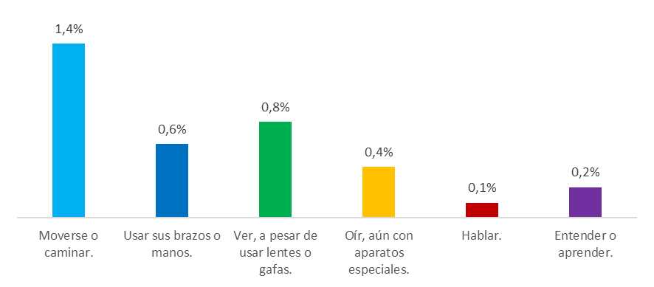

Fuente: Encuesta Multipropósito 2017 – DANE.

En esta UPZ solo el 2,1% de la población no sabe leer o escribir, porcentaje superior al de la localidad, y el 26,9% reporta asistencia escolar (presencial o virtual). En lo relacionado con el nivel educativo, el Censo 2018 indica que el 29,3% de las personas en El Rincón cuenta con educación media académica o clásica, el 21,3% tiene básica primaria, el 14,1% básica secundaria, el 13,7% tienen título universitario, y el 12,3% tiene educación técnica profesional o tecnológica (ver Gráfico 182). Ahora bien, dentro de la actividad realizada durante la última semana por los habitantes de la UPZ El Rincón se destaca haber trabajado por lo menos una hora en una actividad que generó un ingreso económico (52,4%), estudiar (15,9%), realizar oficios del hogar (10,7%), buscar trabajo (6,3%), y vivir de la jubilación, pensión o renta (4,6%).

**Gráfico 182. Nivel educativo alcanzado de la población de UPZ El Rincón**

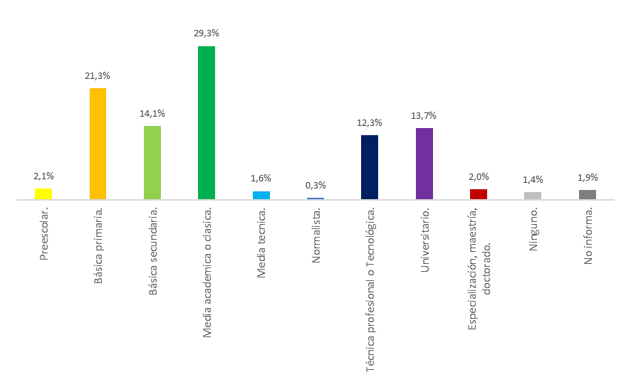

Fuente: Censo Nacional de Población y Vivienda 2018 – DANE.

En materia de salud, el 92,2% de la población de El Rincón está afiliada al SGSSS en régimen contributivo (80%), subsidiado (18,1%), y especiales o de excepción (0,8%), según los datos de la EM 2017. Del 7,2% que reportó no estar afiliado a seguridad social en salud, la mayoría indicó que se debía a falta de dinero (30,4%), a que estaba en espera de la encuesta del SISBEN (21,6%), que no estaban vinculados laboralmente a una empresa o entidad (20,5%) y que se encontraba en proceso de afiliación (19,4%).

En particular, las enfermedades diagnosticadas más frecuentes en esta UPZ son las de origen cardiovascular e hipertensión (7,5%), de origen digestivo y úlceras gástricas (6,2%) y de los huesos (5,9%). Ahora bien, dentro de las enfermedades de mayor relevancia en el contexto de la pandemia causada por el Covid-19, en El Rincón se registran aquellas de origen respiratorio, bronquitis y enfisema (3,5%), la diabetes (2,6%), y el asma (2%), como se muestra en el Gráfico 183. De la población afectada por estas enfermedades, la mayoría recibió atención médica (75,8%), mientras que el 7,9% solo recibió tratamiento para algunas y el 16,3% para ninguna.

**Gráfico 183. Enfermedades diagnosticadas en la población de UPZ El Rincón**

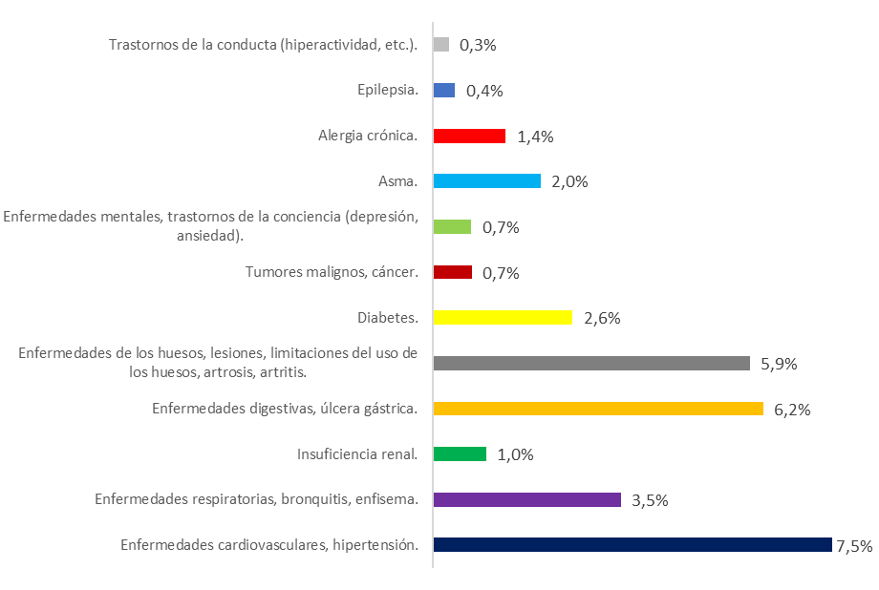

Fuente: Encuesta Multipropósito 2017 – DANE.

Finalmente, se encuentra que en la UPZ El Rincón el 55,5% de las personas accede a internet a través de sus teléfonos celulares, el 31,8% desde un computador de escritorio, el 19,8% desde un computador portátil, y el 4% desde una tableta, principalmente.

## UPZ Tibabuyes

De acuerdo con las cifras del Censo 2018, el 22% de las viviendas (80.586) y de los hogares (85.257) de Suba se concentran en Tibabuyes.

### Características de las viviendas UPZ Tibabuyes

En el entorno de las viviendas de la UPZ Tibabuyes se identificaron expendios de droga (31,9%), lotes baldíos o sitios oscuros (26,4%), bares o prostíbulos (16,3%), y caños de aguas residuales (10,5%), principalmente (ver Gráfico 184). Estas condiciones explican en parte que en las áreas residenciales de esta UPZ se evidencie mayor incidencia de inseguridad (65,2%), ruido (39,3%), malos olores (37,7%), contaminación del aire (24,4%), y presencia de insectos, roedores o animales (18,9%).

**Gráfico 184. Entorno de las viviendas de la UPZ Tibabuyes**

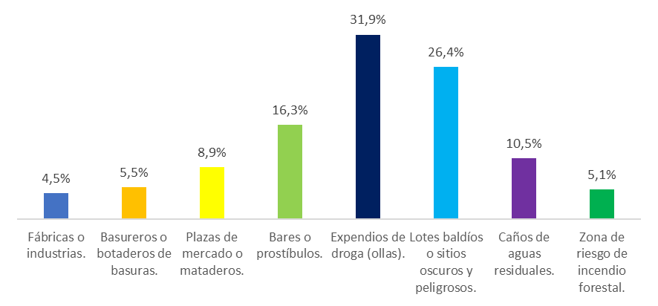

Fuente: Encuesta Multipropósito 2017 – DANE.

### Características de los hogares UPZ Tibabuyes

Como se muestra en el Gráfico 185, la vasta mayoría de los hogares en Tibabuyes habitan viviendas en estrato 2 (84,4%), mientras que el 15% se clasifica en estrato 3.

**Gráfico 185. Estrato Socioeconómico UPZ Tibabuyes**

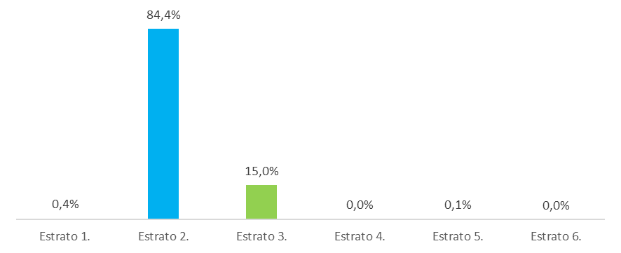

Fuente: Censo Nacional de Población y Vivienda 2018 – DANE.

En cuanto a la composición de los hogares de esta UPZ con base en la relación de parentesco de sus integrantes, el 58,4% son familias nucleares (biparentales y monoparentales), 17,4% son no familiares unipersonales y 16,1% son familiares extensos (biparentales y monoparentales), tal como se evidencia en el Gráfico 186.

**Gráfico 186. Tipologías familiares y no familiares de los hogares de la UPZ Tibabuyes**

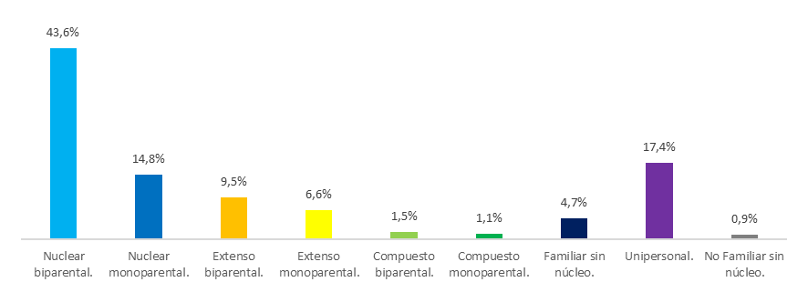

Fuente: Censo Nacional de Población y Vivienda 2018 – DANE.

En términos de hacinamiento (hogares con más de tres personas en un cuarto o habitación para dormir), en Tibabuyes hay un 2,3% de los hogares en esta situación, por encima de lo registrado para Suba en su conjunto (1,3%).

Las viviendas que habitan los hogares de Tibabuyes son principalmente en arriendo, subarriendo o leasing (43,3%), propias totalmente pagadas (42,8%), y propias que están siendo pagadas (10,5%); en los demás casos (3,4%) se trata de viviendas en usufructo u otras formas de tenencia (posesión sin título, ocupantes de hecho, propiedad colectiva, etc.). En línea con lo anterior, vale la pena destacar que el 89,5% de los hogares que están pagando sus viviendas tienen una cuota superior a los 4 s.m.m.l.v. Por su parte, entre aquellos que tienen su vivienda en arriendo o leasing, 56,7% paga más de 4 s.m.m.l.v y 41,1% paga menos de 1 s.m.m.l.v

Por su parte, en esta UPZ las principales fuentes de financiamiento para la compra o construcción de las viviendas por parte de los hogares son el crédito bancario hipotecario (45,8%) y los recursos propios o ahorros (18,5%). Entre los hogares sin planes para comprar vivienda en el lapso de dos años, las principales razones son que no cuentan el dinero suficiente (44,4%), que ya poseen una (36%), o no tienen capacidad de endeudamiento (8,9%).

### Características de la población UPZ Tibabuyes

Según las cifras del Censo 2018 del DANE, el 51,7% de la población de Tibabuyes son mujeres, pero la jefatura de los hogares es en mayor proporción masculina (59,7%), como sucede en la localidad. En términos de la distribución demográfica por grupos de edad, en esta UPZ el 51,69% de las personas tienen menos de 30 años, el 40% está entre los 30 y 59 años, y el 8,31% son personas mayores de 60 años.

Adicionalmente, 12.648 personas de la UPZ Tibabuyes manifestaron tener alguna discapacidad, lo cual equivale al 4,8% de la población total, al igual que en Suba. Al complementar esta información con la EM 2017, se encuentra que las personas manifiestan limitación permanente (discapacidad) para moverse o caminar (1,2%), usar sus brazos o manos (0,5%), o ver (0,3%), principalmente, como se muestra en el Gráfico 187.

**Gráfico 187. Limitaciones permanentes en UPZ Tibabuyes**

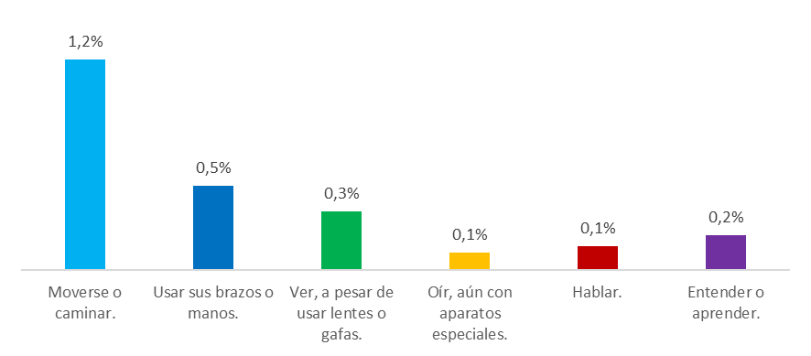

Fuente: Encuesta Multipropósito 2017 – DANE.

En esta UPZ solo el 2,2% de la población no sabe leer o escribir, porcentaje superior al de la localidad y la ciudad en su conjunto, y el 28,3% reporta asistencia escolar (presencial o virtual). En lo relacionado con el nivel educativo, el Censo 2018 indica que el 30,8% de las personas en Tibabuyes cuenta con educación media académica o clásica, el 22,4% tiene básica primaria, el 14,9% tiene básica secundaria, el 11,9% cuenta con educación técnica profesional o tecnológica, y el 11,3% tiene título universitario (ver Gráfico 188). Ahora bien, dentro de la actividad realizada durante la última semana por los habitantes de la UPZ Tibabuyes se destaca haber trabajado por lo menos una hora en una actividad que generó un ingreso económico (54,7%), estudiar (17%), realizar oficios del hogar (10,2%), buscar trabajo (6,2%), y vivir de la jubilación, pensión o renta (2,9%).

**Gráfico 188. Nivel educativo alcanzado de la población de UPZ Tibabuyes**

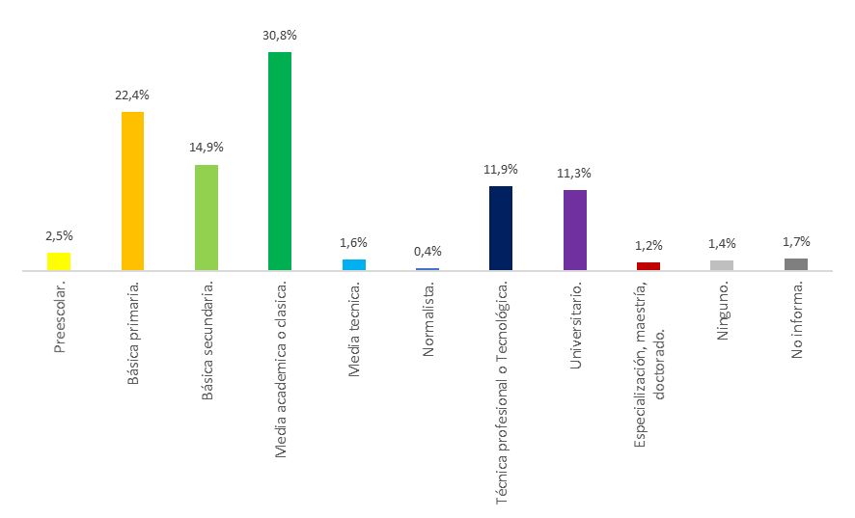

Fuente: Censo Nacional de Población y Vivienda 2018 – DANE.

En materia de salud, el 95% de la población de Tibabuyes está afiliada al SGSSS en régimen contributivo (79,4%), subsidiado (18,8%), y especiales o de excepción (1%), según los datos de la EM 2017. Del 4,6% que reportó no estar afiliado a seguridad social en salud, la mayoría indicó que se debía a que no estaban vinculados laboralmente a una empresa o entidad (45,6%), que se encontraba en proceso de afiliación (16,3%), falta de dinero (13,6%) y a que estaba en espera de la encuesta del SISBEN (8,7%).

En particular, las enfermedades diagnosticadas más frecuentes en esta UPZ son las de origen cardiovascular e hipertensión (6,4%), de los huesos (5,3%), y de origen digestivo y úlceras gástricas (3,9%). Ahora bien, dentro de las enfermedades de mayor relevancia en el contexto de la pandemia causada por el Covid-19, en Tibabuyes se registran aquellas de origen respiratorio, bronquitis y enfisema (2,6%), la diabetes (1,4%), y el asma (1,1%), como se muestra en el Gráfico 189. De la población afectada por estas enfermedades, la mayoría recibió atención médica (66,2%), mientras que el 18,5% solo recibió tratamiento para algunas y el 15,3% para ninguna.

**Gráfico 189. Enfermedades diagnosticadas en la población de UPZ Tibabuyes**

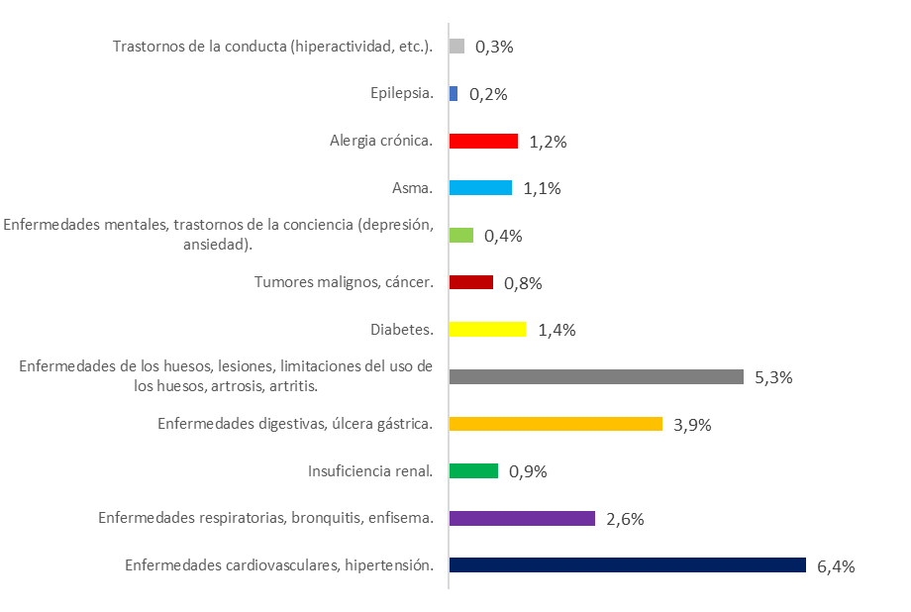

Fuente: Encuesta Multipropósito 2017 – DANE.

Finalmente, se encuentra que en la UPZ Tibabuyes el 54% de las personas accede a internet a través de sus teléfonos celulares, el 35% desde un computador de escritorio, el 15,4% desde un computador portátil, y el 3,9% desde una tableta, principalmente.

# Conclusiones

Desde que inició la emergencia sanitaria derivada por el COVID-19, se declaró alerta naranja en 20 Unidades de Planeación Zonal (UPZ) de nueve localidades en Bogotá. Con la información del Censo 2018 se concluye que las UPZ más pobladas son El Rincón, con 81.946 viviendas y 88.334 hogares y Tibabuyes, con 80.586 viviendas y 85.257 hogares, ambas ubicadas en la localidad de Suba. Por el contrario, la UPZ Puente Aranda, de la localidad del mismo nombre, fue la UPZ en alerta naranja de menor densidad poblacional, con 1.689 viviendas y 2.094 hogares.

Por otro lado, el 60,3% de las viviendas de Bogotá son apartamentos, seguido del 33,4% que son casas. Dentro de las localidades estudiadas, la única localidad en el que las casas superan a los apartamentos es Ciudad Bolívar, con el 49,9% y 43,4%, respectivamente. Rafael Uribe Uribe es la única localidad que tiene el porcentaje más alto de viviendas tipo cuarto, con el 9,6%; le sigue Antonio Nariño con el 8,4%. La localidad con el porcentaje más bajo de este tipo de vivienda es Chapinero, con el 2,3%.

Sobre la cobertura de servicios públicos de las viviendas, se puede afirmar que, en todas las localidades estudiadas, existe una cobertura mayor al 97% -y en su gran mayoría supera el 99%- de energía eléctrica, agua, alcantarillado y recolección de basuras. Este porcentaje se reduce en el caso de la cobertura de Gas Natural. Chapinero es la localidad con más baja cobertura de este servicio con el 79,3%, las demás localidades superan el 90% de cobertura.

Finalmente, se ve una reducción considerable respecto a la cobertura de internet en las viviendas, respecto a los demás servicios. En ese sentido, Ciudad Bolívar, sólo cuentan con una cobertura del 58,9%, seguida por Bosa con el 64,5% y Rafael Uribe Uribe con el 66,1% de cobertura. Las localidades con mayor cobertura son: Chapinero con 87,4%, Suba con 82,1% y Puente Aranda con 80,5%.

De acuerdo con los resultados de la Encuesta Multipropósito de Bogotá del año 2017, se puede concluir lo siguiente: la localidad con el mayor porcentaje de viviendas en zonas aledañas a Fábricas (75.327), basureros o botaderos (44.116), plazas de mercado (72.471), bares o prostíbulos (75.449), expendios de droga (104.044) y caños de agua residuales (60.083) es Kennedy, esto se debe en parte a que es la segunda localidad más poblada de Bogotá. Sin embargo, supera a Suba en la mayoría de los casos; únicamente en los casos de lotes baldíos (85.521) y zonas de riesgo de incendio forestal (12.381) es Suba quien reporta mayores viviendas. Por otra parte, en la gran mayoría de los casos Chapinero tiene el número más bajo de casos en todos estos elementos, Antonio Nariño tiene menos casos que Chapinero únicamente en relación con los bares y prostíbulos, lotes baldíos y zonas de incendio forestal.

Respecto a los problemas que se presentan en los sectores aledaños a las viviendas, la inseguridad es el que más se señala en las viviendas analizadas en este estudio tanto a nivel de las localidades como de las UPZ, y es en las localidades de Kennedy (267.174 viviendas) y Suba (229.985) donde más se registran viviendas con este problema. A nivel de las UPZ analizadas, sobresale la UPZ Rincón en Suba con 90.985 viviendas. De forma general, la localidad con menos viviendas con problemas en su sector es Antonio Nariño con 33.640 y la localidad con el mayor número de viviendas con problemas en su entorno es Suba con 438.030 viviendas. A nivel de UPZ, Las Margaritas en Kennedy es la que menos viviendas registran problemas por el sector en el que se encuentran, con 4.973 viviendas y la UPZ con más problemas es Rincón en la localidad de Suba, con 122.230 viviendas.

Entre los principales aspectos sobre los hogares, frente al estrato socioeconómico de las viviendas de los hogares, en Bogotá el 40% son estrato 2, le sigue el 34% en estrato 3, el 11% en estrato 4, el 9% en estrato 1, 3% estrato 5 y 2% estrato 6. Para las localidades del estudio se encuentra que Ciudad Bolívar es la que tiene el mayor porcentaje (55%) de hogares en estrato 1, por su parte Bosa en estrato 2 (88,5%), Puente Aranda en estrato 3 (96,8%), Chapinero en estrato 4 (30,7%) y en estrato 6(34,6%), y Suba en estrato 5 (11,2%). Similarmente, frente a las UPZ analizadas, en el estrato 1 Jerusalén de Ciudad Bolívar lidera con el 85,8%, siendo la de mayor porcentaje en este estrato de todas las UPZ, mientras que en estrato 2, lo hace Gran Britalia de Kennedy con el 97,1%, en el estrato 3 es Kennedy Central con el 97,3%, y Pardo Rubio de Chapinero es la UPZ con los mayores porcentajes de hogares en estrato 4, 5 y 6, con el 60,1%, 9,3% y 5,9%, respectivamente.

De otro lado, en cuanto a la tipología de los hogares por relación de parentesco con el jefe de hogar, se destaca que en Bogotá más de la mitad de los hogares son familiares de tipo nuclear (55,5%), específicamente el 40,9% son biparentales, el 14,6% son monoparentales. Le siguen los hogares no familiares Unipersonales con el 21,7%, luego los familiares extensos con el 13,9%, entre los más frecuentes. Igualmente, en las localidades analizadas se observa que, en todas las localidades, a excepción de Chapinero, más de la mitad de los hogares son familiares nucleares, puntualmente, Ciudad Bolívar reporta 61,6% de hogares familiares nucleares, seguida de Bosa con el 60,3%. Con respecto a los hogares no familiares unipersonales sobresale Chapinero con el 39,1% de los hogares, distanciándose 16,6 p.p. de la siguiente, que es Puente Aranda con 22,5%. En cuanto a los hogares familiares extensos, Antonio Nariño y Rafael Uribe Uribe reportan los mayores porcentajes, 17,1% y 16,5%, mientras que Chapinero presenta un dato atípico frente al resto (5,3%). Por UPZ se observa que Jerusalén e Ismael Perdomo en Ciudad Bolívar, Las Margaritas y Calandaima en Kennedy reportan porcentajes de hogares familiares nucleares mayores al 60%; por su parte Puente Aranda y Pardo Rubio son las únicas UPZ que registran hogares no familiares Unipersonales por encima del 40%, distanciándose más de 17 p.p. del resto; Adicionalmente, Las Margaritas, Carvajal y Kennedy Central de Kennedy, junto a Ciudad Jardín de Antonio Nariño son las localidades mayor porcentaje de hogares extensos, por encima del 17%.

En Bogotá se registra el 1,8% de hogares en hacinamiento (hogares con más de tres personas en un cuarto o habitación para dormir), mientras que, por localidad, Ciudad Bolívar (3,4%), Rafael Uribe Uribe (2,6%) y Bosa (2,1%) superan ese nivel de la ciudad. En cambio, Chapinero es la localidad con el menor registro de hogares en hacinamiento (0,7%), es la única por debajo del 1%. Por UPZ, 12 de las 20 UPZ analizadas registran niveles de hacinamiento superiores al de Bogotá, Jerusalén en Ciudad Bolívar registra el doble (3,6%), le sigue Corabastos en Kennedy con el 3,2% y Patio Bonito en Kennedy con el 2,9%, mientras que Bavaria en Kennedy registra el menor nivel de hacinamiento en sus hogares (0,4%).

Al revisar la información de la propiedad o tenencia sobre la vivienda, en Bogotá el 44,6% de los hogares viven en arriendo, subarriendo o leasing. El 40,4% en viviendas propias totalmente pagadas, el 9,6% en viviendas propias que están pagando, el 3,1% en usufructo y el 2,3% en otra forma de tenencia. En cuanto a las localidades del estudio se tiene que Antonio Nariño registra el mayor porcentaje de hogares en vivienda propia totalmente pagada (47%), le siguen Chapinero con el 46,5%. Por su parte Rafael Uribe Uribe registra el 51,5% de sus hogares en arriendo o leasing, 3,4 p.p. arriba de la segunda, que es Kennedy con el 48,2%. Bosa encabeza los hogares con vivienda propia que están pagando, con el 15,8% y le sigue Suba con el 12,9%. En usufructo, Puente Aranda registra más del doble del nivel de Bogotá, con el 6,6%. Por UPZ, Kennedy Central registra el mayor porcentaje de hogares con vivienda propia totalmente pagada (46,1%), Las Margaritas por su parte encabeza con el 25,6% los hogares con vivienda propia que están pagando, así mismo, Corabastos registra el 63,9% de sus hogares con viviendas en arriendo, subarriendo o leasing. Mientras que Puente Aranda registra los mayores porcentajes de viviendas en Usufructo y en otra forma de tenencia (5,5% y 17,8%), siendo este último atípico al resto de UPZ al superar en 10,5 p.p. a Quiroga, que es la segunda.

En cuanto a las características sociodemográficas de los habitantes de las UPZ que se encontraban en alerta naranja, se encontraron los mayores porcentajes de personas con alguna discapacidad, frente al total de su población, en las UPZ de Puente Aranda (12,2%), Ciudad Jardín (9,6%) y Kennedy (8,2%), muy por encima del porcentaje para Bogotá (6,4%).

Frente a las características educativas examinadas con la información del Censo, las UPZ donde se registraron los mayores porcentajes de analfabetismo fueron Jerusalén (3,7%) en Ciudad Bolívar, Corabastos (3,3%) y Patio Bonito (2,9%) en Kennedy, Ismael Perdomo (2,9%) en Ciudad Bolívar y Bosa Occidental (2,9%). Por el contrario, aquellas UPZ donde se registraron los niveles educativos más altos a nivel de maestrías y doctorados fueron Pardo Rubio en Chapinero, Britalia en Suba y Bavaria en Kennedy.

Por su parte, se encontró que las UPZ con mayores porcentajes de personas que buscaban trabajo en la semana anterior de ser aplicado el Censo 2018 fueron Corabastos en Kennedy (6,9%) y Jerusalén (6,8%), a diferencia de las UPZ Britalia, Bavaria, Chapinero y Ciudad Jardín (4%). Adicionalmente, Pardo Rubio en Chapinero fue la UPZ con el mayor porcentaje de personas trabajando en actividades remuneradas (60,6%), mientras que la UPZ Kennedy Central fue la que registró el menor porcentaje de personas en la misma condición (46,8%).

El trabajo doméstico no remunerado representado en las actividades realizadas en el hogar en la semana anterior de aplicado el Censo 2018 registró el mayor porcentaje en las UPZ Jerusalén en Ciudad Bolívar (14,5%) y Corabastos en Kennedy (14,1%), por el contrario, el menor porcentaje de personas que realizaron oficios del hogar fue en la UPZ Pardo Rubio en Chapinero (5,4%).

En cuanto al aseguramiento en salud, con la información de la Encuesta Multipropósito (EM) (DANE - EM, 2017), se evidenció que la UPZ Jerusalén en Ciudad Bolívar registró el menor porcentaje con el 90% de sus habitantes afiliados, así como Calandaima en Kennedy (90,5%). Entre los afiliados, se resaltan los altos porcentajes de habitantes que pertenecían al régimen subsidiado en las UPZ Corabastos en la localidad de Kennedy (46,6%), Puente Aranda (40,2%) y Jerusalén en Ciudad Bolívar (36,7%).

Las principales causas de morbilidad de las personas en las UPZ en alerta naranja por la pandemia fueron las enfermedades cardiovasculares-hipertensión, enfermedades de los huesos, lesiones, limitaciones del uso de los huesos, artrosis, artritis y las enfermedades digestivas-úlcera gástrica. En este contexto, las UPZ El Rincón y Tibabuyes en la localidad de Suba presentaron los mayores porcentajes de personas con estas tres enfermedades en comparación con las demás UPZ en alerta naranja por la pandemia.

Frente al acceso a internet, con la información de la EM se observó que los dispositivos más utilizados para acceder a internet fueron el teléfono celular, computador de escritorio y computador portátil. Al respecto, El Rincón y Tibabuyes en Suba fueron las UPZ con los mayores porcentajes de acceso a internet con los dispositivos señalados. Respecto a los sitios de acceso a internet, los más usuales fueron en la vivienda, en el trabajo y en la institución educativa respectivamente y la UPZ Pardo Rubio en Chapinero fue la que presentó los mayores porcentajes de acceso a internet en estos lugares.



1. De acuerdo con el Documento Metodológico de la EM 2017 (DANE, 2017), la vivienda tipo cuarto se entiende como aquella “que hace parte de una edificación y que dispone de uno o más espacios. Tiene acceso directo desde el exterior o por pasillos, patios, zaguanes, corredores u otros espacios de circulación común. En general carece de servicio sanitario y cocina en su interior, o sólo dispone de uno de estos dos servicios. Este tipo de vivienda es diferente a las habitaciones, los dormitorios o las piezas de una vivienda en donde sus residentes entran a ellas por espacios que no corresponden a áreas comunes como sala comedores, otros dormitorios, etc., y por lo tanto no cumplen la condición de independencia” (DANE, 2017: p. 85).
2. De acuerdo con el Documento Metodológico de la EM 2017 (DANE, 2017), la vivienda tipo cuarto se entiende como aquella “que hace parte de una edificación y que dispone de uno o más espacios. Tiene acceso directo desde el exterior o por pasillos, patios, zaguanes, corredores u otros espacios de circulación común. En general carece de servicio sanitario y cocina en su interior, o sólo dispone de uno de estos dos servicios. Este tipo de vivienda es diferente a las habitaciones, los dormitorios o las piezas de una vivienda en donde sus residentes entran a ellas por espacios que no corresponden a áreas comunes como sala comedores, otros dormitorios, etc., y por lo tanto no cumplen la condición de independencia” (DANE, 2017: p. 85).
3. Cabe señalar que la información de la EM 2017 analizada en esta sección agrupa tanto la UPZ Pardo Rubio como la UPZ Chapinero, esto es debido al diseño muestral de la Encuesta y su representatividad a nivel de UPZ.
4. De acuerdo con el Documento Metodológico de la EM 2017 (DANE, 2017), la vivienda tipo cuarto se entiende como aquella “que hace parte de una edificación y que dispone de uno o más espacios. Tiene acceso directo desde el exterior o por pasillos, patios, zaguanes, corredores u otros espacios de circulación común. En general carece de servicio sanitario y cocina en su interior, o sólo dispone de uno de estos dos servicios. Este tipo de vivienda es diferente a las habitaciones, los dormitorios o las piezas de una vivienda en donde sus residentes entran a ellas por espacios que no corresponden a áreas comunes como sala comedores, otros dormitorios, etc., y por lo tanto no cumplen la condición de independencia” (DANE, 2017: p. 85).
5. De acuerdo con el Documento Metodológico de la EM 2017 (DANE, 2017), la vivienda tipo cuarto se entiende como aquella “que hace parte de una edificación y que dispone de uno o más espacios. Tiene acceso directo desde el exterior o por pasillos, patios, zaguanes, corredores u otros espacios de circulación común. En general carece de servicio sanitario y cocina en su interior, o sólo dispone de uno de estos dos servicios. Este tipo de vivienda es diferente a las habitaciones, los dormitorios o las piezas de una vivienda en donde sus residentes entran a ellas por espacios que no corresponden a áreas comunes como sala comedores, otros dormitorios, etc., y por lo tanto no cumplen la condición de independencia” (DANE, 2017: p. 85).
6. De acuerdo con el Documento Metodológico de la EM 2017 (DANE, 2017), la vivienda tipo cuarto se entiende como aquella “que hace parte de una edificación y que dispone de uno o más espacios. Tiene acceso directo desde el exterior o por pasillos, patios, zaguanes, corredores u otros espacios de circulación común. En general carece de servicio sanitario y cocina en su interior, o sólo dispone de uno de estos dos servicios. Este tipo de vivienda es diferente a las habitaciones, los dormitorios o las piezas de una vivienda en donde sus residentes entran a ellas por espacios que no corresponden a áreas comunes como sala comedores, otros dormitorios, etc., y por lo tanto no cumplen la condición de independencia” (DANE, 2017: p. 85).
7. Fuerzas militares y de policía, Ecopetrol, universidades públicas, magisterio.
8. Cabe señalar que la información de la EM 2017 analizada en esta sección agrupa tanto la UPZ Bavaria como la UPZ Castilla, esto es debido al diseño muestral de la Encuesta y su representatividad a nivel de UPZ.
9. De acuerdo con el Documento Metodológico de la EM 2017 (DANE, 2017), la vivienda tipo cuarto se entiende como aquella “que hace parte de una edificación y que dispone de uno o más espacios. Tiene acceso directo desde el exterior o por pasillos, patios, zaguanes, corredores u otros espacios de circulación común. En general carece de servicio sanitario y cocina en su interior, o sólo dispone de uno de estos dos servicios. Este tipo de vivienda es diferente a las habitaciones, los dormitorios o las piezas de una vivienda en donde sus residentes entran a ellas por espacios que no corresponden a áreas comunes como sala comedores, otros dormitorios, etc., y por lo tanto no cumplen la condición de independencia” (DANE, 2017: p. 85).
10. Cabe señalar que la información de la EM 2017 analizada en esta sección agrupa tanto la UPZ Puente Aranda como la UPZ Zona Industrial, esto es debido al diseño muestral de la Encuesta y su representatividad a nivel de UPZ.
11. De acuerdo con el Documento Metodológico de la EM 2017 (DANE, 2017), la vivienda tipo cuarto se entiende como aquella “que hace parte de una edificación y que dispone de uno o más espacios. Tiene acceso directo desde el exterior o por pasillos, patios, zaguanes, corredores u otros espacios de circulación común. En general carece de servicio sanitario y cocina en su interior, o sólo dispone de uno de estos dos servicios. Este tipo de vivienda es diferente a las habitaciones, los dormitorios o las piezas de una vivienda en donde sus residentes entran a ellas por espacios que no corresponden a áreas comunes como sala comedores, otros dormitorios, etc., y por lo tanto no cumplen la condición de independencia” (DANE, 2017: p. 85).
12. De acuerdo con el Documento Metodológico de la EM 2017 (DANE, 2017), la vivienda tipo cuarto se entiende como aquella “que hace parte de una edificación y que dispone de uno o más espacios. Tiene acceso directo desde el exterior o por pasillos, patios, zaguanes, corredores u otros espacios de circulación común. En general carece de servicio sanitario y cocina en su interior, o sólo dispone de uno de estos dos servicios. Este tipo de vivienda es diferente a las habitaciones, los dormitorios o las piezas de una vivienda en donde sus residentes entran a ellas por espacios que no corresponden a áreas comunes como sala comedores, otros dormitorios, etc., y por lo tanto no cumplen la condición de independencia” (DANE, 2017: p. 85).
13. Fuerzas militares y de policía, Ecopetrol, universidades públicas, magisterio.